**IMPLEMENTASI ALGORITMA *FISHER YATES SHUFFLE* DALAM PEMBUATAN UJIAN *ONLINE* BERBASIS WEB**

**(Studi Kasus : Fakultas Teknologi Informasi Universitas Bale Bandung)**

**SKRIPSI**

Karya Tulis sebagai syarat memperoleh

Gelar Sarjana Komputer dari Fakultas Teknologi Informasi

Universitas Bale Bandung

Disusun oleh:

MUHAMAD HANIF RIDWANNULLOH

NPM. C1A160053



PROGRAM STRATA 1

PROGRAM STUDI TEKNIK INFORMATIKA

FAKULTAS TEKNOLOGI INFORMASI

UNIVERSITAS BALE BANDUNG

BANDUNG

2020

# 

# 



# 

# 

*ABSTRACT*

*Testing the learning process is needed to evaluate the learning process that has been implemented. Exams are usually carried out at the end of a certain period or at the end of the learning process and are also given by educators, which are usually of a manual nature, from the preparation of the exam to the examination process and recapitulation of exam results. But in the examination process there is often cheating among the examinees, one of which is cheating on each other cheating among the examinees, therefore exam questions are also usually made in packages so that the questions provided are also different.*

*In an application the use of algorithms is commonly used, one of them is Fisher Yates Shuffle algorithm in the use of online-based exams for the randomization process of exam questions. The fisher yates shuffle algorithm can produce a random permutation sequentially so that questions that have arisen will not appear again in the same session. This online exam application is a system to facilitate the process of evaluating learning outcomes, the main feature in the system is randomization of questions using the Fisher-Yates Shuffle algorithm so that the questions that appear on each exam will be different.*

*The conclusion of this whole thesis report is the online test application using the Fisher Yates Shuffle algorithm is a system designed to facilitate the process of evaluating learning outcomes, reducing the level of cheating among examinees by randomizing questions that are already available so that each test implementation every student gets an arrangement questions that differ from one another, making the exam run according to a predetermined schedule, and the results of the test results can be directly obtained in real time, also the application is made online or online so that it can be accessed anytime and anywhere.*

*Keywords: Online Examination, Algorithm, Fisher Yates shuffle, Random*

ABSTRAK

Pengujian proses pembelajaran sangat dibutuhkan untuk mengevaluasi proses pembelajaran yang sudah dilaksanakan. Ujian biasanya dilakukan diakhir periode tertentu atau diakhir proses pembelajaran juga diberikan oleh pendidik dengan yang biasanya bersifat manual, mulai dari pembuatan ujian tersebut hingga proses pemeriksaan dan rekap hasil ujian. Namun dalam proses ujian sering kali terjadi kecurangan antar peserta ujian, salah satunya adalah saling contek menyontek antara peserta ujian, oleh karena itu soal ujian juga biasanya dibuat perpaket agar soal yang disediakan juga berbeda beda.

Dalam sebuah aplikasi penggunaan algoritma sudah biasa digunakan, salah satunya Algoritma fisher-yates *shuffle* dalam penggunaan ujian berbasis *online* untuk proses pengacakan soal ujian. Algoritma fisher yates *shuffle* dapat menghasilkan suatu permutasi acak secara berurut sehingga pertanyaan yang telah muncul tidak akan muncul lagi di sesi yang sama. Aplikasi ujian *online* ini merupakan sebuah sistem untuk memudahkan proses evaluasi hasil pembelajaran, fitur utama yang ada didalam sistem tersebut adalah pengacakan soal menggunakan algoritma fisher-yates *shuffle* sehingga soal-soal yang muncul pada setiap pelaksanaan ujian akan berbeda satu sama lain.

Kesimpulan dari keseluruhan laporan skripsi ini adalah aplikasi ujian *online* menggunakan algoritma fisher-yates *shuffle* ini adalah sistem yang dirancang untuk mempermudah proses evaluasi hasil pembelajaran, mengurangi tingkatan kecurangan antar peserta ujian dengan cara mengacak soal-soal yang sudah tersedia sehingga setiap pelaksanaan ujian setiap mahasiswa mendapatkan susunan soal yang saling berbeda satu sama lain, membuat jalannya ujian sesuai dengan jadwal yang sudah ditentukan, dan hasil nilai dari pelaksanaan ujian dapat langsung didapatkan secara *real time*, juga aplikasi dibuat secara daring atau *online* sehingga dapat di-akses kapanpun dan dimanapun.

Kata Kunci: Ujian *Online*, Algoritma, Fisher-Yates *shuffle*, Acak

# KATA PENGANTAR

Puji syukur ke hadirat Allah SWT yang senantiasa melimpahkan rahmat, taufik dan karunia-nya, sehingga penulis dapat menyelesaikan proposal skripsi yang berjudul “Implementasi Algoritma *Fisher Yates Shuffle* Dalam Pembuatan Ujian *Online* Berbasis Web (Studi Kasus: Fakultas Teknologi Informasi Universitas Bale Bandung)” ini dengan baik.

Dalam penyusunan-nya penulis memperoleh banyak bantuan dari berbagai pihak, maka dari itu penulis mengucapkan terimakasih yang sebanyak-banyak-nya kepada:

1. Bapak Yudi Herdiana, S.T., M.T., selaku Dekan Fakultas Teknologi Informasi Universitas Bale Bandung.
2. Bapak Yaya Suharya, S.Kom., M.T., selaku Ketua Program Studi Teknik Informatika Fakultas Teknologi Informasi Universitas Bale Bandung.
3. Bapak Rustiyana, S.T., M.T., selaku Pembimbing 1 Skripsi penulis.
4. Ibu Nurul Imamah, S.T., M.T. selaku Pembimbing 2 Skripsi penulis.
5. Bapak Mochamad Ridwan, S.T., M.Kom., selaku Dosen yang membantu penyusunan Skripsi penulis.
6. Semua pihak yang telah membantu dan memberikan dukungan kepada penulis untuk menyelesaikan proposal ini.

Terlepas dari itu, penulis menyadari sepenuhnya bahwa masih ada kekurangan baik dari segi susunan kalimat maupun tata Bahasa-nya. Oleh karena itu penulis menerima segala saran dan kritik dari pembaca agar penulis dapat memperbaiki proposal ini.

Akhir kata, penulis berharap semoga proposal ini dapat disetujui dan memberikan manfaat maupun terhadap pembaca-nya.

Baleendah, Juli 2020

Penulis,

DAFTAR ISI

LEMBAR PERSETUJUAN PEMBIMBING **Error! Bookmark not defined.**

LEMBAR PERSETUJUAN PENGUJI i

LEMBAR PENGESAHAN PROGRAM STUDI **Error! Bookmark not defined.**

HALAMAN PERNYATAAN iv

*ABSTRACT* v

ABSTRAK vi

KATA PENGANTAR vii

DAFTAR ISI viii

DAFTAR GAMBAR xi

DAFTAR TABEL xiv

DAFTAR LAMPIRAN xvi

BAB I PENDAHULUAN 1

1.1 Latar belakang 1

1.2 Rumusan Masalah 2

1.3 Batasan Masalah 2

1.4 Tujuan Penelitian 2

1.5 Metodologi Penelitian 3

1.5.1 Metode Pengumpulan Data 3

1.5.2 Metode Model Waterfall (*Linear Sequential Model*) 3

1.6 Sistematika Penelitian 4

BAB II TINJAUAN PUSTAKA 6

2.1 Landasan Teori 6

2.2 Dasar Teori 8

2.2.1 Algoritma Fisher Yates Shuffle 8

2.2.2 Pemrograman Web 14

2.2.2.1 HTML (Hyper Text Markup Language) 14

2.2.2.2 CSS (Cascading Style Sheets) 15

2.2.2.3 PHP (Hypertext Processor) 16

2.2.2.4 JavaScript 16

2.2.3 Basis Data 17

2.2.4 Web Server 17

2.2.5 UML (Unified Modelling Language) 18

*2.2.5.1* *Class diagram* 20

*2.2.5.2* *Object Diagram* 21

*2.2.5.3* *Component Diagram* 22

*2.2.5.4* *Composite Structure Diagram* 23

*2.2.5.5* *Package Diagram* 25

*2.2.5.6* *Deployment Diagram* 26

*2.2.5.7* *Use Case Diagram* 27

*2.2.5.8* *Activity diagram* 29

*2.2.5.9* *State Machine Diagram* 30

*2.2.5.10* *Sequence diagram* 32

*2.2.5.11* *Communication Diagram* 34

*2.2.5.12* *Timing Diagram* 35

*2.2.5.13* *Interaction Overview Diagram* 35

2.2.6 Sublime 36

2.2.7 Bootstrap 4.1.0 38

2.2.8 Web Browser 39

2.2.9 XAMPP 40

2.2.10 Mockplus 41

BAB III METODOLOGI PENELITIAN 42

3.1 Investigasi Pendahuluan 42

3.2 Analisis 43

3.3 Perancangan 43

3.4 Coding / Pengkodean 44

3.5 Pengujian 44

3.6 Implementasi 45

3.7 Laporan / Dokumentasi 45

BAB IV ANALISIS DAN PERANCANGAN 46

4.1 Analisis 46

4.1.1 Analisis Masalah 46

4.1.2 Analisis Kebutuhan 46

4.1.2.1 Kebutuhan Perangkat Keras 47

4.1.2.2 Kebutuhan Perangkat Lunak 47

4.1.2.3 Kebutuhan Pengguna 48

4.1.2.4 Kebutuhan Server 48

4.1.2.5 Analisis Kebutuhan Aplikasi 48

4.2 Perancangan 59

4.2.1 Diagram UML 59

4.2.1.1 *Usecase diagram* Ujian *Online* 59

4.2.1.2 *Activity diagram* Ujian *Online* 63

4.2.1.3 *Sequence diagram* Ujian *Online* 68

4.2.1.4 *Class diagram* Ujian *Online* 72

4.2.2 Perancangan Tabel Basis Data 75

4.2.3 Perancangan *User interfaces* 82

BAB V IMPLEMENTASI DAN PENGUJIAN 86

5.1 Implementasi 86

5.1.1 Implementasi Algoritma Fisher-Yates *Shuffle* 86

5.1.2 Implementasi *User interfaces* 88

5.2 Pengujian 96

5.2.1 Pengujian Algoritma Fisher Yates *Shuffle* 96

5.2.2 Pengujian Sistem 108

BAB VI KESIMPULAN DAN SARAN 112

6.1 Kesimpulan 112

6.2 Saran 112

DAFTAR PUSTAKA 114

LAMPIRAN INSTRUMEN WAWANCARA 116

LAMPIRAN HASIL INSTRUMEN WAWANCARA 120

LAMPIRAN SCAN SOAL MANUAL 138

LAMPIRAN PENGKODEAN PROGRAM 139

RIWAYAT HIDUP 163

DAFTAR GAMBAR

1. Gambar 2‑1: Flowchart algoritma fisher yates shuffle 8
2. Gambar 2‑2: Diagram UML 19
3. Gambar 2-3: Tampilan Logo Sublime 36
4. Gambar 2‑4: Tampilan Logo Bootstrap 38
5. Gambar 2‑5: Tampilan Logo-logo Web Browser 39
6. Gambar 2‑6: Tampilan Logo XAMPP 40
7. Gambar 3‑1: Kerangka Pemikiran 42
8. Gambar 4‑1: Flowchart algoritma fisher-yates dalam ujian online 51
9. Gambar 4‑2: Usecase diagram ujian online 60
10. Gambar 4‑3: Activity diagram login 64
11. Gambar 4‑4:Activity diagram Logout 64
12. Gambar 4‑5: Activity diagram user Admin 65
13. Gambar 4‑6: Activity diagram user Mahasiswa 66
14. Gambar 4‑7: Activity diagram user dosen 67
15. Gambar 4‑8: Sequence diagram login 68
16. Gambar 4‑9: Sequence diagram skajar 68
17. Gambar 4‑10: Sequence diagram pembuatan ujian semester 69
18. Gambar 4‑11: Sequence diagram ujian susulan 69
19. Gambar 4‑12: Sequence diagram ujian harian 70
20. Gambar 4‑13: Sequence diagram tambah soal dan ketentuan ujian semester 70
21. Gambar 4‑14: Sequence diagram tambah soal dan ketentuan ujian harian 71
22. Gambar 4‑15: Sequence diagram pelaksanaan ujian semester 71
23. Gambar 4‑16: Sequence diagram pelaksanaan ujian susulan 72
24. Gambar 4‑17: Sequence diagram pelaksanaan ujian harian 72
25. Gambar 4‑18: Class diagram pengelolaan data master 73
26. Gambar 4‑19: Class diagram pengelolaan ujian 74
27. Gambar 4‑20: User interfaces login 82
28. Gambar 4‑21: User interfaces Halaman Utama 82
29. Gambar 4‑22: User interfaces profile 83
30. Gambar 4‑23: User interfaces pengelolaan data master 83
31. Gambar 4‑24: User interfaces soal 84
32. Gambar 4‑25: User interfaces daftar ujian 84
33. Gambar 4‑26: User interfaces pelaksanaan ujian 85
34. Gambar 5‑1: Implementasi algoritma fisher-yates shuffle soal 86
35. Gambar 5‑2: Implementasi algoritma fisher-yates shuffle pilihan ganda 87
36. Gambar 5‑3 : Implementasi halaman login 89
37. Gambar 5‑4: Implementasi halaman utama 89
38. Gambar 5‑5: Implementasi Halaman Profile Dosen 90
39. Gambar 5‑6: Implementasi Halaman Profile Mahasiswa 90
40. Gambar 5‑7: Implementasi halaman ujian semester dosen 91
41. Gambar 5‑8: Implementasi halaman ujian semester mahasiswa 91
42. Gambar 5‑9: Implementasi halaman ujian harian dosen 92
43. Gambar 5‑10: Implementasi halaman ujian harian mahasiswa 92
44. Gambar 5‑11: Implementasi halaman ujian susulan pada mahasiswa 93
45. Gambar 5‑12: Implementasi halaman Tambah Soal 93
46. Gambar 5‑13: Implementasi halaman soal 94
47. Gambar 5‑14: Implementasi halaman pelaksanaan ujian 94
48. Gambar 5‑15: Implementasi halaman selesai pelaksanaan ujian 95
49. Gambar 5‑16: Implementasi halaman pengelolaan data mahasiswa 95
50. Gambar 5‑17:Implementasi halaman pengelolaan data matakuliah 96
51. Gambar 5‑18: Pelaksanaan ujian C1A160013 page-1 101
52. Gambar 5‑19: Pelaksanaan ujian C1A160013 page-2 102
53. Gambar 5‑20: Pelaksanaan ujian C1A160013 page-3 102
54. Gambar 5‑21: Pelaksanaan ujian C1A160013 page-4 103
55. Gambar 5‑22: Pelaksanaan ujian C1A160029 page 1 103
56. Gambar 5‑23: Pelaksanaan ujian C1A160029 page 2 104
57. Gambar 5‑24: Pelaksanaan ujian C1A160029 page 3 104
58. Gambar 5‑25: Pelaksanaan ujian C1A160029 page 4 105
59. Gambar 5‑26: Pelaksanaan ujian C1A160029 page 5 105
60. Gambar 5‑27: pelaksanaan ujian C1A160009 page-1 106
61. Gambar 5‑28:Pelaksanaan ujian C1A160009 page-2 106
62. Gambar 5‑29: Pelaksanaan ujian C1A160009 page-3 107
63. Gambar 5‑30: Pelaksanaan ujian C1A160009 page-4 107

**DAFTAR TABEL**

1. Tabel 2‑1: Tabel array Z awal 9
2. Tabel 2‑2: Tabel array Z hasil pengacakan pertama 10
3. Tabel 2‑3: Tabel array Z hasil pengacakan kedua 10
4. Tabel 2‑4: Tabel array Z hasil pengacakan ketiga 10
5. Tabel 2‑5: Tabel array Z hasil pengacakan keempat 11
6. Tabel 2‑6: Tabel array Z hasil pengacakan kelima 11
7. Tabel 2‑7: Tabel array Z hasil pengacakan keenam 12
8. Tabel 2‑8: Tabel array Z hasil pengacakan ketujuh 12
9. Tabel 2‑9: Tabel array Z hasil pengacakan kedelapan 12
10. Tabel 2‑10: Tabel array Z hasil pengacakan kesembilan 13
11. Tabel 2‑11: Tabel array Z hasil akhir pengacakan 13
12. Tabel 2‑12: Tabel Simbol Class diagram 20
13. Tabel 2‑13: Tabel Simbol Object Diagram 22
14. Tabel 2‑14: Tabel Simbol Component Diagram 22
15. Tabel 2‑15: Tabel Simbol Composite Structure Diagram 23
16. Tabel 2‑16: Tabel Simbol Package Diagram 25
17. Tabel 2‑17: Tabel simbol deployment diagram 26
18. Tabel 2‑18: Tabel simbol use case diagram 27
19. Tabel 2‑19: Tabel simbol Activity diagram 29
20. Tabel 2‑20: Tabel simbol state machine diagram 31
21. Tabel 2‑21: Tabel simbol Sequence diagram 32
22. Tabel 2‑22: Tabel simbol Communication Diagram 34
23. Tabel 4‑1: Instrumen Kebutuhan Perangkat Keras Laptop 47
24. Tabel 4‑2: Tabel server hosting 48
25. Tabel 4‑3: Deskripsi aktor Usecase diagram ujian online 61
26. Tabel 4‑4: Deskripsi usecase pada Usecase diagram ujian online 61
27. Tabel 4‑5: Tabel admin 75
28. Tabel 4‑6: Tabel dosen 75
29. Tabel 4‑7: Tabel mahasiswa 76
30. Tabel 4‑8: Tabel Angkatan 76
31. Tabel 4‑9: Tabel tahunajaran 76
32. Tabel 4‑10: Tabel matakuliah 77
33. Tabel 4‑11: Tabel skajar 77
34. Tabel 4‑12:Tabel jenisujian 77
35. Tabel 4‑13: Tabel jadwalujianmatakuliah 78
36. Tabel 4‑14: Tabel soal 78
37. Tabel 4‑15: Tabel nilaipermtk 79
38. Tabel 4‑16: Tabel jawabanujianmhs 79
39. Tabel 417: Tabel ujiansusulan 79
40. Tabel 418: Tabel nilaiujiansusulan 80
41. Tabel 4‑19: Tabel ujianharian 80
42. Tabel 4‑20: Tabel soalujianharian 81
43. Tabel 4‑21: Tabel nilaiujianharian 81
44. Tabel 4‑22: Tabel jawabanujianharianmhs 81
45. Tabel 5‑1 : Array soal pengujian 97
46. Tabel 5‑2: Pengujian proses login 108
47. Tabel 5‑3: Pengujian pelaksanaan ujian 108
48. Tabel 5‑4: Pengujian pengelolaan data master 109

# DAFTAR LAMPIRAN

1. Lampiran 1: Lampiran Hasil Wawancara 120
2. Lampiran 2: Scan salah satu soal dengan metode manual 138

# PENDAHULUAN

1. Latar belakang

Setiap proses pembelajaran pasti mempunyai cara untuk mengevaluasi dan mengukur keberhasilan pembelajaran yang sudah dilakukan, biasanya proses evaluasi tersebut dilaksanakan diakhir periode tertentu atau diakhir sebuah materi pembelajaran dalam bentuk ujian baik secara manual maupun secara online. Didalam ujian secara manual, untuk mengantisipasi terjadinya kecurangan antara peserta ujian biasanya menggunakan cara membuat paket soal sehingga soal yang muncul biasanya berbeda satu sama lain.

Pada setiap sistem atau aplikasi penggunaan algoritma sudah biasa digunakan. Dalam ujian online untuk melakukan tahapan seperti pengacakan soal pasti membutuhkan algoritma salah satunya adalah penggunaan algoritma fisher yates shuffle, algoritma ini menghasilkan suatu permutasi acak secara berurut sehingga pertanyaan yang muncul tidak akan muncul lagi disesi yang sama.

Setelah melalui proses identifikasi di Fakultas Teknologi Informasi Universitas Bale Bandung penulis menemukan beberapa temuan permasalahan antara lain, proses ujian masih menggunakan metode manual, Sebagian besar soal ujian hanya dibuat dalam satu paket sehingga setiap mahasiswa mendapatkan soal ujian yang sama, penyampaian hasil ujian yang lambat (tidak dilaksanakan secara real time).

Sebelumnya telah dilakukan beberapa penelitian yang menerapkan konsep Algoritma Fisher Yates Shuffle, seperti jurnal yang berjudul “Implementasi Algoritma Fisher-Yates Dan Fuzzy Tsukamoto Dalam Game Kuis Tebak Nada Sunda Berbasis Android” oleh Haditama Imam, Slamet Cepy, dan Rahman Fauzy Deny (2016), dan juga “Aplikasi Alarm Weker Berbasis Android Dengan Algoritma Fisher Yates Shuffle Untuk Mengacak Pertanyaan” oleh Banyumanis Ulumuddin Ihya, Fitrianah Devi (2017).

Berdasarkan latar belakang yang telah dibahas diatas, penulis ingin mengangkat judul penelitian “Implementasi Algoritma Fisher Yates Shuffle Dalam Pembuatan Ujian Online Berbasis Web (Studi Kasus : Fakultas Teknologi Informasi Universitas Bale Bandung).”

1. **Rumusan Masalah**

Adapun rumusan masalah yakni sebagai berikut :

1. Bagaimana merancang dan membangun aplikasi ujian *online* berbasis web di FTI UNIBBA?
2. Bagaimana mengimplementasikan algoritma fisher yates *shuffle* pada aplikasi ujian *online* berbasis web di FTI UNIBBA?
3. **Batasan Masalah**

Adapun batasan masalah yakni sebagai berikut :

1. Aplikasi ini dibuat berbasis *Web*
2. Aplikasi ini hanya dapat menampilkan hasil evaluasi dalam bentuk nilai
3. Aplikasi ini melakukan pengacakan hanya pada susunan soal
4. Jenis ujian *online* dibatasi hanya dalam bentuk pilihan ganda
5. **Tujuan Penelitian**

Adapun tujuan dari penelitian ini adalah :

1. Terancang dan terbangunnya aplikasi ujian *online* berbasis web di FTI UNIBBA
2. Terimplementasikan nya algoritma fisher yates *shuffle* pada aplikasi ujian *online* berbasis web di FTI UNIBBA

1. **Metodologi Penelitian**
2. **Metode Pengumpulan Data**

Adapun teknik untuk pengumpulan data adalah sebagai berikut:

1. Observasi (Pengamatan)

Merupakan metode pengumpulan data dengan cara melaksanakan tinjauan secara langsung ke tempat atau objek yang diteliti dengan bertujuan mendapatkan data yang bersifat nyata dan meyakinkan. Oleh karena itu penulis melaksanakan pengamatan secara langsung di Fakultas Teknologi Informasi Universitas Bale Bandung.

1. Interview (Wawancara)

Merupakan metode pengumpulan data dengan cara melaksanakan tanya jawab atau dialog secara langsung dengan pihak-pihak yang terkait dengan penelitian yang dilakukan. Dalam hal ini penulis melakukan tanya jawab kepada perwakilan Mahasiswa dan perwakilan akademik di Fakultas Teknologi Informasi Universitas Bale Bandung.

1. Studi Pustaka

Merupakan metode pengumpulan data yang bersifat teoritis. Penulis melakukan data tersebut dengan cara membaca, mengkaji dan mempelajari jurnal, buku, ataupun referensi lain yang masih berhubungan dengan masalah yang dibahas.

1. **Metode Model Waterfall (*Linear Sequential Model*)**

Pada penelitian ini metode yang digunakan adalah metode Model Waterfall (*sequential linear*). Model waterfall (*sequential linear)* atau sering juga disebut model alur hidup klasik (*classic life cycle*). Model waterfall menyediakan pendekatan alur hidup perangkat lunak secara sekuensial atau terurut .

Berikut adalah tahapan yang dipakai pada model waterfall (*sequential linear*):

1. Analisis kebutuhan perangkat lunak,
2. Desain,
3. Pembuatan kode program,
4. Pengujian,
5. Pendukung (*support*) atau pemeliharaan (*maintenance*).
6. **Sistematika Penelitian**

Adapun sistematika penulisan SKRIPSI ini sebagai berikut:

BAB I : PENDAHULUAN

Bab ini menjelaskan latarbelakang, rumusan masalah, Batasan masalah, tujuan penelitian, manfaat penelitian, metode penelitian, dan sistematika penulisan SKRIPSI ini.

BAB II : TINJAUAN PUSTAKA

Bab ini menjelaskan tentang landasan teori dan dasar teori pendukung dalam penelitian. Studi pustaka ini bersumber dari jurnal, tesis, buku, dan *website*.

BAB III : METODOLOGI PENELITIAN

Bab ini menjelaskan tentang gambaran kerangka pikir dan definisi atau penjelasan dari gambaran kerangka pikir tersebut.

BAB IV : ANALISIS PERANCANGAN DAN HASIL

Bab ini menjelaskan tentang analisis, perancangan dan hasil dari penelitian yang akan dilaksanakan.

BAB V : IMPLEMENTASI DAN PENGUJIAN

Bab ini berisi implementasi, pengujian aplikasi dan pengembangan sistem. Pada implementasi berisi *screenshot* aplikasi atau uraian penggunaan sistem, dan pengujian berisi tahapan bentuk pengujian yang dilakukan.

BAB VI : KESIMPULAN DAN SARAN

Bab ini berisi penarikan kesimpulan dari penelitian dan pengembangan yang dilakukan serta saran untuk pengembangan aplikasi selanjutnya.

# TINJAUAN PUSTAKA

## Landasan Teori

Dalam melakukan penelitian, penulis juga mempelajari penelitian terdahulu sebagai acuan dari pembuatan “Implementasi Algoritma *Fisher Yates Shuffle* Dalam Pembuatan Ujian *Online* Berbasis Web (Studi Kasus : Fakultas Teknologi Informasi Universitas Bale Bandung)” adalah sebagai berikut :

1. Haditama Imam, Slamet Cepy, dan Rahman Fauzy Deny (2016) yang berjudul “Implementasi Algoritma Fisher-Yates dan Fuzzy Tsukamoto Dalam Game Kuis Tebak Nada Sunda Berbasis Android”. Titi laras merupakan tangga nada yang digunakan pada jenis alat music karawitan (gamelan) yang merupakan salah satu seni kebudayaan Jawa Barat. Karena kesenian merupakan salah satu unsur budaya yang bersifat universal, maka kesenian tersebut perlu dilestarikan. Fisher-Yates merupakan teknik pengacakan pada soal sehingga soal yang keluar akan berbeda dan bisa dihasilkan tanpa pengulangan dan duplikasi. Fuzzy Tsukamoto merupakan metode yang digunakan dalam pengambilan keputusan untuk menentukan skor pada akhir kuis. Untuk menentukan berapa nilai tertinggi dalam kuis adalah dengan cara menghitung x = waktu dan x = nilai, proses perhitungan dilakukan dengan cara menghitung variabel – variabel Fuzzy Logic yang telah ditentukan. Dari penelitian ini dapat ditemukan bahwa Fisher-Yates mampu menentukan solusi pengacakan yang tidak berganda dan pengacakan objek yang variatif. Fuzzy Tsukamoto memiliki akurasi yang cukup baik antara perhitungan berdasarkan sistem dan perhitungan secara manual, meskipun tidak menunjukan hasil yang 100% sama pada masing – masing perhitungan. Rentan nilai antara perhitungan sistem dengan perhitungan manual mempunyai rentan berbeda pada setiap nilainya.

(Haditama Imam, Slamet Cepy, Rahma Fauzzy Deny, 2016:51)

Kata Kunci : Titi Laras, Fisher-Yates, Fuzzy Tsukamoto, Aplikasi Android.

1. Ekojono, Irawati Ayu Dyah, Affandi Lugman, dan Rahmanto Nur Anugrah (2017) yang berjudul “Penerapan Algoritma Fisher-Yates pada Pengacakan Soal Game Aritmatika”. Belajar aritmatika dimulai dengan menghafal dan selanjutnya mengerti pada bilangan dasar 10, tapi dengan penambahan pemakaian operator permasalahan menjadi tambah sulit. Pembelajaran aritmatika akan semakin sulit bila angka dasar ditambahkan operator dan penyelesaiannya dibatasi waktu. Dalam penelitian ini dibuat suatu aplikasi yang dapat mengakomodasi permasalahan diatas, dengan membuat game edukasi aritmatika yang menggunakan Algoritma *Fisher-Yates Shuffe.* Dalam pengembangannya menggunakan game 2D (Dua Dimensi) yang bekerja pada sistem operasi android, supaya bisa dimainkan pada *smartphone*.

(Ekojono, Irawati Ayu Dyah, Affandi Lugman, Rahmanto Nur Anugrah, 2017:95)

Kata Kunci : *Game* Aritmatika, Android, Algoritma *Fisher-Yates Shuffle*.

1. Banyumanis Ulumudin Ihya, Fitrianah Devi (2017) yang berjudul “Aplikasi Alarm Weker Berbasis Android Dengan Algoritma Fisher Yates *Shuffle* Untuk Mengacak Pertanyaan”. Tujuan dari pembangunan aplikasi ini adalah untuk membuat aplikasi berbasis android yang dapat membuat sekaligus mengacak pertanyaan Matematika sebagai syarat menghentikan alarm pada aplikasi weker. Untuk pengembangannya, penulis menggunakan pendekatan model *Waterfall* yang terdapat lima tahap yaitu : *Analysis, design, coding, testing,* dan *maintenance,* dengan Bahasa pemrograman java. Algoritma Fisher Yates *Shuffle* menentukan operand dan operator secara acak, sehingga pertanyaan yang disajikan merupakan kombinasi antara pengurangan, perkalian serta pembagian yang dibentuk secara acak. Berdasarkan metode pengujian *Black Box* disimpulkan bahwa aplikasi yang dibangun dapat berjalan sesuai dengan rancangan.

Banyumanis Ulumudin Ihya, Fitrianah Devi, 2017:1)

Kata Kunci : algoritma Fisher Yates *Shuffle*, aplikasi weker, aplikasi android, algoritma acak.

Ridwannulloh Hanif Muhamad (2020) yang berjudul “Implementasi Algoritma Fisher Yates *Shuffle* Dalam Pembuatan Ujian *Online* Berbasis Web (Studi kasus : Fakultas Teknologi Informasi Universitas Bale Bandung)”. Penelitian ini dilakukan untuk membuat pelaksanaan ujian di Fakultas Teknologi Informasi (FTI) Universitas Bale Bandung (UNIBBA) dapat dilakukan secara *online*, dengan fasilitas pengacakan soal sehingga mengurangi tingkat kecurangan antara peserta ujian, dan dapat mengetahui hasil ujian secara *real time.*

Kata Kunci : Aplikasi, Pengacakan, Ujian *Online*, *Realtime.*

## Dasar Teori

1. Algoritma Fisher Yates Shuffle

Fisher-Yates *shuffle* (diambil dari nama Ronald Fisher dan Frank Yates) atau juga dikenal dengan nama Knuth *shuffle* (diambil dari nama Donald Knuth). Algoritma ini menghasilkan suatu permutasi acak secara berurut sehingga pertanyaan yang telah muncul tidak akan muncul lagi di sesi yang sama.

(Haditama Imam, Slamet Cepy, Rahma Fauzzy Deny, 2016:52)

Berikut adalah *Flowchart* dari algoritma fisher yates *shuffle* :

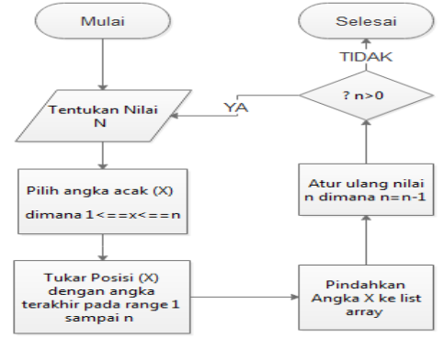

Gambar 2‑1: Flowchart algoritma fisher yates shuffle

Pada gambar *flowchart* diatas, terlihat bahwa pengacakan selesai jika seluruh array telah diacak. Metode fisher yates *shuffle* menghasilkan urutan array yang telah diacak.

Berikut adalah contoh proses pengacakan algoritma fisher yates *shuffle* :

Misalkan ada 10 array pada variabel Z yang akan di acak menggunakan algoritma fisher yates *shuffle* dengan isi array = [‘Satu’, ‘Dua’, ‘Tiga’, ‘Empat’, ‘Lima’, ‘Enam’, ‘Tujuh’, ‘Delapan’, ‘Sembilan’, ‘Sepuluh’,]. Maka proses pengacakannya adalah sebagai berikut :

1. Tentukan jumlah array yang akan di acak (N) = 10,
2. Cari nilai acak (X) dimana X lebih dari sama dengan 0 dan X kurang dari N (0<=X<N),
3. Tukar isi dari array (X) dengan isi dari array (N-1),
4. Kurangi nilai (N) dengan angka 1
5. Jika nilai (N) masih lebih besar dari nol (0) maka kembali ke proses nomor 2.

Maka iterasi proses diatas dapat dijelaskan sebagai berikut :

Tabel 2‑1: Tabel array Z awal

|  |  |  |  |  |  |  |  |  |  |
| --- | --- | --- | --- | --- | --- | --- | --- | --- | --- |
| Z [0] | Z[1] | Z[2] | Z[3] | Z[4] | Z[5] | Z[6] | Z[7] | Z[8] | Z[9] |
| Satu | Dua | Tiga | Empat | Lima | Enam | Tujuh | Delapan | Sembilan | Sepuluh |

1. Jumlah array Z = 10;

N = 10;

1. Cari nilai X dimana (0<=X<N) menggunakan fungsi rand();

Misalkan didapatkan X = 6;

1. Tukar isi array Z[X] dengan isi array Z[N-1];

Tukar Z[6] = ‘Tujuh’ dengan Z[9] = ‘Sepuluh’;

Maka :

Tabel 2‑2: Tabel array Z hasil pengacakan pertama

|  |  |  |  |  |  |  |  |  |  |
| --- | --- | --- | --- | --- | --- | --- | --- | --- | --- |
| Z [0] | Z[1] | Z[2] | Z[3] | Z[4] | Z[5] | Z[6] | Z[7] | Z[8] | Z[9] |
| Satu | Dua | Tiga | Empat | Lima | Enam | Sepuluh | Delapan | Sembilan | Tujuh |

1. Kurangi nilai N dengan angka 1;

N = 10-1;

N = 9;

1. N>0?

Ya, Cari nilai X, dimana (0<=X<9);

Misalkan didapatkan X = 0;

1. Tukar isi array Z[X] dengan isi array Z[N-1];

Tukar Z[0] = ‘Satu’ dengan Z[8] = ‘Sembilan’;

Maka :

Tabel 2‑3: Tabel array Z hasil pengacakan kedua

|  |  |  |  |  |  |  |  |  |  |
| --- | --- | --- | --- | --- | --- | --- | --- | --- | --- |
| Z [0] | Z[1] | Z[2] | Z[3] | Z[4] | Z[5] | Z[6] | Z[7] | Z[8] | Z[9] |
| Sembilan | Dua | Tiga | Empat | Lima | Enam | Sepuluh | Delapan | Satu | Tujuh |

1. Kurangi nilai N dengan angka 1

N = 9-1;

N=8;

1. N>0?

Ya, Cari nilai X, dimana (0<=X<8);

Misalkan didapatkan X = 1;

1. Tukar isi array Z[X] dengan isi array Z[N-1];

Tukar Z[1] = ‘Dua’ dengan Z[7] = ‘Delapan’;

Maka :

Tabel 2‑4: Tabel array Z hasil pengacakan ketiga

|  |  |  |  |  |  |  |  |  |  |
| --- | --- | --- | --- | --- | --- | --- | --- | --- | --- |
| Z [0] | Z[1] | Z[2] | Z[3] | Z[4] | Z[5] | Z[6] | Z[7] | Z[8] | Z[9] |
| Sembilan | Delapan | Tiga | Empat | Lima | Enam | Sepuluh | Dua | Satu | Tujuh |

1. Kurangi nilai N dengan angka 1

N = 8-1;

N = 7;

1. N>0?

Ya, Cari nilai X, dimana (0<=X<7);

Misalkan didapatkan X = 2;

1. Tukar isi array Z[X] dengan isi array Z[N-1];

Tukar Z[2] = ‘Tiga’ dengan Z[6] = ‘Sepuluh’;

Maka :

Tabel 2‑5: Tabel array Z hasil pengacakan keempat

|  |  |  |  |  |  |  |  |  |  |
| --- | --- | --- | --- | --- | --- | --- | --- | --- | --- |
| Z [0] | Z[1] | Z[2] | Z[3] | Z[4] | Z[5] | Z[6] | Z[7] | Z[8] | Z[9] |
| Sembilan | Delapan | Sepuluh | Empat | Lima | Enam | Tiga | Dua | Satu | Tujuh |

1. Kurangi nilai N dengan angka 1

N = 7-1;

N = 6;

1. N>0?

Ya, Cari nilai X, dimana (0<=X<6);

Misalkan didapatkan X = 2;

1. Tukar isi array Z[X] dengan isi array Z[N-1];

Tukar Z[2] = ‘Sepuluh dengan Z[5] = ‘Enam;

Maka :

Tabel 2‑6: Tabel array Z hasil pengacakan kelima

|  |  |  |  |  |  |  |  |  |  |
| --- | --- | --- | --- | --- | --- | --- | --- | --- | --- |
| Z [0] | Z[1] | Z[2] | Z[3] | Z[4] | Z[5] | Z[6] | Z[7] | Z[8] | Z[9] |
| Sembilan | Delapan | Enam | Empat | Lima | Sepuluh | Tiga | Dua | Satu | Tujuh |

1. Kurangi Nilai N dengan angka 1

N = 6-1;

N = 5;

1. N>0?

Ya, Cari nilai X, dimana (0<=X<5);

Misalkan didapatkan X = 1;

1. Tukar isi array Z[X] dengan isi array Z[N-1];

Tukar Z[1] = ‘Delapan’ dengan Z[4] = ‘Lima’;

Maka :

Tabel 2‑7: Tabel array Z hasil pengacakan keenam

|  |  |  |  |  |  |  |  |  |  |
| --- | --- | --- | --- | --- | --- | --- | --- | --- | --- |
| Z [0] | Z[1] | Z[2] | Z[3] | Z[4] | Z[5] | Z[6] | Z[7] | Z[8] | Z[9] |
| Sembilan | Lima | Enam | Empat | Delapan | Sepuluh | Tiga | Dua | Satu | Tujuh |

1. Kurangi nilai N dengan angka 1

N = 5-1;

N = 4;

1. N>0?

Ya, Cari nilai X, dimana (0<=X<4);

Misalkan didapatkan X = 1;

1. Tukar isi array Z[X] dengan isi array Z[N-1];

Tukar Z[1] = ‘Lima’ dengan Z[3] = ‘Empat’;

Maka :

Tabel 2‑8: Tabel array Z hasil pengacakan ketujuh

|  |  |  |  |  |  |  |  |  |  |
| --- | --- | --- | --- | --- | --- | --- | --- | --- | --- |
| Z [0] | Z[1] | Z[2] | Z[3] | Z[4] | Z[5] | Z[6] | Z[7] | Z[8] | Z[9] |
| Sembilan | Empat | Enam | Lima | Delapan | Sepuluh | Tiga | Dua | Satu | Tujuh |

1. Kurangi nilai N dengan angka 1

N = 4-1;

N = 3;

1. N>0?

Ya, Cari nilai X, dimana (0<=X<3);

Misalkan didapatkan X = 1;

1. Tukar isi array Z[X] dengan isi array Z[N-1];

Tukar Z[1] = ‘Empat’ dengan Z[2] = ‘Enam’;

Maka :

Tabel 2‑9: Tabel array Z hasil pengacakan kedelapan

|  |  |  |  |  |  |  |  |  |  |
| --- | --- | --- | --- | --- | --- | --- | --- | --- | --- |
| Z [0] | Z[1] | Z[2] | Z[3] | Z[4] | Z[5] | Z[6] | Z[7] | Z[8] | Z[9] |
| Sembilan | Enam | Empat | Lima | Delapan | Sepuluh | Tiga | Dua | Satu | Tujuh |

1. Kurangi nilai N dengan angka 1

N = 3-1;

N = 2;

1. N>0?

Ya, Cari nilai X, dimana (0<=X<2);

Misalkan didapatkan X = 1;

1. Tukar isi array Z[X] dengan isi array Z[N-1];

Tukar Z[1] = ‘Enam’ dengan Z[1] = ‘Enam’;

Maka :

Tabel 2‑10: Tabel array Z hasil pengacakan kesembilan

|  |  |  |  |  |  |  |  |  |  |
| --- | --- | --- | --- | --- | --- | --- | --- | --- | --- |
| Z [0] | Z[1] | Z[2] | Z[3] | Z[4] | Z[5] | Z[6] | Z[7] | Z[8] | Z[9] |
| Sembilan | Enam | Empat | Lima | Delapan | Sepuluh | Tiga | Dua | Satu | Tujuh |

1. Kurangi nilai N dengan angka 1

N = 2-1;

N = 1;

1. N>0?

Ya, Cari nilai X, dimana (0<=X<1);

Misalkan didapatkan X = 0;

1. Tukar isi array Z[X] dengan isi array Z[N-1];

Tukar Z[0] = ‘Enam’ dengan Z[0] = ‘Enam’;

Maka :

Tabel 2‑11: Tabel array Z hasil akhir pengacakan

|  |  |  |  |  |  |  |  |  |  |
| --- | --- | --- | --- | --- | --- | --- | --- | --- | --- |
| Z [0] | Z[1] | Z[2] | Z[3] | Z[4] | Z[5] | Z[6] | Z[7] | Z[8] | Z[9] |
| Sembilan | Enam | Empat | Lima | Delapan | Sepuluh | Tiga | Dua | Satu | Tujuh |

1. Kurangi nilai N dengan angka 1

N = 1-1;

N = 0;

1. N>0?

Tidak, Selesai;

Berdasarkan dari penjelasan diatas, maka hasil array Z setelah dilakukan pengacakan menggunakan algoritma fisher-yates shuffle, adalah sebagai berikut : Z = [‘Sembilan’, ‘Enam’, ‘Empat’, ‘Lima’, ‘Delapan’, ‘Sepuluh’, ‘Tiga’, ‘Dua’, ‘Satu’, ‘Tujuh’].

1. Pemrograman Web

Pemrograman web (web programming) terdiri dari kata pemrograman dan web. Pemrograman sendiri dapat diartikan sebagai proses atau cara pembuatan program menggunakan bahasa pemrograman. Adapun bahasa pemrograman merupakan bahasa yang digunakan untuk memberikan instruksi kepada komputer sehingga komputer dapat memproses data dan menampilkan informasi sesuai yang dikehendakan oleh pemrogram. Dengan demikian pemrograman web dapat diartikan sebagai kegiatan pembuatan program atau aplikasi berbasis web menggunakan bahasa pemrograman tertentu sehingga dapat memproses data dan menghasilkan informasi sesuai yang dikehendaki oleh pemilik website.

(Abdulloh Rohi, 2018:2)

Pada pemrograman web bahasa yang sering digunakan biasanya : HTML (Hyper Text Markup Language), CSS (Cascading Style Sheets), PHP (Hypertext Preprocessor ), SQL, JavaScript.

* 1. HTML (Hyper Text Markup Language)

HTML merupakan singkatan dari hypertext Markup Language yaitu bahasa standar web yang dikelola penggunaannya oleh W3C (World Wide Web Consortium) berupa tag-tag yang menyusun setiap elemen dari website. HTML berperan sebagai penyusun struktur halaman website juga menempatkan setiap elemen website sesuai dengan layout yang diinginkan.

HTML terdiri atas unsur-unsur yang membentuk struktur skrip HTML yaitu:

(Abdulloh Rohi, 2018:7-9)

1. Tag

Tag adalah simbol khusus (mark-up) berupa dua karakter “<” dan “>” yang mengapit suatu teks sebagai nama tag. Sebagian besar tag memiliki tag pembuka dan penutup sendiri yang membatasi pengaruh dari tag tersebut. Namun, terdapat sebagian kecil yang tidak memiliki tag penutup, sehingga penutup tag ditambah dengan karakter “/”. Misalnya tag pembuka <body> maka tag penutup nya </body>.

1. Atribut

Atribut yaitu property yang mengatur bagaimana elemen dari suatu tag akan ditampilkan. Atribut ditulis dalam simbol tag setelah nama tag yang dipisahkan dengan spasi.

1. Element

Element adalah bagian dari skrip HTML yang terdiri dari tag pembuka, element dan tag penutup. Jika sebuah element ditampilkan pada browser, maka hanya isi element yang tampil di browser.

* 1. CSS (Cascading Style Sheets)

CSS adalah singkatan dari Cascading Style Sheets yaitu dokumen web yang berfungsi mengatur element HTML dengan berbagai properti yang tersedia sehingga dapat tampil dengan berbagai gaya yang diinginkan. Sebagian orang menganggap CSS bukan termasuk kedalam salah satu bahasa pemrograman karena memang strukturnya yang sederhana, hanya berupa kumpulan-kumpulan aturan yang mengatur style elemen HTML.

(Abdulloh Rohi, 2018:45)

Cara penulisan CSS dibedakan menjadi 3 macam, antara lain:

1. Inline CSS

Inline CSS yaitu penulisan CSS dengan menggunakan atribut style yang langsung dituliskan didalam tag HTML.

1. Internal CSS

Internal CSS yaitu penulisan CSS menggunakan tag <style> …. </style> yang ditulis di dalam elemen <head> … </head>.

1. External CSS

External CSS yaitu penulisan CSS dimana skrip disimpan dalam file tersendiri dengan ekstensi .css dan terpisah dengan file HTML.

* 1. PHP (Hypertext Processor)

PHP adalah kependekan dari Hypertext Preprocessor yaitu bahasa pemrograman web yang dapat disisipkan dalam skrip HTML dan bekerja disisi server. Tujuan bahasa ini adalah membantu para pengembangan web untuk membuat web dinamis dengan cepat. Untuk menjalankan PHP harus menyediakan perangkat lunak berikut:

(Abdulloh Rohi, 2018:127)

* Web server (Apache, IIS, Personal Web Server/PWS)
* PHP Server
* Database Server (MySQL, Interbase, MS SQL, dll)

Aplikasi diatas tidak perlu diinstall satu-persatu, karena biasanya telah tersedia paket aplikasi yang telah menyediakan ketiganya dalam satu paket aplikasi seperti XAMPP atau Appserv.

Berikut adalah beberapa fungsi PHP dalam pemrograman web:

1. Menghasilkan halaman dinamis pada website
2. Membuat, membuka, menulis, membaca, menghapus, dan menutup file pada server
3. Memproses data yang dikirim dari form
4. Mengirim akses cookie
5. Memodifikasi data pada database
6. Mengontrol akses user
7. Mengenkripsi data.
   1. JavaScript

JavaScript merupakan bahasa pemrograman web yang pemrosesannya dilakukan disisi client. Karena berjalan disisi client, JavaScript dapat dijalankan hanya dengan menggunakan browser. Berbeda dengan PHP yang bekerja disisi server, untuk menjalankan skrip JavaScript tidak memerlukan refresh pada browser. JavaScript biasanya dijalankan ketika ada event tertentu yang terjadi pada halaman web. Baik event yang dilakukan oleh user, maupun event yang terjadi karena adanya perubahan pada halaman website.

(Abdulloh Rohi, 2018:193)

1. Basis Data

Sistem basis data adalah sistem terkomputerisasi yang tujuan utamanya adalah memelihara data yang sudah di oleh atau informasi dan membuat informasi tersedia saat dibutuhkan. Pada intinya basis data adalah media untuk menyimpan data agar dapat diakses dengan mudah dan cepat.

(Salahudin M, S A Rosa, 2018:43)

Sistem informasi tidak dapat dipisahkan dengan kebutuhan akan basis data apapun bentuknya, entah berupa file teks ataupun Database Management System (DBMS). DBMS adalah suatu sistem aplikasi yang digunakan untuk menyimpan, mengelola, dan menampilkan data. Suatu sistem aplikasi disebut DBMS jika memenuhi persyaratan minimal sebagai berikut :

* + - * Menyediakan fasilitas untuk mengelola akses data
      * Mampu menangani integritas data
      * Mampu menangani akses data yang dilakukan secara terus menerus
      * Mampu menangani data backup data

1. Web Server

Web server adalah suatu program komputer yang mempunyai tanggung jawab atau tugas menerima permintaan HTTP dari computer client, yang dikenal dengan nama web browser dan melayani mereka dengan menyediakan respon HTTP berupa konten data, biasanya berupa halaman web yang terdiri dari dokumen HTML dan objek terkait seperti gambar dan lain-lain.

Ada beberapa jenis software untuk membangun web server local atau localhost yang support sistem windows diantaranya adalah Wampserver, Appserv, XAMPP, PHP Triad atau Vertigo.(Madcoms, 2016)

1. UML (Unified Modelling Language)

Pada perkembangan teknologi perangkat lunak, diperlukan adanya bahasa yang digunakan untuk memodelkan perangkat lunak yang akan dibuat, dan perlu juga adanya standarisasi agar orang di berbagai negara dapat mengerti pemodelan perangkat lunak. seperti yang kita ketahui bahwa menyatukan banyak kepala untuk menceritakan sebuah ide dengan tujuan untuk memahami hal yang sama tidaklah mudah, oleh karena itu diperlukan sebuah bahasa pemodelan perangkat lunak yang dapat dimengerti oleh banyak orang.

Banyak orang yang telah membuat bahasa pemodelan pembangunan perangkat lunak sesuai dengan teknologi pemrograman yang berkembang pada saat itu, misalnya yang sempat berkembang dan digunakan oleh banyak pihak adalah *data flow diagram* (DFD) untuk memodelkan perangkat lunak yang menggunakan pemrograman prosedural atau struktural, kemudian juga ada *state transition diagram* (STD) yang digunakan untuk memodelkan sistem *real time* (waktu nyata).

Pada perkembangan teknik pemrograman berorientasi objek, muncullah sebuah standarisasi bahasa pemodelan untuk pembangunan perangkat lunak yang dibangun dengan menggunakan teknik pemrograman berorientasi objek, yaitu *Unified Modeling Language* (UML). UML muncul karena adanya kebutuhan pemodelan visual untuk menspesifikasikan, menggambarkan, membangun, dan dokumentasi dari sistem perangkat lunak. UML merupakan bahasa visual untuk pemodelan dan komunikasi mengenai sebuah sistem dengan menggunakan diagram dan teks-teks pendukung. UML hanya berfungsi untuk melakukan pemodelan. Jadi penggunaan UML tidak terbatas pada metodologi tertentu, meskipun pada kenyataannya UML paling banyak digunakan pada metodologi berorientasi objek.

Seperti yang kita ketahui bahwa banyak hal di dunia sistem informasi yang tidak dapat dibakukan, semua tergantung kebutuhan, lingkungan dan konteksnya. begitu juga dengan perkembangan penggunaan UML bergantung pada level abstraksi penggunaannya. Jadi belum tentu pandangan yang berbeda dalam penggunaan UML adalah suatu yang salah, tapi perlu ditelaah dimanakah UML digunakan dan hal apa yang ingin di visualisasikan. secara analogi jika dengan bahasa yang kita gunakan sehari-hari, belum tentu penyampaian bahasa dengan puisi adalah hal yang salah. Sistem informasi bukanlah ilmu pasti, maka jika ada banyak perbedaan dan interpretasi di dalam bidang sistem informasi merupakan hal yang sangat wajar.

(Salahudin M, S A Rosa, 2018:138)

Dalam UML ada beberapa jenis diagram, pada UML 2.3 terdiri dari 13 macam diagram yang dikelompokkan dalam tiga kategori titik pembagian kategori dan macam-macam diagram tersebut dapat dilihat pada gambar di bawah.(Salahudin M, S A Rosa, 2018:140)

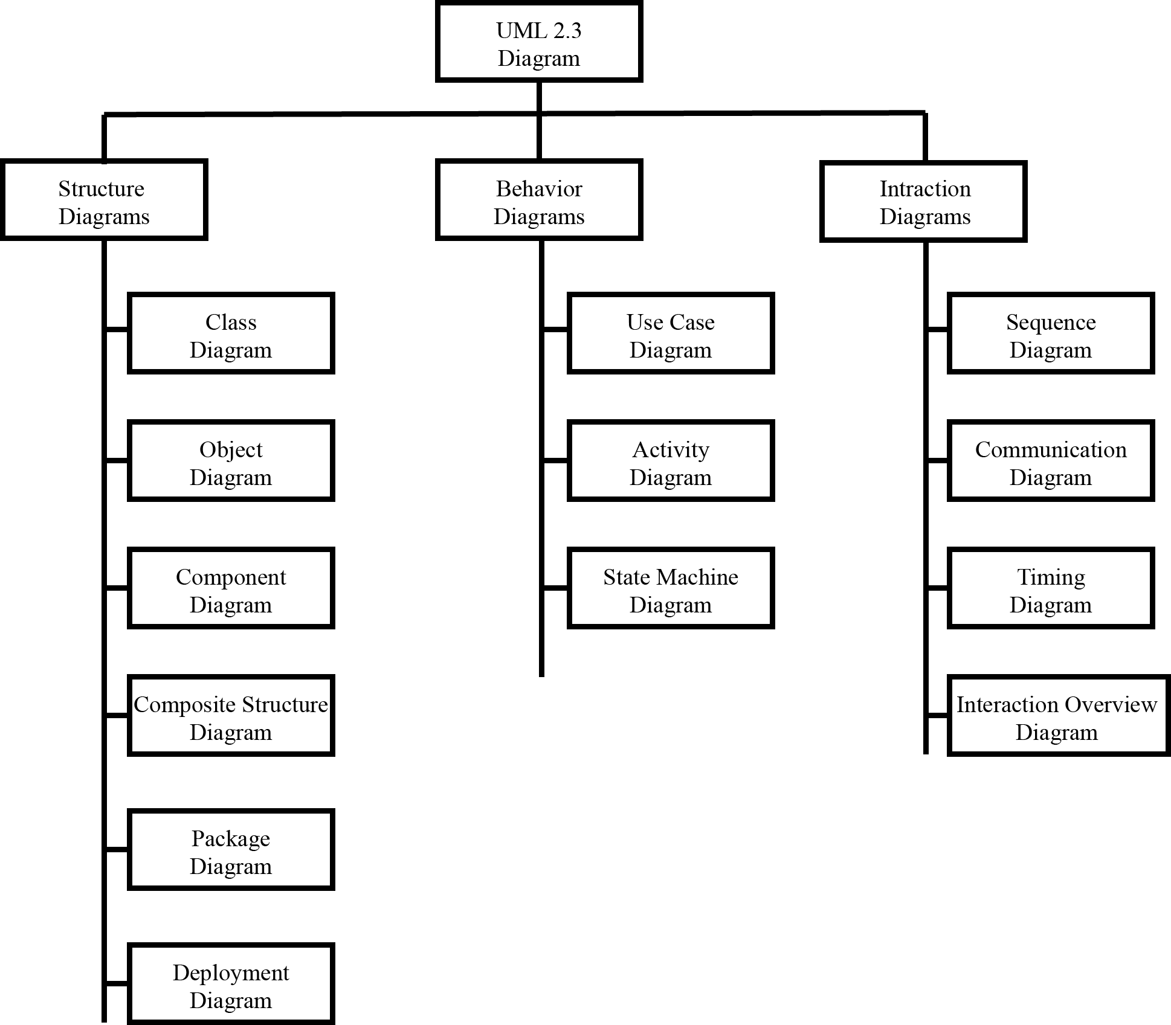

Gambar 2‑2: Diagram UML

Berikut ini penjelasan singkat dari pembagian kategori tersebut

* + - * Structure diagrams yaitu kumpulan diagram yang digunakan untuk menggambarkan suatu struktur statis dari sistem yang dimodelkan.
      * Behavior diagrams yaitu kumpulan diagram yang digunakan untuk menggambarkan kelakuan sistem atau rangkaian perubahan yang terjadi pada sebuah sistem.
      * Interaction diagrams yaitu kumpulan diagram yang digunakan untuk menggambarkan interaksi sistem dengan sistem lain maupun interaksi antar subsistem pada suatu sistem.

#### *Class diagram*

Diagram kelas atau *Class diagram* menggambarkan struktur sistem dari segi pendefinisian kelas-kelas yang akan dibuat untuk membangun sistem. *Class diagram* dibuat agar pembuat program atau *programmer* membuat kelas-kelas sesuai rancangan di dalam diagram kelas agar diantara dokumentasi perancangan dan perangkat lunak sinkron. Banyak berbagai kasus, perancangan kelas yang dibuat tidak sesuai dengan kelas-kelas yang dibuat pada perangkat lunak sehingga tidaklah ada gunanya lagi sebuah perancangan karena apa yang dirancang dan hasil jadinya tidak sesuai.

Kelas-kelas yang ada pada struktur sistem harus dapat melakukan fungsi-fungsi sesuai dengan kebutuhan sistem sehingga pembuat perangkat lunak atau *programmer* dapat membuat kelas-kelas di dalam program perangkat lunak sesuai dengan perancangan *Class diagram*.

Berikut adalah simbol-simbol yang ada pada *Class diagram*:

Tabel 2‑12: Tabel Simbol Class diagram

|  |  |
| --- | --- |
| **Simbol** | **Deskripsi** |
| Kelas | Kelas pada struktur sistem |
| Antarmuka/interface | Sama dengan konsep interface dalam pemrograman berorientasi objek. |
| Asosiasi / Association | Relasi antar kelas dengan makna umum, asosiasi biasanya juga disertai dengan multiplicity. |
| Asosiasi berarah / directed association | relasi antar kelas dengan makna kelas yang satu digunakan oleh kelas yang lain, asosiasi biasanya juga disertai dengan multiplicity. |
| Generalisasi | Relasi antar kelas dengan makna generalisasi-spesialisasi (umum khusus) |
| Kebergantungan / dependency | Kebergantungan antar kelas |
| Agregasi / Aggregation | Relasi antar kelas dengan makna semua-bagian (whole-part) |

#### *Object Diagram*

Diagram objek menggambarkan struktur sistem dari segi penamaan objek dan jalannya objek dalam sistem. Pada diagram objek harus dipastikan semua kelas yang sudah didefinisikan harus dipakai objeknya. Karena jika tidak, pendefinisian kelas itu tidak dapat dipertanggungjawabkan. Diagram objek juga berfungsi untuk mendefinisikan contoh nilai atau isi dari atribut tiap kelas.

Berikut adalah simbol-simbol yang ada pada diagram objek:

Tabel 2‑13: Tabel Simbol Object Diagram

|  |  |
| --- | --- |
| **Simbol** | **Deskripsi** |
| Objek | Objek dari kelas yang berjalan saat sistem dijalankan |
| Link | Relasi antar objek |

#### *Component Diagram*

Diagram komponen atau komponen diagram dibuat untuk menunjukkan organisasi dan ketergantungan di antara kumpulan komponen dalam sebuah sistem titik diagram komponen fokus pada komponen sistem yang dibutuhkan dan ada di dalam sistem.

Berikut adalah simbol-simbol yang ada pada *component diagram*:

Tabel 2‑14: Tabel Simbol Component Diagram

|  |  |
| --- | --- |
| **Simbol** | **Deskripsi** |
| *Package* | *Package* merupakan sebuah bungkusan dari satu atau lebih komponen |
| Komponen | Komponen sistem |
| Kebergantungan / *dependency* | Kebergantungan antar komponen, arah panah mengarah pada komponen yang dipakai |
| Antarmuka/interface | Sama dengan konsep *interface* pada pemrograman berorientasi objek, yaitu sebagai antarmuka komponen agar tidak mengakses langsung komponen |
| Link | Relasi antar komponen |

#### *Composite Structure Diagram*

*Composite structure diagram* baru mulai ada pada UML versi 2.x, Pada versi 1.x diagram ini belum muncul. Diagram ini dapat digunakan untuk menggambarkan struktur dari bagian-bagian yang saling terhubung maupun mendeskripsikan struktur bahwa pada saat berjalan (*run time*) dari *instance* yang saling terhubung. Contoh penggunaan diagram ini misalnya untuk menggambarkan deskripsi dari setiap bagian mesin yang saling terkait untuk menjalankan fungsi mesin tersebut, menggambarkan aliran data *router* pada jaringan komputer, dan lain-lain.

Berikut adalah simbol-simbol yang ada pada diagram *composite structure*:

Tabel 2‑15: Tabel Simbol Composite Structure Diagram

|  |  |
| --- | --- |
| **Simbol** | **Deskripsi** |
| *Property* | *Property* adalah satu set dari suatu *instance.*  roleName: peran / nama / identitas dari *property* (opsional)  TypeName: tipe kelas dari *property* (harus ada) |
| *Connector* | *Connector* adalah cara komunikasi dari 2 buah *instance.*  connName: nama *connector* (opsional)  ConnType: tipe *connector* (opsional) |
| *Port*    Pemakaiannya adalah sebagai berikut : | *Port* adalah cara yang digunakan dalam diagram composite *structure* tanpa menampilkan detail internal dari suatu sistem.  *Port* digambarkan dalam bentuk kotak kecil yang menempel atau didalam suatu *property*.  *Port* digambarkan menempel *property* jika fungsi tersebut dapat diakses *public*.  Sedangkan *port* digambarkan didalam suatu *property* jika fungsi tersebut bersifat *protected*. |
| Class | Kelas; jika yang akan dijabarkan strukturnya adalah sebuah kelas |

#### *Package Diagram*

Package diagram menyediakan cara mengumpulkan elemen-elemen yang saling terkait dalam diagram UML. Hampir semua diagram dalam UML dapat dikelompokkan menggunakan *package diagram*.

Berikut ini simbol-simbol yang digunakan dalam package diagram :

Tabel 2‑16: Tabel Simbol Package Diagram

|  |  |
| --- | --- |
| **Simbol** | **Deskripsi** |
| *Package* | *Package* merupakan sebuah bungkusan dari satu atau lebih kelas atau elemen diagram UML lainnya. |
| Elemen dalam *package* digambarkan dalam *package* | |
| Elemen dalam *package* digambarkan diluar *package* | |

#### *Deployment Diagram*

Diagram *deployment* atau *deployment diagram* menunjukkan konfigurasi komponen dalam proses eksekusi aplikasi. Diagram *deployment* juga dapat digunakan untuk memodelkan hal-hal berikut:

* Sistem tambahan (*embedded system*) yang menggambarkan rancangan *device*, *node* dan *hardware*
* Sistem *client/server*
* Sistem terdistribusi murni
* Rekayasa ulang aplikasi.

Berikut adalah simbol-simbol yang ada pada *deployment diagram*:

Tabel 2‑17: Tabel simbol deployment diagram

|  |  |
| --- | --- |
| **Simbol** | **Deskripsi** |
| *Package* | *Package* merupakan sebuah bungkusan dari suatu atau lebih *node* |
| *Node* | Biasanya mengacu pada perangkat keras (hardware), perangkat lunak yang tidak dibuat sendiri (software), jika didalam node disertakan komponen untuk mengkonsistenkan rancangan maka komponen yang diikutsertakan harus sesuai dengan komponen yang telah didefinisikan sebelumnya pada diagram komponen |
| Kebergantungan / *dependency* | Kebergantungan antar *node*, arah panah mengarah pada *node* yang dipakai |
| Link | Relasi antar *node* |

#### *Use Case Diagram*

*Use case* diagram atau diagram *use case* merupakan pemodelan untuk kelakuan (*behavior*) sistem informasi yang akan dibuat. *use case* mendeskripsikan sebuah interaksi antara 1 atau lebih aktor dengan sistem informasi yang akan dibuat. secara kasar, *use case* digunakan untuk mengetahui fungsi apa saja yang ada di dalam sebuah sistem informasi dan siapa saja yang berhak menggunakan fungsi-fungsi itu.

Berikut adalah simbol-simbol yang ada pada diagram *use case*:

Tabel 2‑18: Tabel simbol use case diagram

|  |  |
| --- | --- |
| **Simbol** | **Deskripsi** |
| *Use case* | Fungsionalitas yang disediakan sistem sebagai unit-unit yang saling bertukar pesan antar unit atau *actor*, biasanya dinyatakan dengan menggunakan kata kerja di awal frase nama *use case.* |
| Aktor / *actor* | Orang, proses, atau sistem lain yang berinteraksi dengan sistem informasi yang akan dibuat diluar sistem informasi yang akan dibuat itu sendiri, jadi walaupun |
| asosiasi / *association* | Komunikasi antara aktor dan *use case* yang berpartisipasi pada *use case* atau *use case* memiliki interaksi dengan aktor |
| Ekstensi / *extend* | Relasi use case tambahan ke sebuah *use case* dimana *use case* yang ditambahkan dapat berdiri sendiri walau tanpa *use case* tambahan itu, mirip dengan prinsip inheritance pada pemrograman berorientasi objek.  Arah panah mengarah pada *use case* yang ditambahkan, biasanya *use case* yang menjadi *extend*-nya merupakan jenis yang sama dengan *use case* yang menjadi induknya. |
| Generalisasi / generalization | Hubungan generalisasi dan spesialisasi (umum-khusus) antara dua buah *use case* dimana fungsi yang satu adalah fungsi yang lebih umum dari lainnya.  Arah panah mengarah pada *use case* yang menjadi generalisasinya (umum) |
| Menggunakan / include / uses | Relasi *use case* tambahan ke sebuah *use case* dimana *use case* yang ditambahkan memerlukan *use case* ini untuk menjalankan fungsinya atau sebagai syarat dijalankan *use case* ini |

#### *Activity diagram*

Diagram aktivitas atau *Activity diagram* menggambarkan *workflow* (aliran kerja) atau aktivitas dari sebuah sistem atau proses bisnis atau menu yang ada pada perangkat lunak. yang perlu diperhatikan disini adalah bahwa diagram aktivitas menggambarkan aktivitas sistem bukan apa yang dilakukan aktor, jadi aktivitas yang dapat dilakukan oleh sistem.

Diagram aktivitas juga banyak digunakan untuk mendefinisikan hal-hal berikut:

* perancangan proses bisnis di mana setiap urutan aktivitas yang digambarkan merupakan proses bisnis sistem yang didefinisikan.
* urutan atau pengelompokan tampilan dari sistem/*User interfaces* di mana setiap aktivitas dianggap memiliki sebuah rancangan antarmuka tampilan.
* Rancangan pengujian di mana setiap aktivitas dianggap memerlukan sebuah pengujian yang perlu didefinisikan kasus ujinya.
* Rancangan menu yang ditampilkan pada perangkat lunak.

Berikut adalah simbol-simbol yang ada pada *Activity diagram*:

Tabel 2‑19: Tabel simbol Activity diagram

|  |  |
| --- | --- |
| **Simbol** | **Deskripsi** |
| Status awal | Status awal aktivitas sistem, sebuah *activity diagram* mempunyai sebuah status awal. |
| Aktivitas | Aktivitas yang dilakukan sistem, aktivitas biasanya diawali dengan kata kerja. |
| Percabangan / *decision* | Asosiasi percabangan dimana jika ada pilihan aktivitas lebih dari satu. |
| Penggabungan / *join* | Asosiasi penggabungan dimana lebih dari satu aktivitas digabungkan menjadi satu. |
| Status akhir | Status akhir yang dilakukan sistem, sebuah diagram aktivitas memiliki sebuah status akhir |
| swimlane    Atau | Memisahkan organisasi bisnis yang bertanggung jawab terhadap aktivitas yang terjadi. |

#### *State Machine Diagram*

State machine diagram atau *state chart diagram* atau dalam bahasa Indonesia disebut diagram mesin status atau sering juga disebut dengan diagram status digunakan untuk menggambarkan perubahan status atau transisi status dari sebuah mesin atau sistem atau objek. Jika *Sequence diagram* digunakan untuk interaksi antar objek maka diagram status digunakan untuk interaksi di dalam sebuah objek. Perubahan tersebut digambarkan dalam suatu graf berarah. *State machine diagram* merupakan pengembangan dari *diagram finite state automata* dengan pembahasan beberapa fitur. *Diagram finite state automata* (FSA) biasanya diajarkan dalam mata kuliah automata. *State machine diagram* cocok digunakan untuk menggambarkan alur interaksi pengguna dengan sistem.

Berikut ini simbol-simbol yang ada dalam *state machine diagram*:

Tabel 2‑20: Tabel simbol state machine diagram

|  |  |
| --- | --- |
| **Simbol** | **Deskripsi** |
| Status awal (*initial state*) | *Start* atau *initial* *state* adalah *state* atau keadaan awal pada saat sistem mulai hidup |
| Status akhir (final state) | *End* atau *final* *state* adalah *state* keadaan akhir dari daur hidup suatu sistem |
| *Event* | *Event* adalah kegiatan yang menyebabkan berubahnya status mesin |
| *State* | *State* atau status adalah keadaan sistem pada waktu tertentu. *State* dapat berubah jika ada *event* tertentu yang memicu perubahan tertentu. |

#### *Sequence diagram*

*Sequence diagram* menggambarkan kelakuan objek pada *use case* dengan mendeskripsikan waktu hidup objek dan *message* yang dikirimkan dan diterima antara objek.oleh karena itu untuk menggambarkan *Sequence diagram* maka harus diketahui objek-objek yang terlibat dalam sebuah *use case* beserta metode-metode yang dimiliki kelas yang diinstansiasi menjadi objek itu. Buat *Sequence diagram* juga dibutuhkan untuk melihat skenario yang ada pada *use case*.

Banyaknya *Sequence diagram* yang harus digambar adalah minimal sebanyak pendefinisian *use case* yang memiliki proses tersendiri atau yang penting semua *use case* yang telah didefinisikan interaksi jalannya pesan sudah dicabut pada *Sequence diagram* sehingga semakin banyak *use case* yang didefinisikan maka *Sequence diagram* yang harus dibuat juga semakin banyak.

Berikut adalah simbol-simbol yang ada pada *Sequence diagram*:

Tabel 2‑21: Tabel simbol Sequence diagram

|  |  |
| --- | --- |
| **Simbol** | **Deskripsi** |
| Aktor    Atau | Orang, proses, atau sistem lain yang berinteraksi dengan sistem informasi yang akan dibuat diluar sistem informasi yang akan dibuat itu sendiri. |
| Garis hidup / lifeline | Menyatakan kehidupan suatu objek |
| Objek | menyatakan objek yang berinteraksi pesan |
| Waktu aktif | Menyatakan objek dalam keadaan aktif dan berinteraksi, semua yang terhubung dengan waktu aktif ini adalah sebuah tahapan yang dilakukan didalamnya. |
| Pesan tipe *create* | Menyatakan suatu objek membuat objek lain, arah manah mengarah pada objek yang dibuat. |
| Pesan tipe *call* | Menyatakan suatu objek memanggil operasi / metode yang ada pada objek lain atau dirinya sendiri. |
| Pesan tipe *send* | Menyatakan bahwa suatu objek mengirimkan data / masukan / Informasi ke objek lainnya. |
| Pesan tipe *return* | Menyatakan bahwa suatu objek yang telah menjalankan suatu operasi atau metode menghasilkan suatu kembalian ke objek tertentu, arah panahnya mengarah pada objek yang menerima kembalian. |
| Pesan tipe *destroy* | Menyatakan suatu objek mengakhiri hidup objek lain, arah panah mengarah pada objek yang di akhiri, sebaiknya jika ada create maka ada destroy. |

#### *Communication Diagram*

*Communication diagram* atau diagram komunikasi pada UML versi 2.0 adalah penyederhanaan dari diagram kolaborasi (*collaboration diagram*) pada UML versi 1.x *collaboration diagram* sudah tidak muncul lagi pada UML versi 2.x.diagram komunikasi sebenarnya adalah diagram kolaborasi tetapi dibuat untuk setiap sekuen.

Diagram komunikasi menggambarkan interaksi antar objek/bagian dalam bentuk ukuran pengiriman pesan. Diagram komunikasi merepresentasikan informasi yang diperoleh dari *Class diagram*, *Sequence diagram*, dan *use case diagram* untuk mendeskripsikan gabungan antara struktur statis dan tingkah laku dinamis dari suatu sistem.

Berikut adalah simbol-simbol yang ada pada *communication diagram*:

Tabel 2‑22: Tabel simbol Communication Diagram

|  |  |
| --- | --- |
| **Simbol** | **Deskripsi** |
| Objek | Objek yang melakukan interaksi pesan |
| Link | Relasi antar objek yang menghubungkan objek satu dengan lainnya atau dengan dirinya sendiri. |
| Arah pesan / *Stimulus* | Arah pesan yang terjadi, jika pada suatu link ada dua arah pesan yang berbeda maka arah juga digambarkan dua arah pada dua sisi link |

#### *Timing Diagram*

*Timing diagram* merupakan diagram yang fokus pada penggambaran terkait batasan waktu. *Timing* *diagram* digunakan untuk menggambarkan tingkah laku sistem dalam periode waktu tertentu. *Timing diagram* biasanya digunakan untuk mendeskripsikan operasi dari alat digital karena penggambaran secara visual akan lebih mudah dipahami daripada dengan kata-kata.

#### *Interaction Overview Diagram*

*Interaction overview diagram* mirip dengan *Activity diagram* yang berfungsi untuk menggambarkan sekumpulan urutan aktivitas. *Interaction overview diagram* adalah bentuk aktivitas diagram yang setiap titik merepresentasikan diagram interaksi. Interaksi diagram dapat meliputi *Sequence diagram, communication diagram, interaction overview diagram* dan *timing diagram.*

1. Sublime



Gambar 2-3: Tampilan Logo Sublime

Sublime Text adalah aplikasi editor untuk kode dan teks yang dapat berjalan diberbagai *platform operating system* dengan menggunakan teknologi Phyton API. Sublime Text bukanlah aplikasi *open* *source* dan juga aplikasi yang dapat digunakan dan didapatkan secara gratis, akan tetapi beberapa fitur pengembangan fungsionalitas (*packages*) dari aplikasi ini merupakan hasil dari temuan dan mendapat dukungan penuh dari komunitas serta memiliki lisensi aplikasi gratis.

Sublime Text mendukung berbagai bahasa pemrograman dan mampu menyajikan fitur *syntax* *highlight* hampir di semua bahasa pemrograman yang didukung ataupun dikembangkan oleh komunitas seperti : C, C++, C#, CSS, D, Dylan, Erlang, HTML, Groovy, Haskel, Java, JavaScript, LaTeX, Lips, Lua, Markdown, Matlab, OCaml, Perl, PHP, Phyton, Ruby, SQL, TCL, Textile, XML, dan lain - lain

Berikut merupakan kelebihan Sublime Text: (Tarmizi Hasan, 2017)

* 1. Go to Anything

Fitur yang sangat membantu dalam membuka file ataupun menjelajah isi dari beberapa keystrokes.

* 1. Multiple Selections

Fitur ini memungkinkan user untuk mengubah secara interaktif banyak baris sekaligus, mengubah nama variabel dengan mudah, dan memanipulasi file lebih cepat dari sebelumnya.

* 1. Command Palette

Dengan hanya beberapa keystrokes, user dapat dengan cepat mencari fungsi yang diinginkan, tanpa harus menavigasi melalui menu.

* 1. Distraction Free Mode

Bila user memerlukan fokus penuh kepada aplikasi ini, fitur ini dapat membantu user dengan memberikan layar penuh

* 1. Split Ending

Dapatkan hasil yang maksimal dari monitor layar lebar dengan dukungan editing perpecahan. Mengedit sisi file dengan sisi, atau mengedit dua lokasi di satu file. Anda dapat mengedit dengan banyak baris dan kolom yang user inginkan.

* 1. Instant Project Switch

Menangkap semua file yang dimasukkan ke dalam project pada aplikasi ini. Terintegrasi dengan fitur Go to Anything untuk menjelajah semua file yang ada ataupun untuk beralih ke file dalam project lainnya dengan cepat.

* 1. Plugin API

Dilengkapi dengan *plugin* API berbasis Phyton sehingga membuat aplikasi ini sangat tangguh.

* 1. Customize Anything

Aplikasi ini memberikan *user* fleksibilitas dalam hal pengaturan fungsional dalam aplikasi ini.

* 1. Cross Platform

Aplikasi ini dapat berjalan hampir di semua *operating system* modern seperti Windows, OS X, dan Linux based *operating system*.

1. Bootstrap 4.1.0



Gambar 2‑4: Tampilan Logo Bootstrap

Bootstrap merupakan sebuah *framework* CSS yang paling banyak diminati oleh para developer website. Dengan menggunakan bootstrap kita dengan mudah dapat mendesain tampilan website yang responsif. Responsif maksudnya, lebar halaman website akan disesuaikan secara otomatis berdasarkan perangkat yang digunakan untuk mengakses nya, baik itu ketika diakses menggunakan PC, Laptop, Tablet ataupun *Smartphone* maka *website* akan menyesuaikan dengan lebar perangkat yang di gunakan pengunjung.

Dalam mendesain *layout*, bootstrap menyediakan fitur *grid* (12 *grid*). *Grid* ini ibarat kolom dalam sebuah tabel, kita dapat membagi-bagi *layout* sebuah halaman website menjadi beberapa bagian dengan mudah dan cepat. Selain kemampuan menghasilkan tampilan website yang responsif, bootstrap juga menyediakan *class-class* CSS yang sudah terintegrasi dengan javascript dan jQuery.

(Kaban Roberto, 2017).

Dengan menggunakan Bootstrap seorang developer dapat dengan mudah dan cepat dalam membuat *front-end* sebuah website. Anda hanya perlu memanggil *class-class* yang diperlukan, misalnya membuat tombol, *grid*, tabel, navigasi dan lainnya.

1. Web Browser



Gambar 2‑5: Tampilan Logo-logo Web Browser

Web browser adalah suatu program, software, aplikasi atau perangkat yang digunakan untuk mencari atau menjelajahi informasi di dalam jaringan internet dari sebuah media seperti situs, blog, jejaring sosial, dan lain sebagainya yang tersimpan di dalam internet. Tentunya kamu tidak asing lagi dengan nama-nama web browser seperti Chrome, Firefox, Opera, Safari dan lain-lain. Saat ini hampir setiap hari pengguna internet pasti tidak bisa terlepas dari penggunaan web browser, baik untuk membaca berita maupun menemukan informasi lainnya.

(rejekinomplok.net, 2017)

Saat ini hampir setiap hari pengguna internet pasti tidak bisa terlepas dari penggunaan web browser, baik untuk membaca berita maupun menemukan informasi lainnya. Web browser memiliki beberapa manfaat diantaranya adalah sebagai berikut: (rejekinomplok.net, 2017)

* Web browser digunakan untuk bisa mengakses informasi-informasi yang bermanfaat baik itu mengenai pendidikan maupun non pendidikan. Memastikan Keamanan Suatu Web.
* Web browser dapat mempermudah kita dalam mengakses informasi kepada media-media seperti misalnya situs, blog, gambar, video, dll.
* Web browser juga bisa digunakan untuk sebagai media untuk ber jejaring sosial misalnya saja melalui Facebook, Twitter, Google Plus, dll.
* Web browser dapat menyimpan file-file yang kita cari ketika menjelajah internet, kita juga bisa mem-bookmark situs yang dianggap penting.
* Web browser digunakan untuk mengakses mesin pencari (search engine seperti Google misalnya) yang biasa digunakan untuk mencari informasi, dan masih banyak lagi.

1. XAMPP



Gambar 2‑6: Tampilan Logo XAMPP

XAMPP adalah sebuah paket perangkat lunak (software) komputer yang sistem penamaannya diambil dari akronim kata Apache, MySQL (dulu) / MariaDB (sekarang), PHP, dan Perl. Sementara imbuhan huruf “X” yang terdapat pada awal kata berasal dari istilah *cross platform* sebagai simbol bahwa aplikasi ini bisa dijalankan di empat sistem operasi berbeda, seperti OS Linux, OS Windows, Mac OS, dan juga Solaris.

Program aplikasi XAMPP berfungsi sebagai server lokal untuk mengampu berbagai jenis data website yang sedang dalam proses pengembangan. Dalam praktiknya, XAMPP bisa digunakan untuk menguji kinerja fitur ataupun menampilkan konten yang ada didalam website kepada orang lain tanpa harus terkoneksi dengan internet, atau istilahnya website offline. XAMPP bekerja secara offline layaknya web hosting biasa namun tidak bisa diakses oleh banyak orang. Maka dari itu, XAMPP biasanya banyak digunakan oleh para mahasiswa maupun pelajar untuk melihat hasil desain website sebelum akhirnya dibuat online menggunakan web hosting yang biasa dijual dipasaran.

(Andy, 2019)

1. Mockplus



Mockplus adalah tools untuk wireframing yang menyediakan fasilitas bagi para desainer membuat mock-up (maket) situs web, aplikasi seluler, dll. Software ini hadir dengan 3.000 lebih ikon dan 200 komponen yang bisa kamu gunakan untuk membuat mock-up. Mockplus juga mendukung sharing project atau bisa dikatakan mendukung banyak pengguna yang bekerja pada project yang sama. Cukup dengan satu klik untuk melakukan sinkron proyek ke cloud dan hasilnya dapat digabungkan.

(Romahoni Firmansyah, 2019)

# METODOLOGI PENELITIAN

Metodologi penelitian ini berisi langkah-langkah dalam penelitian ini agar terstruktur dengan baik. Dengan sistematika ini dapat dipahami dan diikuti oleh pihak lain. Penelitian untuk merancang sistem diperoleh dari pengamatan data-data yang ada. Adapun langkah - langkah yang dilakukan untuk mencapai tujuan dari penelitian ini, seperti gambar dibawah ini:

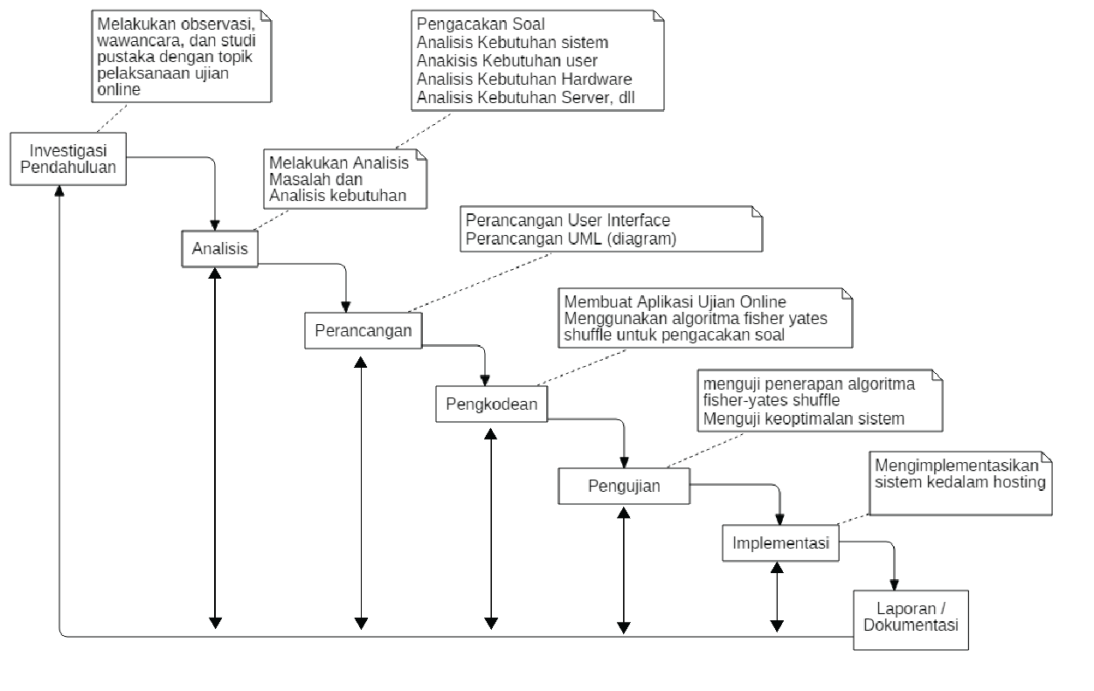

Gambar 3‑1: Kerangka Pemikiran

1. **Investigasi Pendahuluan**

Tahapan pertama pada penelitian ini adalah mengenai investigasi awal, yaitu tahapan pengidentifikasian tempat penelitian untuk mendapatkan informasi-informasi mengenai masalah-masalah yang ada di Fakultas Teknologi Informasi Universitas Bale Bandung.

Tahapan ini dilakukan dengan cara observasi langsung di Fakultas Teknologi Informasi Universitas Bale Bandung juga wawancara kepada beberapa staf akademik di Fakultas Teknologi Informasi Universitas Bale Bandung. Pada bagian ini dilakukan investigasi terhadap proses ujian yang dilakukan.

1. **Analisis**

Pada tahapan analisis dalam penelitian ini merupakan lanjutan dari tahapan investigasi pendahuluan, yaitu menganalisis hasil dari observasi, wawancara, dan studi pustaka yang sudah dilakukan pada tahapan investigasi pendahuluan. Analisis yang dilakukan antara lain analisis masalah, analisis instrument penelitian, analisis perangkat keras, analisis pengguna, dan analisis kebutuhan sistem. Dalam penelitian ini narasumber yang diwawancarai adalah beberapa staf akademik di Fakultas Teknologi Informasi (FTI) Universitas Bale Bandung (UNIBBA) antara lain : Dekan Fakultas Teknologi Informasi, Kepala Prodi Informatika (IF), Kepala Prodi Sistem Informasi (SI).

1. **Perancangan**

Setelah melakukan analisis maka tahapan berikutnya adalah melakukan perancangan aplikasi. Pada tahapan perancangan aplikasi ini penulis membuat :

1. Perancangan UML. Dalam membuat perancangan UML penulis menggunakan aplikasi Star UML untuk membuat :
   1. Usecase diagram Ujian Online
   2. Class diagram
      1. Class diagram pengelolaan data master
      2. Class diagram ujian
   3. Activity diagram
      1. Activity diagram login
      2. Activity diagram logout
      3. Activity diagram admin
      4. Activity diagram mahasiswa
      5. Activity diagram dosen
   4. Sequence diagram
      1. Sequece diagram login
      2. Sequece diagram skajar
      3. Sequence diagram pembuatan ujian
      4. Sequence diagram pembuatan soal dan ketentuan
      5. Sequence diagram pelaksanaan ujian
2. Perancangan tabel basis data
3. Perancangan tampilan user-interface dari aplikasi yang akan dibuat.
   1. User interfaces login
   2. User interfaces halaman utama
   3. User interfaces profile user
   4. User interfaces data master
   5. User interfaces soal
   6. User interfaces daftar ujian
   7. User interfaces pelaksanaan ujian
4. **Coding / Pengkodean**

Setelah tahapan perancangan maka tahapan selanjutnya adalah tahapan pembuatan aplikasi. Pada tahapan ini hasil dari perancangan yang dibuat dirubah menjadi sebuah aplikasi.

1. **Pengujian**

Pada tahapan ini, aplikasi yang sudah dibuat dilakukan pengujian apakah aplikasi yang tersebut sudah memenuhi dari semua kebutuhan untuk melaksanakan ujian berbasis online atau belum memenuhinya. Pengujian penelitian ini dilakukan dengan cara “black box” .Sehingga dapat memastikan bahwa penerapan algoritma fisher-yates shuffle tersebut berhasil diimplementasikan pada aplikasi ujian online untuk pengacakan pada soal ujian.

1. **Implementasi**

Setelah pengacakan soal ujian menggunakan algoritma fisher-yates shuffle pada aplikasi ujian online berhasil dilakukan. Pada tahapan ini dilakukan penerapan aplikasi yang telah dibuat kedalam server hosting.

1. **Laporan / Dokumentasi**

Tahapan ini merupakan tahapan akhir dari penelitian. Pada tahapan ini semua tahapan-tahapan penelitian yang telah dilakukan dituliskan dalam sebuah laporan penelitian seperti tahapan investigasi pendahuluan, analisis masalah dan analisis kebutuhan, perancangan, pengkodean, pengujian, implementasi dan dokumentasi. Sehingga penelitian ini dapat menjadi bahan referensi untuk penelitian-penelitian selanjutnya.

# ANALISIS DAN PERANCANGAN

1. **Analisis**

Dalam analisis ini penulis melakukan beberapa tahapan yaitu analisis masalah, analisis kebutuhan instrumen penelitian, analisis kebutuhan aplikasi dan analisis kebutuhan pengguna.

1. Analisis Masalah

Berdasarkan hasil dari observasi, wawancara, dan studi pustaka yang telah dilakukan terhadap sistem ujian di FTI UNIBBA maka permasalahan yang diperoleh adalah sebagai berikut:

1. Pada sistem ujian di FTI UNIBBA masih menggunakan cara yang manual, yaitu ujian dengan menggunakan kertas.
2. Soal ujian yang disediakan biasanya hanya satu paket, sehingga setiap mahasiswa mendapatkan soal ujian yang sama.
3. Penyampaian hasil ujian di FTI UNIBBA tidak dilakukan secara real-time.
4. Analisis Kebutuhan

Tujuan dari analisis kebutuhan ini adalah untuk mengetahui instrumen-instrumen yang dibutuhkan dalam penelitian, kebutuhan aplikasi yang akan dibuat, juga kebutuhan pengguna sehingga aplikasi dapat digunakan dan memenuhi semua yang dibutuhkan oleh user untuk melaksanakan ujian berbasis online.

Instrumen – instrumen yang dibutuhkan pada penelitian ini terdiri dari perangkat keras, perangkat lunak, kebutuhan internet, dan hasil dari proses pengumpulan data. Berikut penjabaran dari instrumen – instrumen yang dibutuhkan:

1. Kebutuhan Perangkat Keras

Penulis menggunakan instrumen perangkat keras untuk dijadikan penunjang dalam penelitian ini, antara lain:

Tabel 4‑1: Instrumen Kebutuhan Perangkat Keras Laptop

Laptop

|  |  |
| --- | --- |
| Tipe Laptop | Lenovo V110 |
| Prosesor | AMD A9-9420 RADEON R5 |
| RAM | 4GB |
| Hard disk | 500GB |

1. Kebutuhan Perangkat Lunak

Penulis menggunakan beberapa perangkat lunak untuk dijadikan penunjang dalam penelitian ini terutama dalam perancangan juga pembuatan aplikasi, perangkat lunak tersebut antara lain:

1. Sublime Text, dijadikan untuk *text* editor dalam membuat aplikasi, dalam penelitian ini sublime *text* digunakan untuk Bahasa pemrograman PHP, Javascript, HTML, CSS, JQuery, dan SQL.,
2. XAMPP, digunakan sebagai server lokal saat dalam tahap pengkodean,
3. Web Browser, digunakan untuk mengakses atau menguji aplikasi. Dalam penelitian ini penulis menggunakan web browser Chrome, dan Opera,
4. Star UML, digunakan untuk membuat diagram perancangan aplikasi. Diagram yang dibuat oleh perangkat lunak Star UML dalam penelitian ini antara lain: *Usecase diagram*, *Class diagram*, *Activity diagram*, *Sequence diagram*, dan *Flowchart* Algoritma,
5. Mockplus, digunakan untuk membuat perancangan *User interfaces* dari aplikasi.
6. Kebutuhan Pengguna

Dalam aplikasi yang dibuat dalam penelitian ini penulis membutuhkan 3 (tiga) tipe user yang dapat mengakses aplikasi tersebut, antara lain: User Admin, User Mahasiswa, dan User Dosen.

1. User Admin, dibuat agar dapat mengakses dan mengelola Sebagian besar yang ada pada halaman admin.
2. User Dosen, dibuat agar dosen dapat mengakses halaman dosen dan dapat membuat soal – soal dalam ujian.
3. User Mahasiswa, dibuat agar mahasiswa dapat melaksanakan ujian secara *online* dalam aplikasi tersebut.
4. Kebutuhan Server

Dalam penelitian ini penulis menggunakan server hosting dengan spesifikasi sebagai berikut:

Tabel 4‑2: Tabel server hosting

|  |  |
| --- | --- |
| Spesifikasi | Deskripsi |
| Memory | 2GB |
| RAM | 512MB |
| ServerAPI | LiteSpeed V7.6 |
| OS | Linux |
| PHP Version | PHP v.7.2.31 |

1. Analisis Kebutuhan Aplikasi

Penulis menggunakan proses pengumpulan data untuk dapat menganalisis kebutuhan dari aplikasi yang akan dibuat ini, salah satunya adalah wawancara. Penulis melaksanakan wawancara penelitian terhadap 4 (empat) narasumber yang bertugas di bagian akademik di Fakultas Teknologi Informasi Universitas Bale Bandung secara *offline* juga *online*, antara lain:

1. Bapak Yudi Herdiana, S.T., M.T., selaku Dekan Fakultas Teknologi Informasi Universitas Bale Bandung, dilaksanakan secara *online*.
2. Bapak Yaya Suharya, S.Kom., M.T., selaku Ketua Program Studi Teknik Informatika Fakultas Teknologi Informasi Universitas Bale Bandung, dilaksanakan secara *online*.
3. Ibu Rosmalina, S.T., M.Kom., selaku Ketua Program Studi Sistem Informasi Fakultas Teknologi Informasi Universitas Bale Bandung, dilaksanakan secara *online*.
4. Bapak Yusuf Muharam, M.Kom., Selaku Ketua Tata Usaha Fakultas Teknologi Informasi Universitas Bale Bandung, dilaksanakan secara *offline*.

penulis melaksanakan wawancara secara *online* dengan sebagian besar narasumber dikarenakan satu dan lain hal, sehingga tidak memungkinkan untuk dapat melaksanakan wawancara secara *offline* (tatap muka secara langsung)*.* Dari hasil wawancara bersama ke 4 (empat) narasumber tersebut, didapatkan hasil analisis kebutuhan aplikasi antaralain:

1. Semua user harus melakukan *login* untuk dapat mengakses aplikasi,
2. Semua soal ujian menggunakan model pilihan ganda dengan hanya 1 jawaban,
3. Pelaksanaan ujian dilaksanakan sesuai dengan jadwal yang telah ditetapkan,
4. Dilakukannya pengacakan pada susunan soal ujian,
5. Dilakukannya pengacakan pada pilihan ganda setiap soal,
6. Hasil ujian dapat diketahui secara *real-time*,
7. Adanya proses perbaikan nilai untuk mahasiswa yang mendapatkan hasil kurang memuaskan,
8. Mahasiswa hanya dapat mengikuti dan melihat hasil ujiannya sendiri,
9. Dosen dapat mencetak hasil ujian mahasiswa yang mengikuti ujian matakuliahnya,
10. Admin dapat membuat dan menghapus user mahasiswa,
11. Admin dapat mengedit sebagian data dari user mahasiswa,
12. Admin dapat membuat dan menghapus user dosen,
13. Admin dapat mengedit Sebagian data dari user dosen,
14. Admin dapat melihat hasil ujian,
15. Admin dapat mencetak transkrip – transkrip hasil ujian,
16. User dosen dapat menambah, mengubah, dan menghapus soal ujian (apabila status ujian masih belum terkunci),
17. Apabila status ujian sudah “dikunci” maka soal ujian tidak dapat diubah maupun dihapus,
18. User dosen diwajibkan mengisi ketentuan / petunjuk pengerjaan pada ujian *online*,
19. User dosen dan user mahasiswa dapat mengedit Sebagian *profile* pribadinya masing – masing,
20. User dosen diberikan hak untuk membuat ujian dalam konteks *quiz* atau ujian harian,
21. Disediakan kode untuk dapat mengikuti *quiz* atau ujian harian,
22. Hasil ujian tidak dapat diubah,
23. Ujian akan berlangsung sesuai dengan tanggal dan waktu yang sudah ditentukan,
24. Hasil ujian ditampilkan dalam bentuk angka.

Untuk dilakukannya pengacakan pada setiap susunan soal ujian juga pada pilihan ganda setiap soal penulis membuat *flowchart* pengimplementasian algoritma fisher-yates *shuffle*. Berikut adalah *flowchart* pengacakan pada soal ujian *online* menggunakan algoritma fisher-yates *shuffle*:

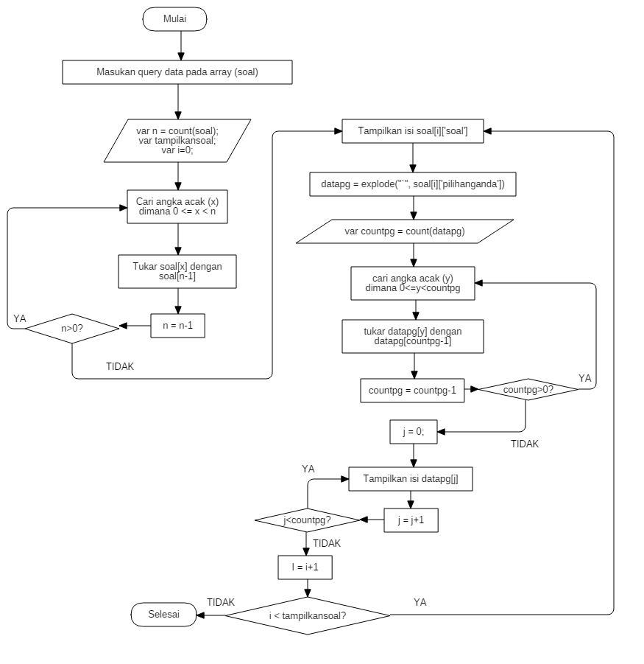

Gambar 4‑1: Flowchart algoritma fisher-yates dalam ujian online

*Flowchart* diatas akan dijelaskan melalui contoh kasus berikut, diketahui array soal adalah sebagai berikut:

Array

(

[0] => Array

(

[soal] => ‘soal0’

[jawaban] => ‘Jawabannya0’

[PilihanGanda] => ‘0`Iya0`Jawabannya0`Masa0`Oh0’

)

[1] => Array

(

[soal] => ‘soal1’

[jawaban] => ‘Jawabannya1’

[PilihanGanda] => ‘1`Iya1`Jawabannya1`Masa1`Oh1’

)

[2] => Array

(

[soal] => ‘soal2’

[jawaban] => ‘Jawabannya2’

[PilihanGanda] => ‘2`Iya2`Jawabannya2`Masa2`Oh2’

)

[3] => Array

(

[soal] => ‘soal3’

[jawaban] => ‘Jawabannya3’

[PilihanGanda] => ‘3`Iya3`Jawabannya3`Masa3`Oh3’

)

[4] => Array

(

[soal] => ‘soal4’

[jawaban] => ‘Jawabannya4’

[PilihanGanda] => ‘4`Iya4`Jawabannya4`Masa4`Oh4’

)

);

maka proses pengacakannya sebagai berikut :

1. soal = {[0],[1],[2],[3],[4]}
2. Tentukan nilai n, n = count(soal), n = 5
3. Cari angka acak (x) dimana 0 >= x > n, Misalkan x = 3,
4. Tukar isi soal[x] dengan isi soal[n-1]

Maka array soal menjadi =

Array

(

[0] => Array

(

[soal] => ‘soal0’

[jawaban] => ‘Jawabannya0’

[PilihanGanda] => ‘0`Iya0`Jawabannya0`Masa0`Oh0’

)

[1] => Array

(

[soal] => ‘soal1’

[jawaban] => ‘Jawabannya1’

[PilihanGanda] => ‘1`Iya1`Jawabannya1`Masa1`Oh1’

)

[2] => Array

(

[soal] => ‘soal2’

[jawaban] => ‘Jawabannya2’

[PilihanGanda] => ‘2`Iya2`Jawabannya2`Masa2`Oh2’

)

[3] => Array

(

[soal] => ‘soal4’

[jawaban] => ‘Jawabannya4’

[PilihanGanda] => ‘4`Iya4`Jawabannya4`Masa4`Oh4’

)

[4] => Array

(

[soal] => ‘soal3’

[jawaban] => ‘Jawabannya3’

[PilihanGanda] => ‘3`Iya3`Jawabannya3`Masa3`Oh3’

)

);

1. n = n-1, n = 5-1, n = 4
2. Jika n masih memenuhi syarat dari (n>0) maka kembali lakukan tahapan (c).

n = 4,

misal x = 0,

Maka array soal menjadi =

Array

(

[0] => Array

(

[soal] => ‘soal4’

[jawaban] => ‘Jawabannya4’

[PilihanGanda] => ‘4`Iya4`Jawabannya4`Masa4`Oh4’

)

[1] => Array

(

[soal] => ‘soal1’

[jawaban] => ‘Jawabannya1’

[PilihanGanda] => ‘1`Iya1`Jawabannya1`Masa1`Oh1’

)

[2] => Array

(

[soal] => ‘soal2’

[jawaban] => ‘Jawabannya2’

[PilihanGanda] => ‘2`Iya2`Jawabannya2`Masa2`Oh2’

)

[3] => Array

(

[soal] => ‘soal0’

[jawaban] => ‘Jawabannya0’

[PilihanGanda] => ‘0`Iya0`Jawabannya0`Masa0`Oh0’

)

[4] => Array

(

[soal] => ‘soal3’

[jawaban] => ‘Jawabannya3’

[PilihanGanda] => ‘3`Iya3`Jawabannya3`Masa3`Oh3’

)

);

n = n-1, n=3,

n>0? = YA

n = 3,

misal x = 0,

Maka array soal menjadi =

Array

(

[0] => Array

(

[soal] => ‘soal2’

[jawaban] => ‘Jawabannya2’

[PilihanGanda] => ‘2`Iya2`Jawabannya2`Masa2`Oh2’

)

[1] => Array

(

[soal] => ‘soal1’

[jawaban] => ‘Jawabannya1’

[PilihanGanda] => ‘1`Iya1`Jawabannya1`Masa1`Oh1’

)

[2] => Array

(

[soal] => ‘soal4’

[jawaban] => ‘Jawabannya4’

[PilihanGanda] => ‘4`Iya4`Jawabannya4`Masa4`Oh4’

)

[3] => Array

(

[soal] => ‘soal0’

[jawaban] => ‘Jawabannya0’

[PilihanGanda] => ‘0`Iya0`Jawabannya0`Masa0`Oh0’

)

[4] => Array

(

[soal] => ‘soal3’

[jawaban] => ‘Jawabannya3’

[PilihanGanda] => ‘3`Iya3`Jawabannya3`Masa3`Oh3’

)

);

n = n-1, n=2,

n>0? = YA

n = 2,

misal x = 1,

Maka array soal menjadi =

Array

(

[0] => Array

(

[soal] => ‘soal2’

[jawaban] => ‘Jawabannya2’

[PilihanGanda] => ‘2`Iya2`Jawabannya2`Masa2`Oh2’

)

[1] => Array

(

[soal] => ‘soal1’

[jawaban] => ‘Jawabannya1’

[PilihanGanda] => ‘1`Iya1`Jawabannya1`Masa1`Oh1’

)

[2] => Array

(

[soal] => ‘soal4’

[jawaban] => ‘Jawabannya4’

[PilihanGanda] => ‘4`Iya4`Jawabannya4`Masa4`Oh4’

)

[3] => Array

(

[soal] => ‘soal0’

[jawaban] => ‘Jawabannya0’

[PilihanGanda] => ‘0`Iya0`Jawabannya0`Masa0`Oh0’

)

[4] => Array

(

[soal] => ‘soal3’

[jawaban] => ‘Jawabannya3’

[PilihanGanda] => ‘3`Iya3`Jawabannya3`Masa3`Oh3’

)

);

n = n-1, n=1,

n>0? = YA

n = 1,

misal x = 0,

Maka array soal menjadi =

Array

(

[0] => Array

(

[soal] => ‘soal2’

[jawaban] => ‘Jawabannya2’

[PilihanGanda] => ‘2`Iya2`Jawabannya2`Masa2`Oh2’

)

[1] => Array

(

[soal] => ‘soal1’

[jawaban] => ‘Jawabannya1’

[PilihanGanda] => ‘1`Iya1`Jawabannya1`Masa1`Oh1’

)

[2] => Array

(

[soal] => ‘soal4’

[jawaban] => ‘Jawabannya4’

[PilihanGanda] => ‘4`Iya4`Jawabannya4`Masa4`Oh4’

)

[3] => Array

(

[soal] => ‘soal0’

[jawaban] => ‘Jawabannya0’

[PilihanGanda] => ‘0`Iya0`Jawabannya0`Masa0`Oh0’

)

[4] => Array

(

[soal] => ‘soal3’

[jawaban] => ‘Jawabannya3’

[PilihanGanda] => ‘3`Iya3`Jawabannya3`Masa3`Oh3’

)

);

n = n-1, n=0,

n>0? = TIDAK

1. Jika n sudah tidak memenuhi syarat dati (n>0) maka proses pengacakan telah selesai, maka hasil akhir array soal setelah pengacakan adalah:

Array

(

[0] => Array

(

[soal] => ‘soal2’

[jawaban] => ‘Jawabannya2’

[PilihanGanda] => ‘2`Iya2`Jawabannya2`Masa2`Oh2’

)

[1] => Array

(

[soal] => ‘soal1’

[jawaban] => ‘Jawabannya1’

[PilihanGanda] => ‘1`Iya1`Jawabannya1`Masa1`Oh1’

)

[2] => Array

(

[soal] => ‘soal4’

[jawaban] => ‘Jawabannya4’

[PilihanGanda] => ‘4`Iya4`Jawabannya4`Masa4`Oh4’

)

[3] => Array

(

[soal] => ‘soal0’

[jawaban] => ‘Jawabannya0’

[PilihanGanda] => ‘0`Iya0`Jawabannya0`Masa0`Oh0’

)

[4] => Array

(

[soal] => ‘soal3’

[jawaban] => ‘Jawabannya3’

[PilihanGanda] => ‘3`Iya3`Jawabannya3`Masa3`Oh3’

)

);

1. Setelah selesai melakukan pengacakan pada susunan soal maka dilakukan perulangan untuk menampilkan setiap soal menggunakan metode for;

Misalkan : $tampilkansoal = 3;

for ($i=0; $i < $tampilkansoal; $i++) {

1. Tampilkan pada array soal[kolom ke-i][key = soal]

Misalkan soal[0][‘soal’];

echo $soal[$i]['soal'];

maka array soal yang ditampilkan adalah =

[0] => Array

(

[soal] => ‘soal2’

[jawaban] => ‘Jawabannya2’

[PilihanGanda] => ‘2`Iya2`Jawabannya2`Masa2`Oh2’

)

1. Untuk dapat melakukan pengacakan pada pilihan ganda, dalam perulangan diatas lakukan pemecahan string pilihan ganda pada setiap soal kedalam bentuk array menggunakan *library* explode(), misal $i=0.

$datapg = Explode(“`”, $soal[$i][PilihanGanda])

Maka array

variabel datapg = [‘2’, ‘Iya2’, ‘Jawabannya2’, ‘Masa2’, ‘Oh2’];

1. Tentukan nilai variabel countpg (jumlah array) yang ada pada variabel datapg.

$countpg = count(datapg)

1. Cari angka acak (y) dimana 0 >= y > countpg, Misalkan y = 2,
2. Tukarkan datapg[y] dengan datapg[countpg-1]
3. countpg = countpg-1, countpg = 5-1, countpg = 4
4. jika countpg masih memenuhi syarat (countpg>0) maka lakukan kembali tahapan (l), sampai nilai countpg sudah tidak memenuhi syarat (countpg>0).
5. Setelah selesai melakukan pengacakan pada susunan pilihan ganda maka dilakukan perulangan untuk menampilkan setiap pilihan ganda menggunakan metode for atau foreach;
6. **Perancangan**

Setelah proses analisis selesai maka proses selanjutnya adalah proses perancangan, dalam penelitian ini penulis membuat beberapa perancangan antara lain: Perancangan *Usecase diagram* ujian *online*, *Class diagram* ujian *online*, *Activity diagram* ujian *online*, *Sequence diagram* ujian *online,* perancangan tabel basis data, dan perancangan *User interfaces*.

1. Diagram UML
   1. *Usecase diagram* Ujian *Online*

Dalam penelitian ini *Usecase diagram* digunakan untuk mendeskripsikan interaksi pengguna atau *user* dengan aplikasi ujian *online*. *Usecase* ini juga berguna untuk mengetahui apa saja yang dapat pengguna atau *user* lakukan dalam aplikasi ujian *online,* juga memberikan petunjuk dimana algoritma fisher-yates *shuffle* diterapkan sehingga proses pengacakan dapat dilakukan dalam aplikasi ujian *online* ini. Berikut adalah *Usecase diagram* ujian *online*:

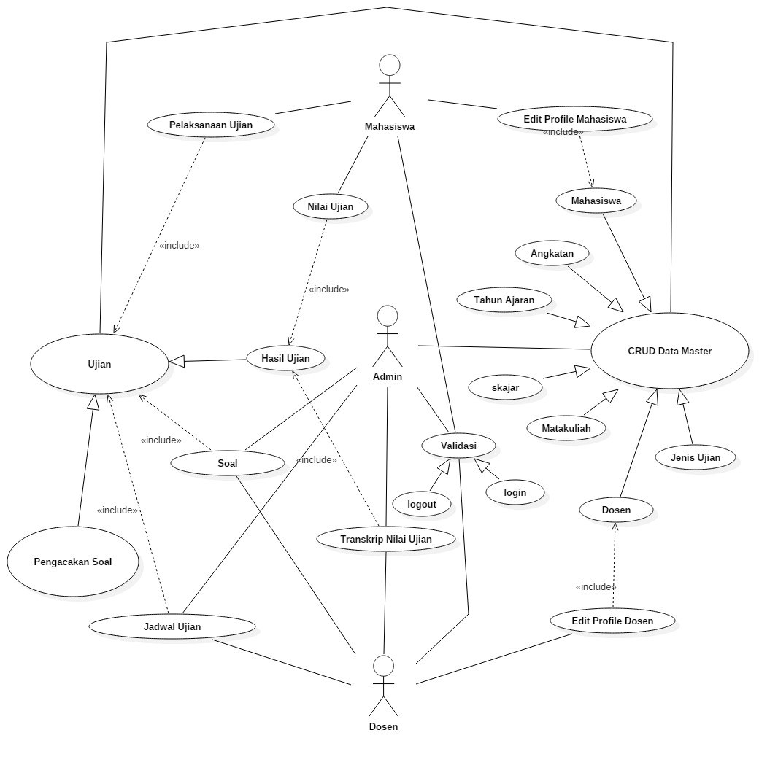

Gambar 4‑2: Usecase diagram ujian online

Berdasarkan *Usecase diagram* ujian *online* diatas dapat dijelaskan sebagai berikut:

1. Deskripsi Aktor

Deskripsi Aktor pada *Usecase diagram* ujian *online* berfungsi untuk menjelaskan bagaimana peran aktor yang terdapat dalam *Usecase diagram* ujian *online*. Berikut adalah deskripsi aktor dari *Usecase diagram* ujian *online*.

Tabel 4‑3: Deskripsi aktor Usecase diagram ujian online

|  |  |
| --- | --- |
| Aktor | Deskripsi |
| Admin | Aktor admin disini merupakan user yang dapat mengatur dan membuat pelaksanaan ujian semester juga ujian susulan, dan user admin juga dapat menambah, mengedit juga menghapus beberapa data pada modul CRUD master. |
| Dosen | Aktor dosen disini merupakan user yang dapat membuat ujian harian pada setiap matakuliah yang dia ajar, aktor dosen juga berhak untuk memasukan soal dan ketentuan pelaksanaan ujian semester matakuliah yang dia ajar, user ini juga dapat mengedit profilenya sendiri. |
| Mahasiswa | Aktor mahasiswa disini merupakan user yang hanya dapat mengkuti pelaksanaan ujian, juga hanya dapat melihat nilai yang dia dapatkan dalam pelaksanaan ujian yang diikutsertai, user ini juga dapat mengedit profilenya sendiri. |

1. Deskripsi Usecase

Deskripsi usecase digunakan untuk mengetahui proses apa saja yang dilakukan pada setiap usecase yang ada pada sistem ujian *online*. Berikut adalah deskripsi usecase yang ada pada *Usecase diagram* ujian *online*.

Tabel 4‑4: Deskripsi usecase pada Usecase diagram ujian online

|  |  |
| --- | --- |
| Usecase | Deskripsi |
| Validasi | Proses validasi data sebelum user melakukan proses *login* dan logout |
| *Login* | Proses sebelum user dapat mengakses sistem |
| Logout | Proses Ketika user akan keluar dari sistem |
| Mahasiswa | Proses dimana user admin melakukan pengolahan data user mahasiswa |
| Dosen | Proses dimana user admin melakukan pengolahan data user dosen |
| Angkatan | Proses dimana user admin melakukan pengolahan data angkatan |
| Tahun Ajaran | Proses dimana user admin melakukan Pengolahan data tahun ajaran |
| Matakuliah | Proses dimana user admin melakukan Pengolahan data matakuliah |
| Skajar | Proses dimana user admin melakukan pengolahan data sk ajar, dimana dalam proses ini ditentukan user dosen mengajar matakuliah apa saja dalam satu tahun ajaran. |
| Jenis Ujian | Proses dimana user admin melakukan pengolahan data jenis ujian, proses ini untuk membuat inti dari pelaksanaan ujian. |
| Jadwal Ujian | Proses dimana user admin melakukan pengolahan data jadwal ujian, proses ini menentukan matakuliah apasaja yang di ujiankan, waktu pelaksanaan ujian, ujian dilaksanakan untuk siapa, dan data lainnya. Selain untuk ujian semester, proses ini juga berlaku bagi ujian susulan, dan ujian harian yang hanya dapat di olah oleh user dosen. |
| Soal | Proses dimana user dosen melakukan pengolahan data soal, dalam proses ini user dosen dapat memasukan setiap soal untuk jadwal ujian matakuliah yang ia ajar saja. |
| Hasil Ujian | Proses dimana sistem melakukan pemeriksaan dan penghitungan nilai dari setiap jawaban. |
| Transkrip Nilai | Proses dimana user dosen dan user admin dapat melihat setiap nilai ujian mahasiswa pada jadwal ujian tertentu yang sudah mendapatkan hasil ujian. |
| Pengacakan Soal | Proses dimana dilakukannya pengacakan pada susunan soal juga pilihan ganda sebelum terjadinya pelaksanaan ujian. |
| Pelaksanaan Ujian | Proses dimana user mahasiswa melaksanakan ujian dengan soal yang sudah diacak menggunakan algoritma fisher-yates *shuffle*. |
| Nilai Ujian | Proses dimana user mahasiswa sistem menampilkan nilai hasil ujian setiap mahasiswa. |
| Edit Profile Mahasiswa | Proses dimana user mahasiswa dapat mengedit Sebagian profile-nya sesuai dengan data mereka |
| Edit Profile Dosen | Proses dimana user dosen dapat mengedit Sebagian profile-nya sesuai dengan data mereka |

* 1. *Activity diagram* Ujian *Online*

*Activity diagram* menggambarkan *workflow* (aliran kerja) atau aktivitas dari sebuah sistem atau proses bisnis atau menu yang ada pada perangkat lunak, dalam hal ini penulis membuat beberapa *Activity diagram* untuk membuat aplikasi ujian online antara lain *Activity diagram login, Activity diagram logout, Activity diagram user* admin*, Activity diagram user* mahasiswa*,* dan *Activity diagram user* dosen*.*  Berikut adalah *Activity diagram* pada aplikasi ujian *online*.

1. *Activity diagram* *Login*

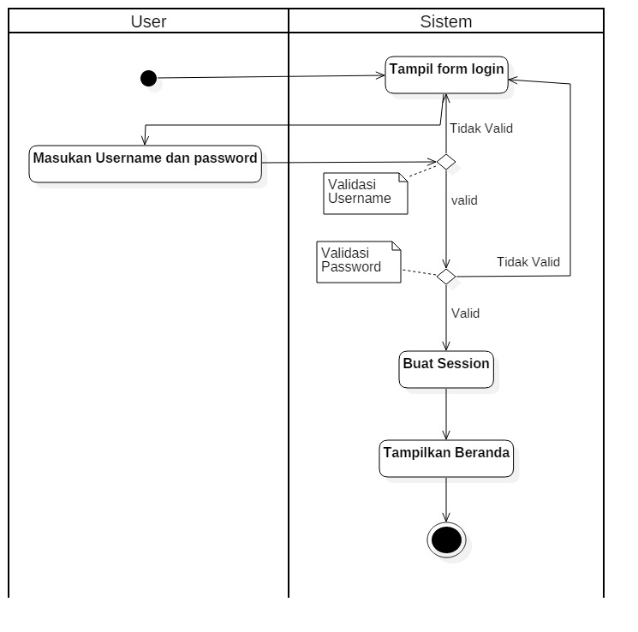

Gambar 4‑3: Activity diagram login

1. *Activity diagram* Logout

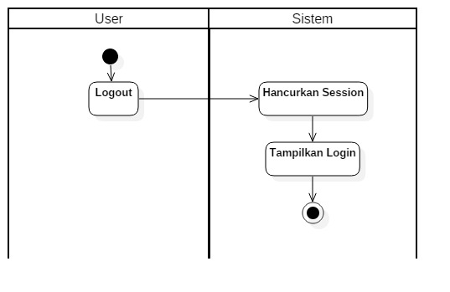

Gambar 4‑4:Activity diagram Logout

1. *Activity diagram* *User* Admin

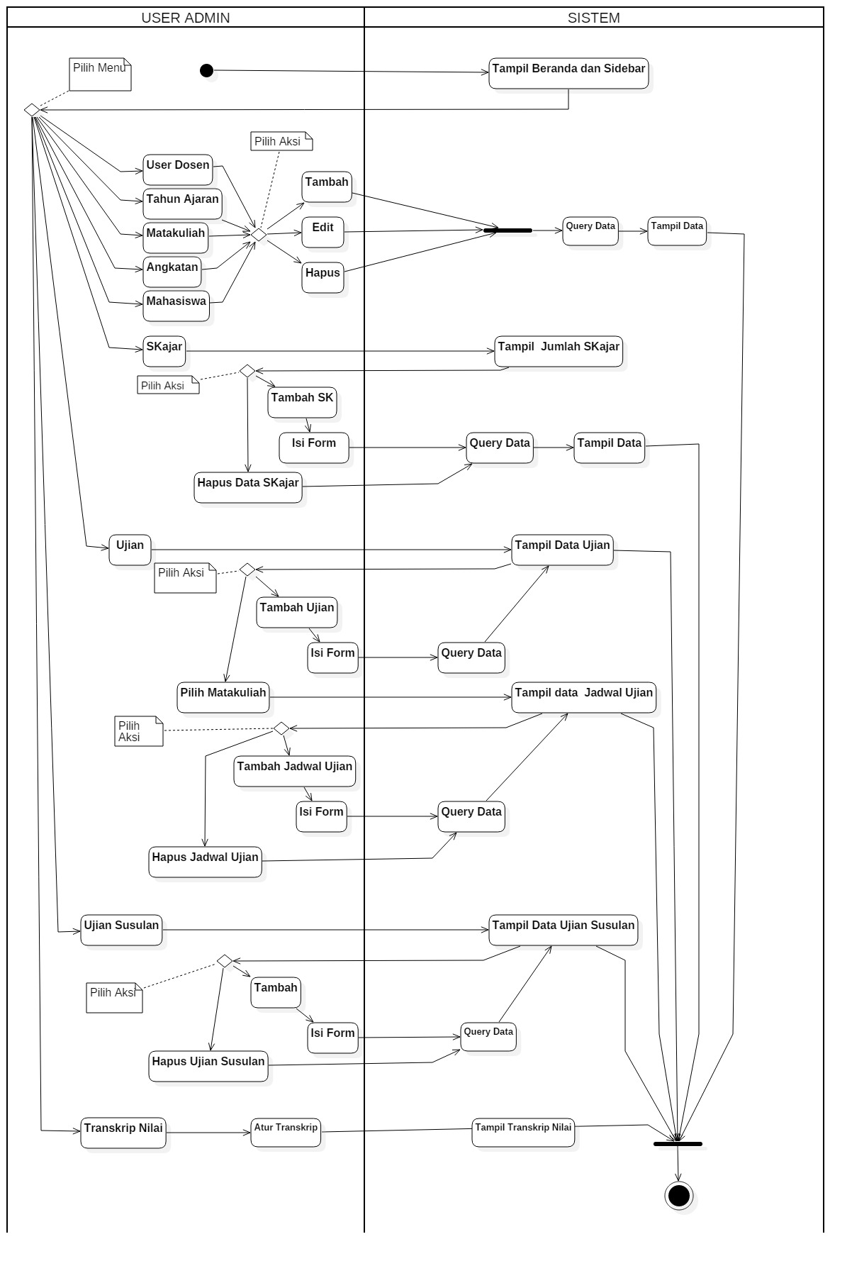

Gambar 4‑5: Activity diagram user Admin

1. *Activity diagram* *User* Mahasiswa

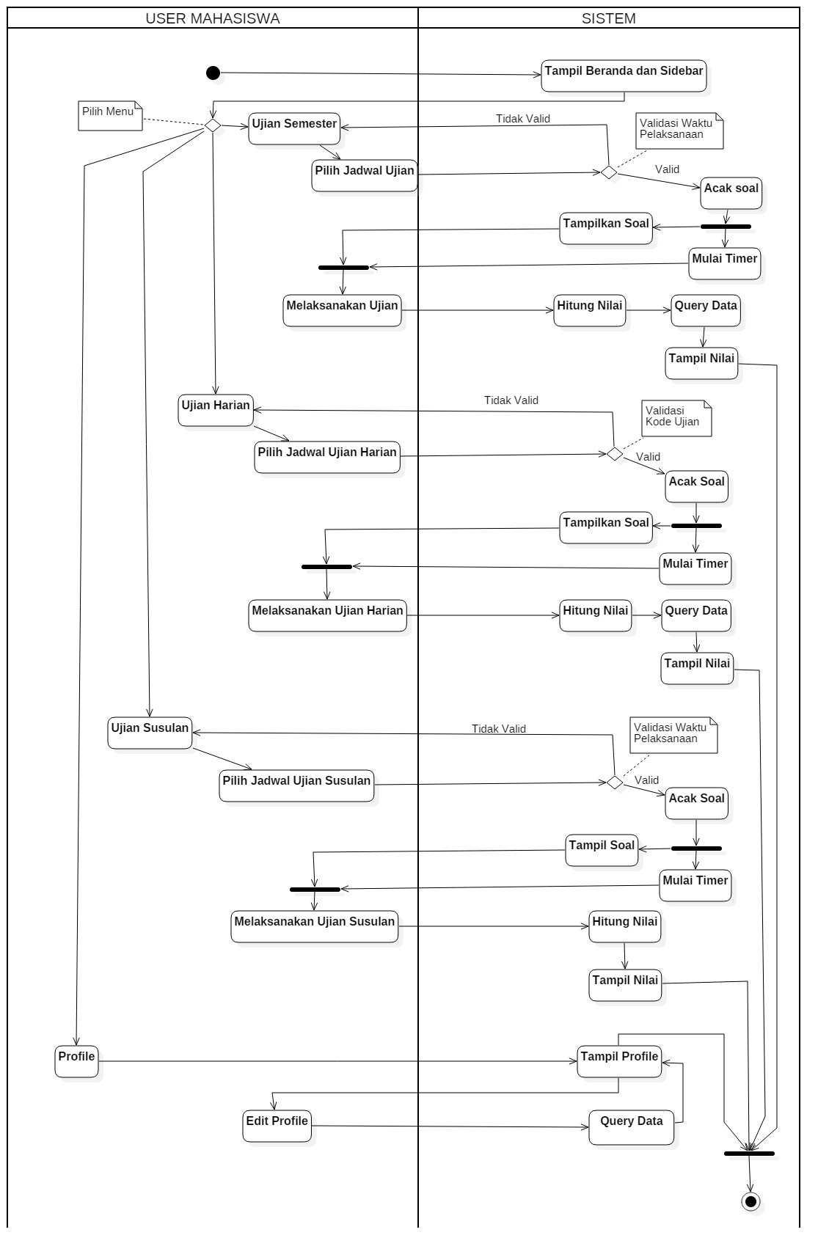

Gambar 4‑6: Activity diagram user Mahasiswa

1. *Activity diagram* Dosen

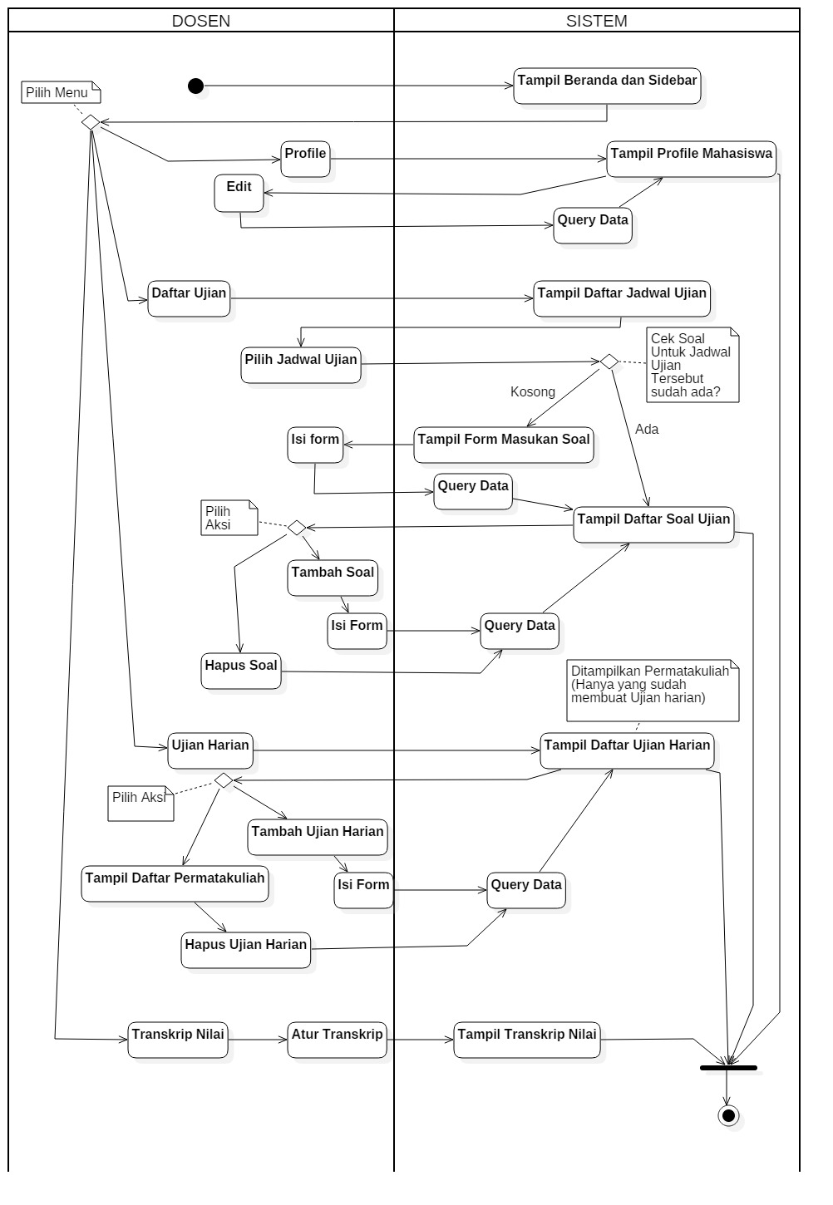

Gambar 4‑7: Activity diagram user dosen

* 1. *Sequence diagram* Ujian *Online*

1. *Sequence diagram* *Login*

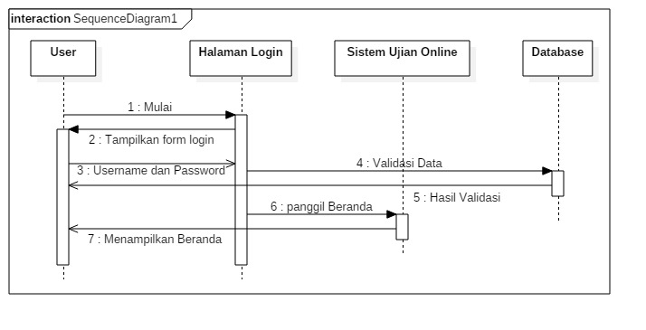

Gambar 4‑8: Sequence diagram login

1. *Sequence diagram Skajar*

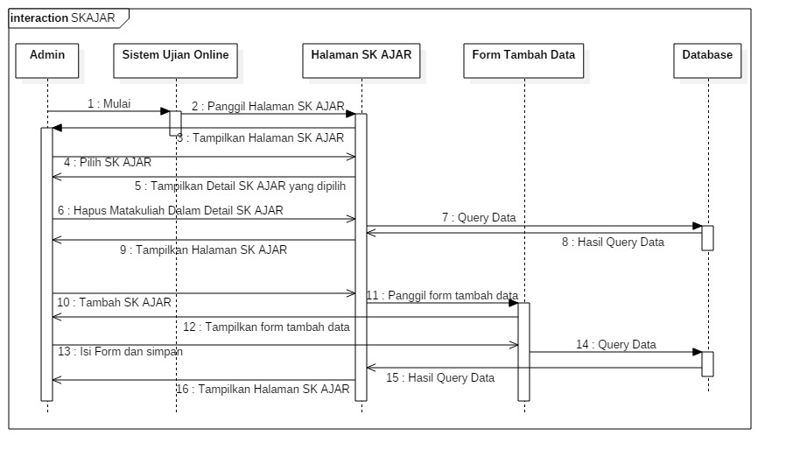

Gambar 4‑9: Sequence diagram skajar

1. *Sequence diagram* Pembuatan Ujian

Ujian Semester

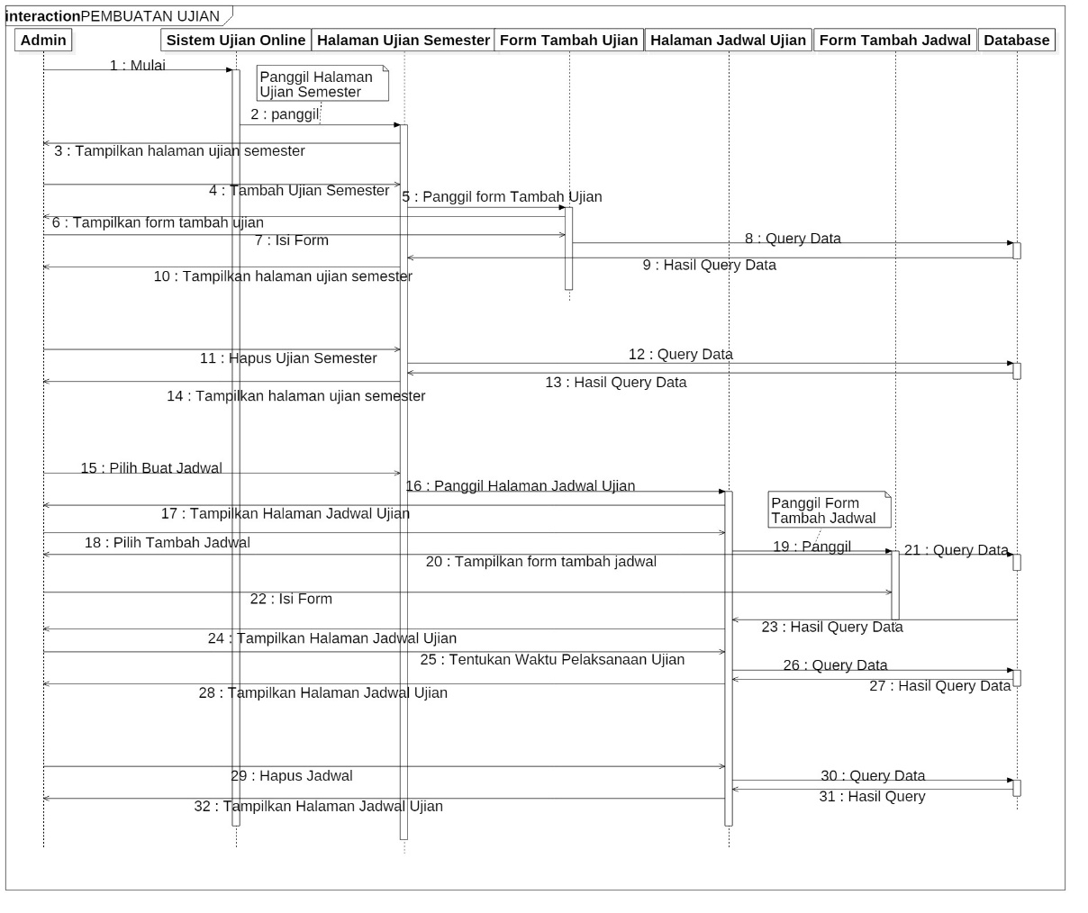

Gambar 4‑10: Sequence diagram pembuatan ujian semester

Ujian Susulan

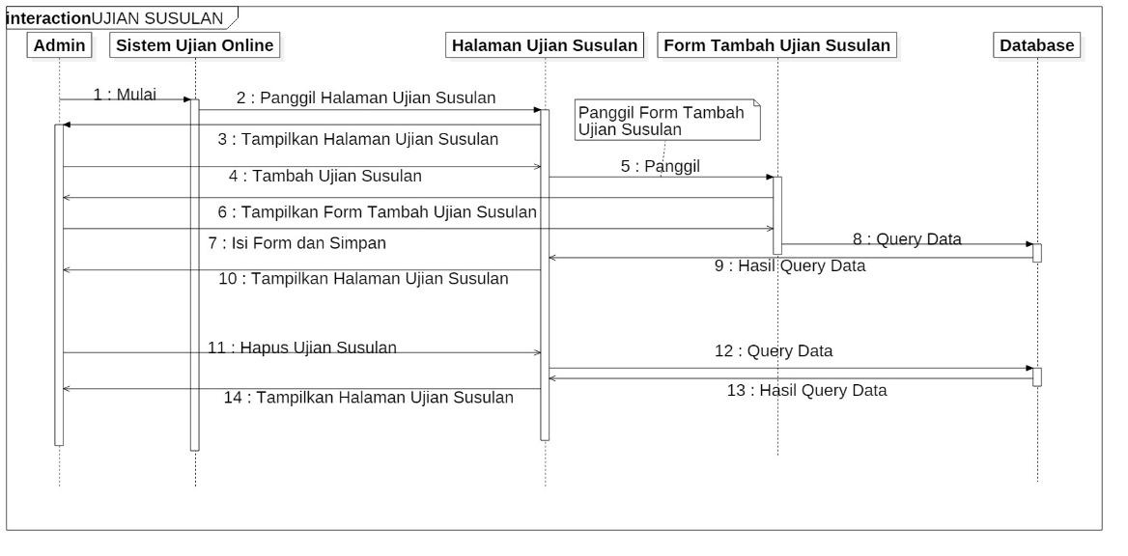

Gambar 4‑11: Sequence diagram ujian susulan

Ujian Harian

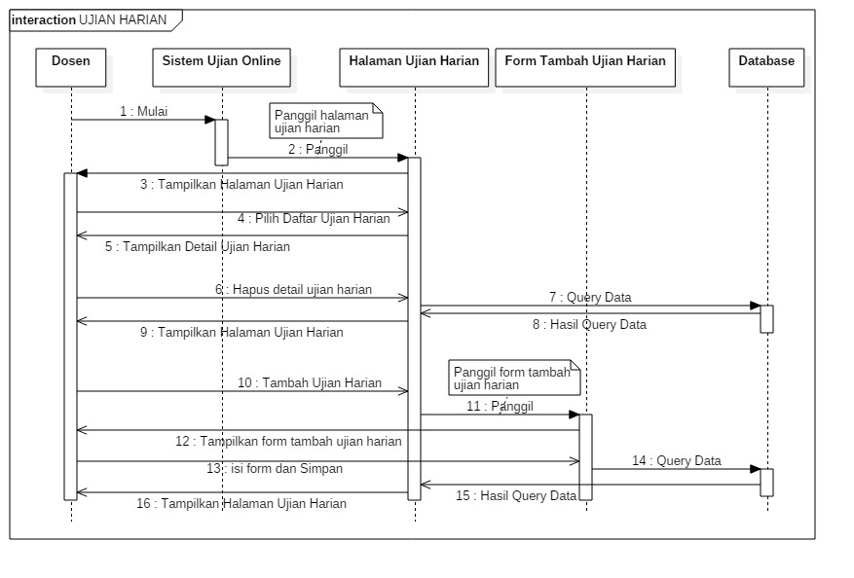

Gambar 4‑12: Sequence diagram ujian harian

1. *Sequence diagram* Pembuatan Soal dan Ketentuan

Ujian Semester

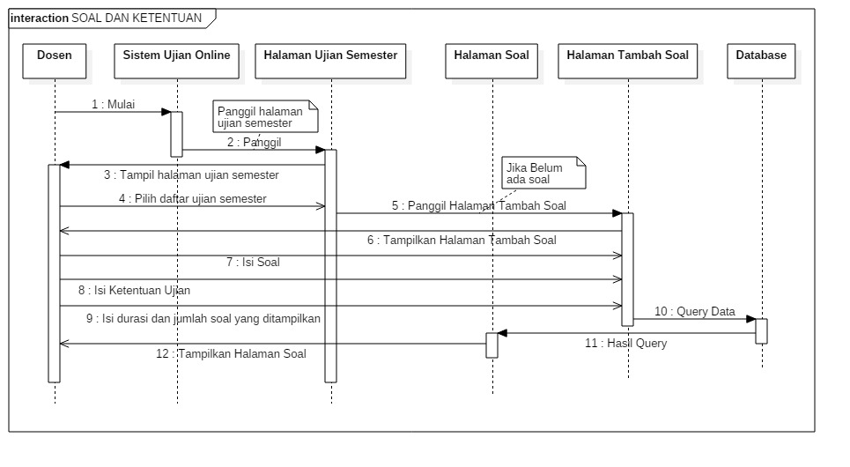

Gambar 4‑13: Sequence diagram tambah soal dan ketentuan ujian semester

Ujian Harian

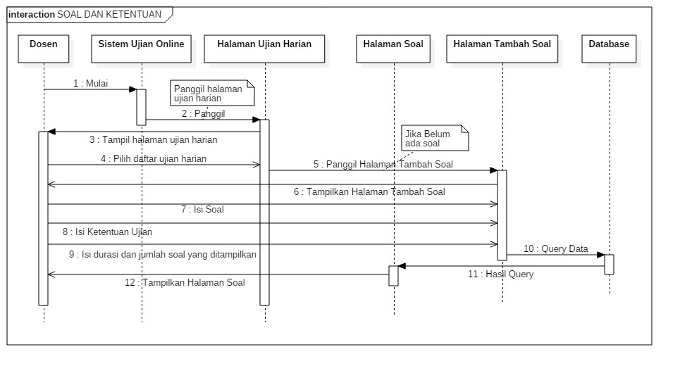

Gambar 4‑14: Sequence diagram tambah soal dan ketentuan ujian harian

1. *Sequence diagram* Pelaksanaan Ujian.

Ujian Semester

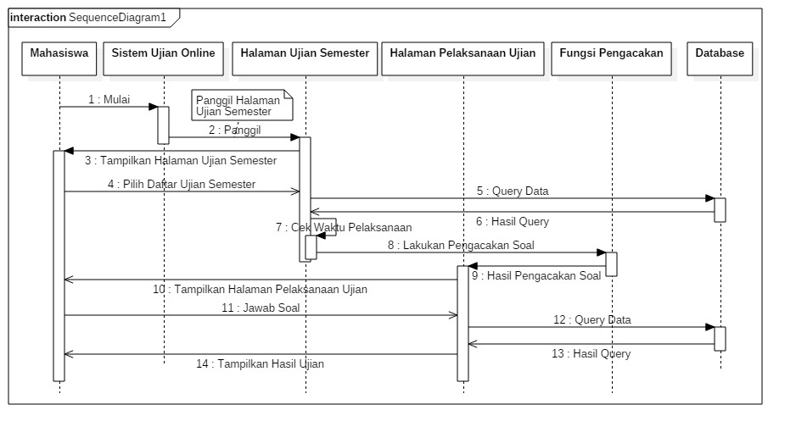

Gambar 4‑15: Sequence diagram pelaksanaan ujian semester

Ujian Susulan

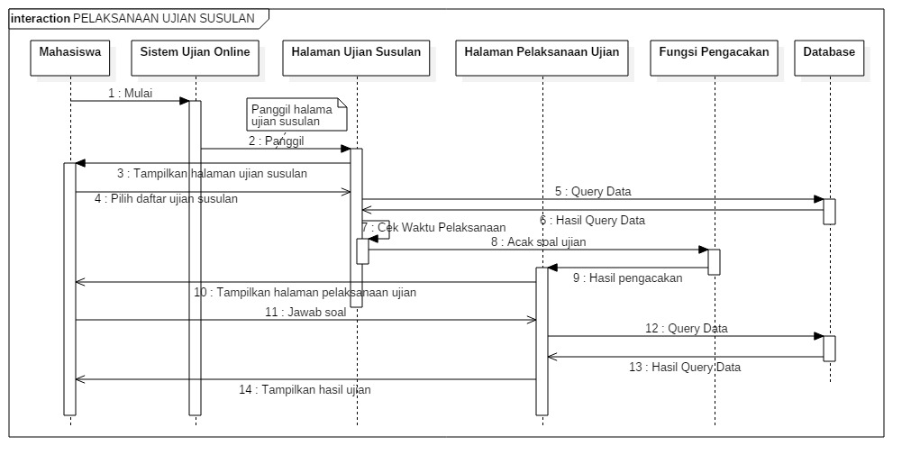

Gambar 4‑16: Sequence diagram pelaksanaan ujian susulan

Ujian Harian

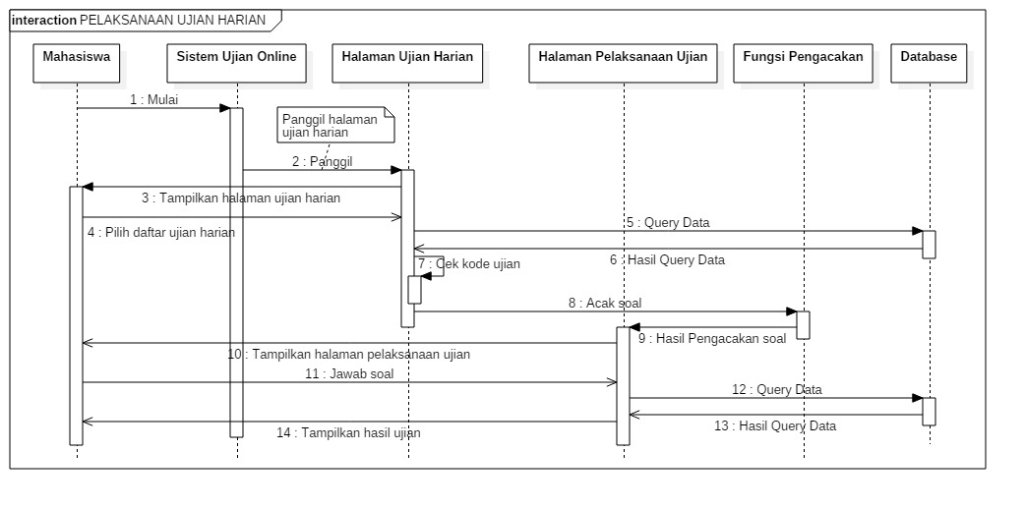

Gambar 4‑17: Sequence diagram pelaksanaan ujian harian

* 1. *Class diagram* Ujian *Online*

*Class diagram* merupakan diagram yang menggambarkan struktur sistem dari segi pendefinisian kelas-kelas yang akan dibuat untuk membangun sistem. Pada penelitian ini penulis membagi *Class diagram* menjadi 3 bagian antara lain *Class diagram* admin, *Class diagram* dosen, dan *Class diagram* mahasiswa.

1. *Class diagram* Pengelolaan Data Master

Berikut adalah *Class diagram* untuk pengelolaan data master :

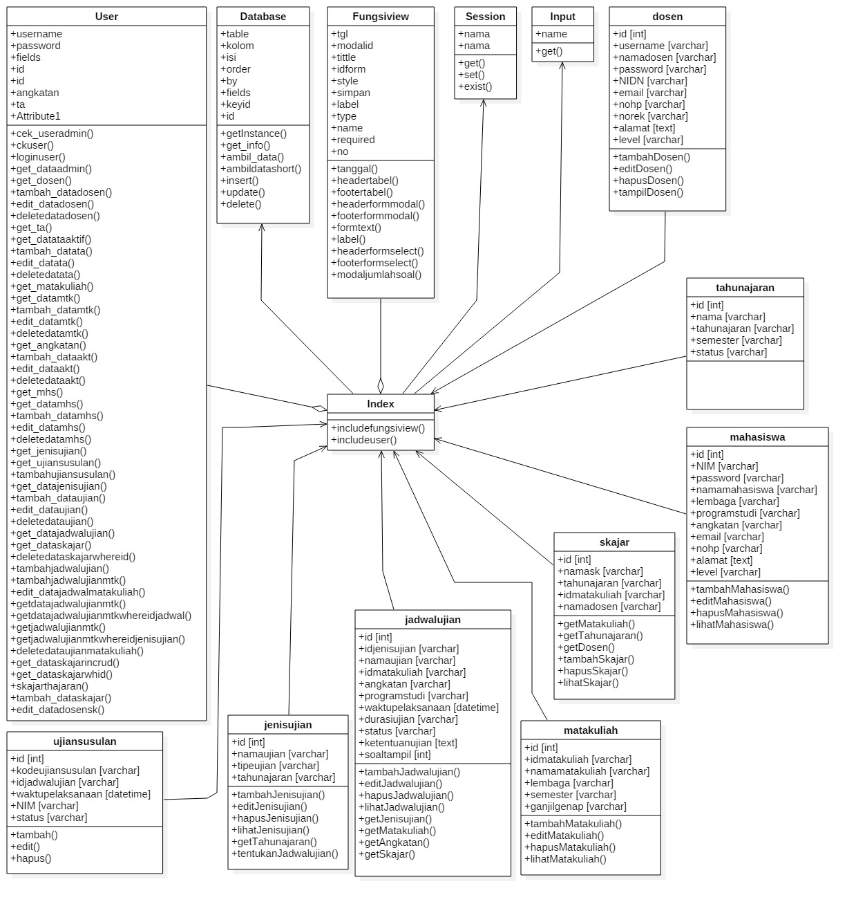

Gambar 4‑18: Class diagram pengelolaan data master

Pada *Class diagram* diatas menunjukan bahwa *class* user dan *class* fungsiview memiliki Sebagian besar *method* dan berada didalam *class* *index*, juga *index* yang meminta *class*-*class* lain untuk menjalankan *method – method* nya. Sehingga semua method berpusat pada *index*.

1. *Class diagram* Pengelolaan Ujian

Berikut adalah *Class diagram* untuk pengelolaan ujian :

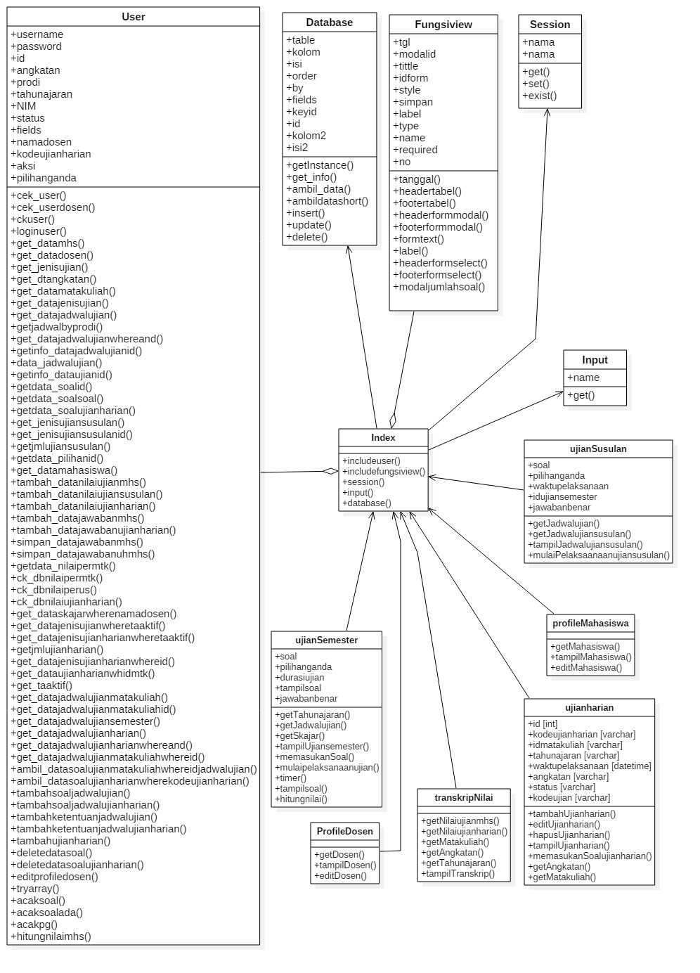

Gambar 4‑19: Class diagram pengelolaan ujian

Berdasarkan *Class diagram* diatas, *class* user dan *class* fungsiview mempunyai Sebagian besar *method* pada sistem ini, dan *class* user dan *class* fungsiview berada didalam *index*, juga index yang meminta *class*-*class* lain untuk menjalankan *method – method* nya. Sehingga semua *method* berpusat pada *index*.

1. Perancangan Tabel Basis Data

Nama Tabel : admin

Tabel 4‑5: Tabel admin

|  |  |  |  |  |
| --- | --- | --- | --- | --- |
| **No** | **Nama Field** | **Tipe Data** | **Ukuran** | **Deskripsi** |
| 1 | Username | varchar | 50 | primary key |
| 2 | Password | varchar | 255 |  |
| 3 | Nama | varchar | 150 |  |
| 4 | Nidn | varchar | 10 |  |
| 5 | Email | varchar | 50 |  |
| 6 | Token | varchar | 255 |  |
| 7 | Nohp | varchar | 13 |  |
| 8 | Level | varchar | 16 |  |

Nama Tabel : dosen

Tabel 4‑6: Tabel dosen

|  |  |  |  |  |
| --- | --- | --- | --- | --- |
| **No** | **Nama Field** | **Tipe Data** | **Ukuran** | **Deskripsi** |
| 1 | NIDN | varchar | 10 | Primary Key |
| 2 | Namadosen | varchar | 150 |  |
| 3 | Password | varchar | 255 |  |
| 4 | Email | varchar | 50 |  |
| 5 | Nohp | varchar | 13 |  |
| 6 | Norek | varchar | 32 |  |
| 7 | Alamat | varchar | 255 |  |
| 8 | Level | varchar | 10 |  |

Nama Tabel : mahasiswa

Tabel 4‑7: Tabel mahasiswa

|  |  |  |  |  |
| --- | --- | --- | --- | --- |
| **No** | **Nama Field** | **Tipe Data** | **Ukuran** | **Deskripsi** |
| 2 | Nim | varchar | 9 | Primary Key |
| 3 | Password | varchar | 255 |  |
| 4 | Namamahasiswa | varchar | 150 |  |
| 5 | Lembaga | varchar | 50 |  |
| 6 | Programstudi | varchar | 50 |  |
| 7 | Angkatan | varchar | 16 |  |
| 8 | Email | varchar | 50 |  |
| 9 | Nohp | varchar | 13 |  |
| 10 | Alamat | varchar | 255 |  |
| 11 | Level | varchar | 16 |  |

Nama Tabel : Angkatan

Tabel 4‑8: Tabel Angkatan

|  |  |  |  |  |
| --- | --- | --- | --- | --- |
| **No** | **Nama Field** | **Tipe Data** | **Ukuran** | **Deskripsi** |
| 1 | Id | Int | 2 | primary key |
| 2 | Nama | Varchar | 16 | uniqe |

Nama Tabel : tahunajaran

Tabel 4‑9: Tabel tahunajaran

|  |  |  |  |  |
| --- | --- | --- | --- | --- |
| **No** | **Nama Field** | **Tipe Data** | **Ukuran** | **Deskripsi** |
| 1 | Id | Int | 2 | primary key |
| 2 | Nama | Varchar | 150 | uniqe |
| 3 | Tahunajaran | Varchar | 50 |  |
| 4 | Semester | Varchar | 16 |  |
| 5 | Status | Varchar | 50 |  |

Nama Tabel : matakuliah

Tabel 4‑10: Tabel matakuliah

|  |  |  |  |  |
| --- | --- | --- | --- | --- |
| **No** | **Nama Field** | **Tipe Data** | **Ukuran** | **Deskripsi** |
| 1 | Id | Int | 3 | primary key |
| 2 | Idmatakuliah | Varchar | 9 | uniqe |
| 3 | Namamatakuliah | Varchar | 50 |  |
| 4 | Lembaga | Varchar | 50 |  |
| 5 | Semester | Varchar | 16 |  |
| 6 | Ganjilgenap | Varchar | 6 |  |

Nama Tabel : skajar

Tabel 4‑11: Tabel skajar

|  |  |  |  |  |
| --- | --- | --- | --- | --- |
| **No** | **Nama Field** | **Tipe Data** | **Ukuran** | **Deskripsi** |
| 1 | Id | Int | 4 | primary key |
| 2 | Namask | Varchar | 255 | uniqe |
| 3 | Tahunajaran | Varchar | 9 |  |
| 4 | Idmatakuliah | Varchar | 9 |  |
| 5 | Namadosen | Varchar | 150 |  |

Nama Tabel : jenisujian

Tabel 4‑12:Tabel jenisujian

|  |  |  |  |  |
| --- | --- | --- | --- | --- |
| **No** | **Nama Field** | **Tipe Data** | **Ukuran** | **Deskripsi** |
| 1 | Id | Int | 2 | primary key |
| 2 | Namaujian | Varchar | 255 | uniqe |
| 3 | Tipeujian | Varchar | 50 |  |
| 4 | Tahunajaran | Varchar | 9 |  |

Nama Tabel : jadwalujianmatakuliah

Tabel 4‑13: Tabel jadwalujianmatakuliah

|  |  |  |  |  |
| --- | --- | --- | --- | --- |
| **No** | **Nama Field** | **Tipe Data** | **Ukuran** | **Deskripsi** |
| 1 | Id | int | 4 | primary key |
| 2 | Idjenisujian | varchar | 16 |  |
| 3 | Namaujian | varchar | 255 | uniqe |
| 4 | Idmatakuliah | varchar | 9 |  |
| 5 | Angkatan | varchar | 16 |  |
| 6 | Programstudi | varchar | 50 |  |
| 7 | waktupelaksanaan | datetime |  |  |
| 8 | Durasiujian | int | 11 |  |
| 9 | Status | varchar | 16 |  |
| 10 | ketentuanujian | text |  |  |
| 11 | Soaltampil | int | 11 |  |

Nama Tabel : soal

Tabel 4‑14: Tabel soal

|  |  |  |  |  |
| --- | --- | --- | --- | --- |
| **No** | **Nama Field** | **Tipe Data** | **Ukuran** | **Deskripsi** |
| 1 | Idsoal | int | 5 | primary key |
| 2 | Idmatakuliah | varchar | 9 |  |
| 3 | Idjadwalujian | varchar | 16 |  |
| 4 | Soal | text |  |  |
| 5 | Pilihanganda | text |  |  |
| 6 | Jawabansoal | varchar | 255 |  |

Nama Tabel : nilaipermtk

Tabel 4‑15: Tabel nilaipermtk

|  |  |  |  |  |
| --- | --- | --- | --- | --- |
| **No** | **Nama Field** | **Tipe Data** | **Ukuran** | **Deskripsi** |
| 1 | Id | varchar | 4 | primary key |
| 2 | Nim | varchar | 9 |  |
| 3 | Idmatakuliah | varchar | 9 |  |
| 4 | Idjadwalujian | varchar | 16 |  |
| 5 | Nilai | varchar | 4 |  |
| 6 | Status | varchar | 12 |  |

Nama Tabel : jawabanujianmhs

Tabel 4‑16: Tabel jawabanujianmhs

|  |  |  |  |  |
| --- | --- | --- | --- | --- |
| **No** | **Nama Field** | **Tipe Data** | **Ukuran** | **Deskripsi** |
| 1 | Id | int | 5 | primary key |
| 2 | Nim | varchar | 9 |  |
| 3 | Soal | varchar | 10 |  |
| 4 | Pilihanjawaban | varchar | 255 |  |
| 5 | Idnilaimtk | varchar | 255 |  |
| 6 | Status | varchar | 16 |  |

Nama Tabel : ujiansusulan

Tabel 417: Tabel ujiansusulan

|  |  |  |  |  |
| --- | --- | --- | --- | --- |
| **No** | **Nama Field** | **Tipe Data** | **Ukuran** | **Deskripsi** |
| 1 | Id | int | 3 | primary key |
| 2 | Kodeujiansusulan | varchar | 255 |  |
| 3 | Idjadwalujian | varchar | 10 |  |
| 4 | Waktupelaksanaan | datetime |  |  |
| 5 | Nim | varchar | 9 |  |
| 6 | Status | varchar | 12 |  |

Nama Tabel : nilaiujiansusulan

Tabel 418: Tabel nilaiujiansusulan

|  |  |  |  |  |
| --- | --- | --- | --- | --- |
| **No** | **Nama Field** | **Tipe Data** | **Ukuran** | **Deskripsi** |
| 1 | id | Int | 4 | primary key |
| 2 | NIM | varchar | 9 |  |
| 3 | Idmatakuliah | varchar | 9 |  |
| 4 | Idjadwalujiansusulan | varchar | 16 |  |
| 5 | Nilai | varchar | 4 |  |
| 6 | status | varchar | 12 |  |

Nama Tabel : ujianharian

Tabel 4‑19: Tabel ujianharian

|  |  |  |  |  |
| --- | --- | --- | --- | --- |
| **No** | **Nama Field** | **Tipe Data** | **Ukuran** | **Deskripsi** |
| 1 | Id | int | 4 | primary key |
| 2 | Kodeujianharian | varchar | 255 |  |
| 3 | Idmatakuliah | varchar | 9 |  |
| 4 | Tahunajaran | varchar | 9 |  |
| 5 | waktupelaksanaan | datetime |  |  |
| 6 | Durasiujian | int | 11 |  |
| 7 | Ketentuanujian | text |  |  |
| 8 | Angkatan | varchar | 16 |  |
| 9 | Status | varchar | 12 |  |
| 10 | Soaltampil | int | 11 |  |
| 11 | Kodeujian | varchar | 8 |  |

Nama Tabel : soalujianharian

Tabel 4‑20: Tabel soalujianharian

|  |  |  |  |  |
| --- | --- | --- | --- | --- |
| **No** | **Nama Field** | **Tipe Data** | **Ukuran** | **Deskripsi** |
| 1 | Idsoal | int | 5 | primary key |
| 2 | kodeujianharian | varchar | 255 |  |
| 3 | Soal | text |  |  |
| 4 | Pilihanganda | text |  |  |
| 5 | Jawabansoal | varchar | 255 |  |

Nama Tabel : nilaiujianharian

Tabel 4‑21: Tabel nilaiujianharian

|  |  |  |  |  |
| --- | --- | --- | --- | --- |
| **No** | **Nama Field** | **Tipe Data** | **Ukuran** | **Deskripsi** |
| 1 | Id | varchar | 255 | primary key |
| 2 | Nim | varchar | 9 |  |
| 3 | Idmatakuliah | varchar | 9 |  |
| 4 | idjadwalujianharian | int | 16 |  |
| 5 | Nilai | varchar | 4 |  |
| 6 | Status | varchar | 12 |  |

Nama Tabel : jawabanujianharianmhs

Tabel 4‑22: Tabel jawabanujianharianmhs

|  |  |  |  |  |
| --- | --- | --- | --- | --- |
| **No** | **Nama Field** | **Tipe Data** | **Ukuran** | **Deskripsi** |
| 1 | Id | int | 4 | primary key |
| 2 | Nim | varchar | 50 |  |
| 3 | Soal | int | 11 |  |
| 4 | Pilihanjawaban | varchar | 255 |  |
| 5 | kodeujianharian | varchar | 255 |  |
| 6 | Status | varchar | 16 |  |

1. Perancangan *User interfaces*

Pada perancangan *User interfaces* ini penulis membuat beberapa perancangan antara lain *User interfaces* *login*, *User interfaces* *profile*, *User interfaces* ujian, *User interfaces* jadwal ujian, *User interfaces* soal, dan *User interfaces* pelaksanaan ujian. Berikut adalah perancangan *User interfaces*:

1. *User interfaces* *Login*

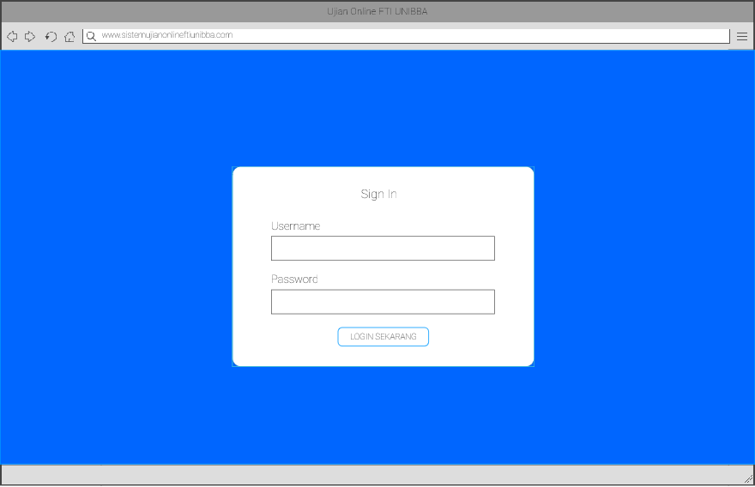

Gambar 4‑20: User interfaces login

1. *User interfaces* Halaman Utama

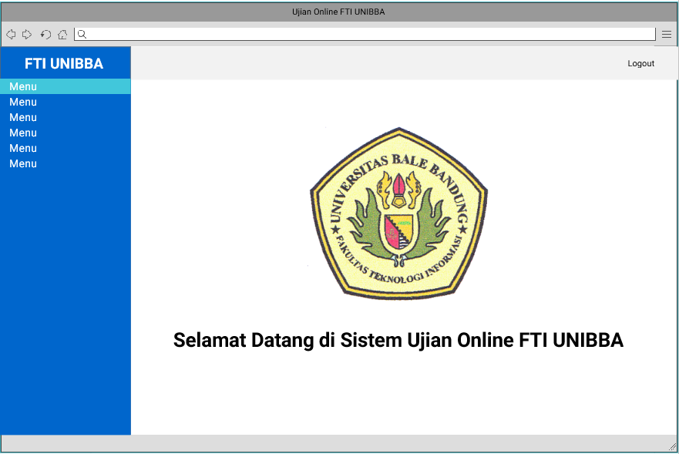

Gambar 4‑21: User interfaces Halaman Utama

1. *User interfaces Profile*

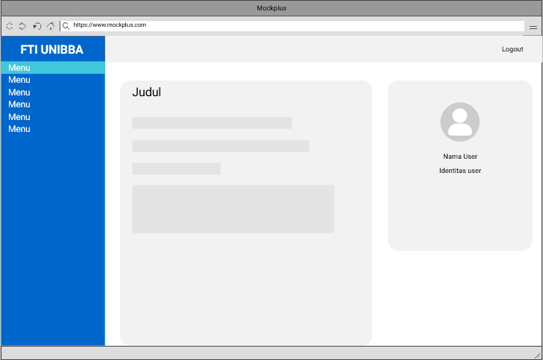

Gambar 4‑22: User interfaces profile

1. *User interfaces* Pengelolaan Data Master

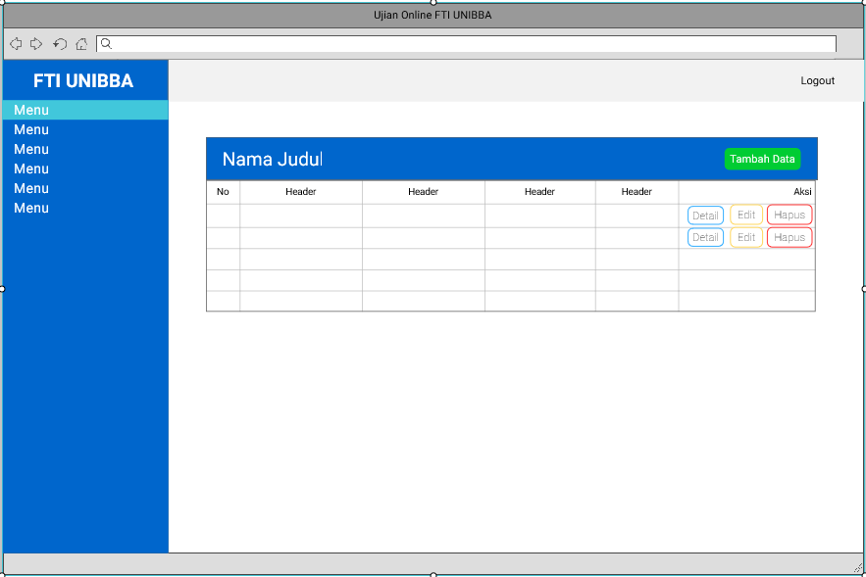

Gambar 4‑23: User interfaces pengelolaan data master

1. *User interfaces* Soal

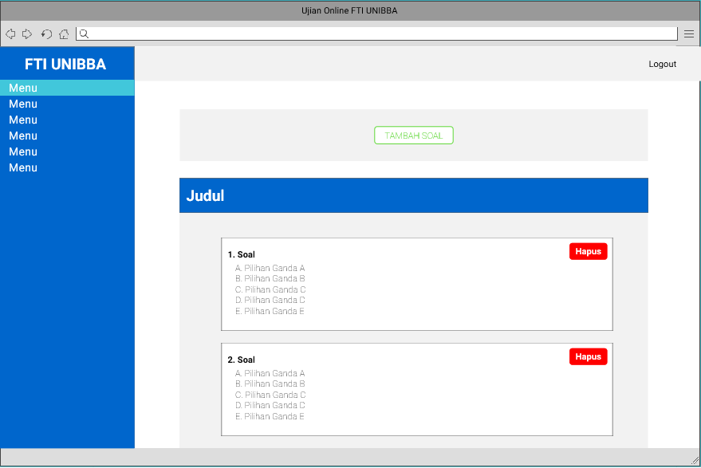

Gambar 4‑24: User interfaces soal

1. *User interfaces* Daftar Ujian

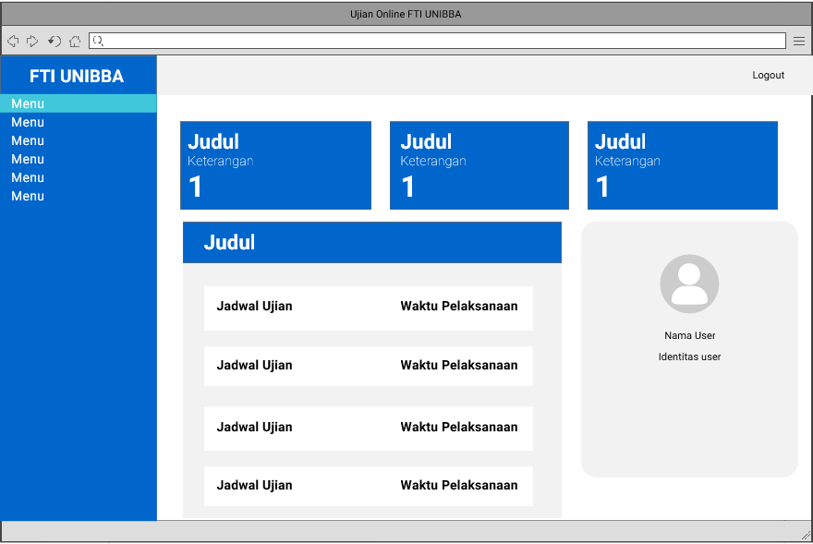

Gambar 4‑25: User interfaces daftar ujian

1. *User interfaces* Pelaksanaan Ujian

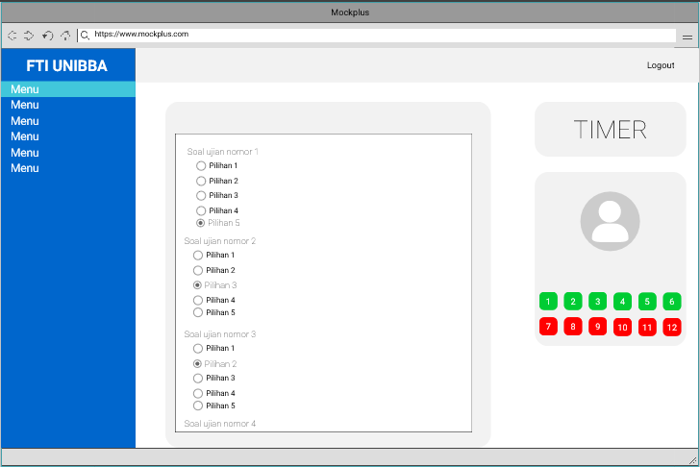

Gambar 4‑26: User interfaces pelaksanaan ujian

# IMPLEMENTASI DAN PENGUJIAN

1. **Implementasi**

Implementasi merupakan tahapan pembuatan aplikasi setelah tahapan analisis dan perancangan selesai dilalui. Hasil dari analisis dan perancangan tersebut diimplementasikan kedalam bahasa pemrograman.

1. Implementasi Algoritma Fisher-Yates *Shuffle*

Pengimplementasian algoritma fisher-yates *shuffle* pada sistem ujian *online* ini dilakukan pada bagian pengacakan soal ujian beserta dengan pilihan ganda setiap soal. Untuk mengimplementasikan algoritma fisher-yates *shuffle* pada sistem, penulis menggunakan bahasa pemrograman PHP. Berikut adalah pengkodean implementasi algoritma fisher-yates *shuffle* pada sistem ujian *online*:

1. Implementasi Algoritma Fisher-Yates *Shuffle* Pengacakan soal

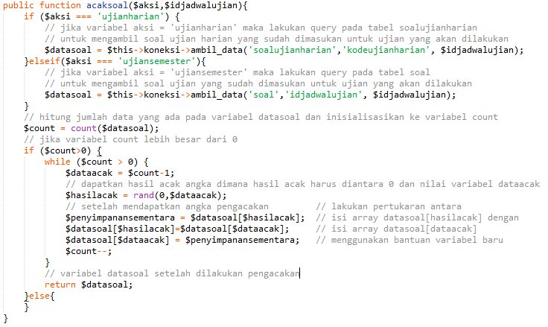

Gambar 5‑1: Implementasi algoritma fisher-yates shuffle soal

Gambar diatas adalah fungsi acak soal dimana hasil query data yang sudah didapatkan dimasukan kedalam variabel datasoal (array), setelah data ditampungkan maka sistem menghitung jumlah data yang ada pada variabel datasoal. Apabila jumlah data pada variabel datasoal lebih besar dari nol (0) maka nilai jumlah datasoal dikurangi satu (1) dan ditampungkan kedalam variabel dataacak.

Setelah proses pengurangan selesai maka dapatkan nilai untuk variabel hasilacak dimana nilai tersebut harus diantara atau sama dengan 0 dan nilai dari variabel dataacak menggunakan fungsi rand. Setelah didapatkan nilai variabel hasilacak maka lakukan pertukaran antara isi array datasoal[hasilacak] dengan isi array datasoal[dataacak] menggunakan bantuan variabel baru, setelah pertukaran isi array selesai maka nilai jumlah variabel datasoal kembali dikurangi satu (1). Apabila setelah proses pengurangan nilai variabel datasoal masih lebih besar daripada 0 maka Kembali ulangi proses pengacakan sampai nilai variabel datasoal tersebut menjadi nol (0) dan didapatkan data terbaru hasil pengacakan pada variabel datasoal.

1. Implementasi Algoritma Fisher-Yates *Shuffle* Pada Pengacakan Pilihan Ganda

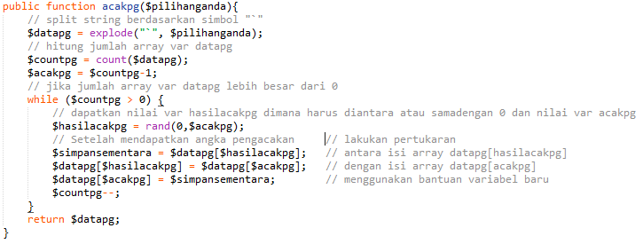

Gambar 5‑2: Implementasi algoritma fisher-yates shuffle pilihan ganda

Gambar diatas adalah fungsi acakpg, dimana dikarenakan isi dari variabel pilihanganda setiap soal dibuat dalam bentuk string dengan pemisah simbol “`” maka dilakukan pemisahan pada string variabel pilihanganda dengan pemisah symbol “`” dan ditampungkan kedalam array datapg. Setelah string selesai dipisahkan hitung jumlah data pada array datapg, setelah didapatkan lakukan pengurangan jumlah array datapg dengan satu (1) dan tampungkan hasil pengurangan kedalam variabel acakpg.

Setelah proses pengurangan selesai maka dapatkan nilai untuk variabel hasilacakpg dimana nilai tersebut harus diantara atau sama dengan 0 dan nilai dari variabel acakpg menggunakan fungsi rand. Setelah didapatkan nilai variabel hasilacakpg maka lakukan pertukaran antara isi array datapg[hasilacakpg] dengan isi array datapg[acakpg] menggunakan bantuan variabel baru, setelah pertukaran isi array selesai maka nilai jumlah variabel datapg kembali dikurangi satu (1). Apabila setelah proses pengurangan nilai variabel datapg masih lebih besar daripada 0 maka Kembali ulangi proses pengacakan sampai nilai variabel datapg tersebut menjadi nol (0) dan didapatkan data terbaru hasil pengacakan pada variabel datapg.

1. Implementasi *User interfaces*

Implementasi perancangan *User interfaces* dilakukan menggunakan bahasa pemrograman HTML, Bootstrap, dan didukung juga menggunakan template “light-bootstrap-dashboard-master” dari creative tim. Berikut adalah hasil implementasi perancangan *User interfaces* yang sudah dibuatkedalam sistem ujian *online:*

1. Halaman *Login*

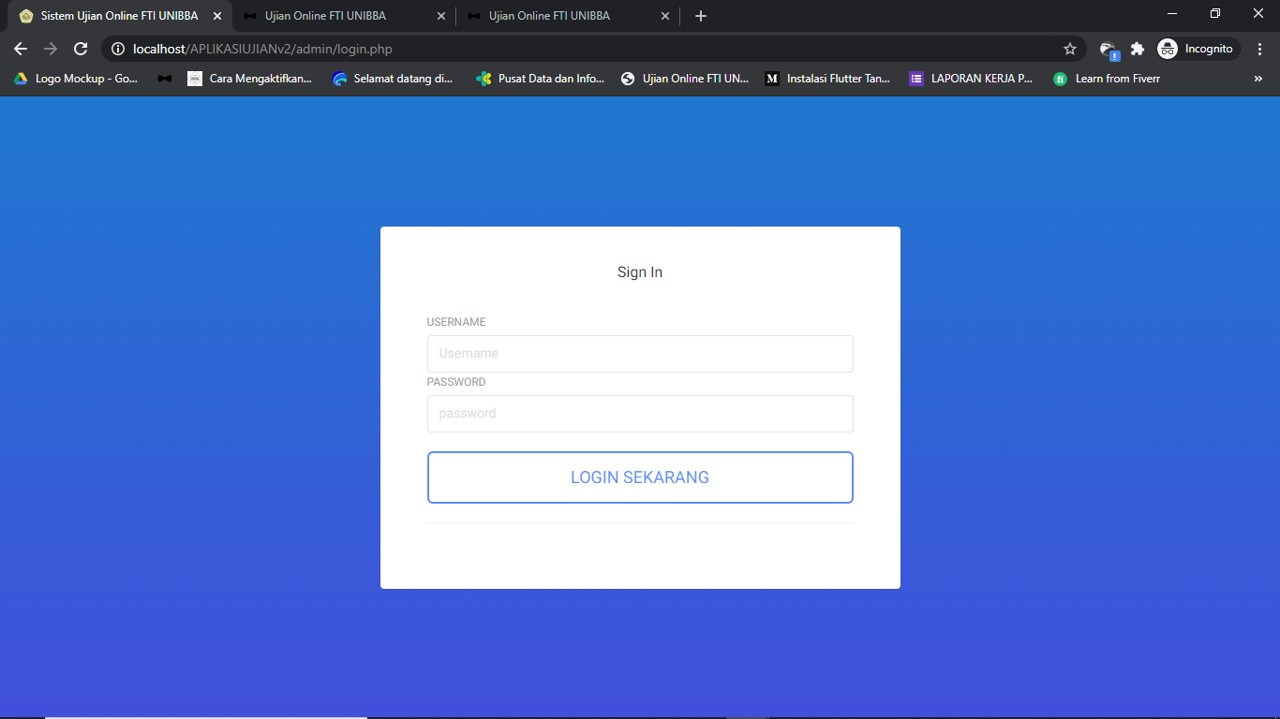

Gambar 5‑3 : Implementasi halaman login

1. Halaman Utama

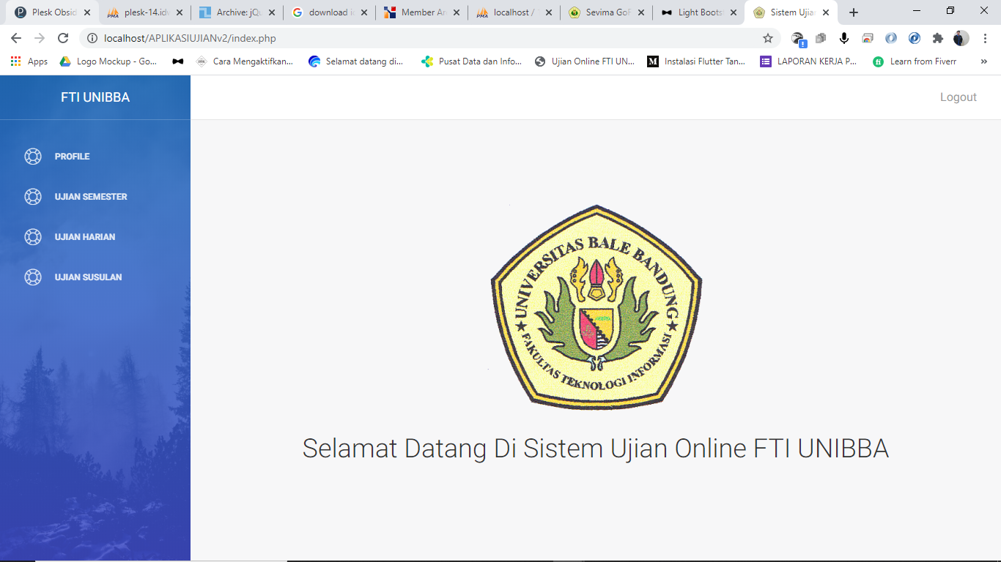

Gambar 5‑4: Implementasi halaman utama

1. Halaman Profile

Halaman Profile Dosen

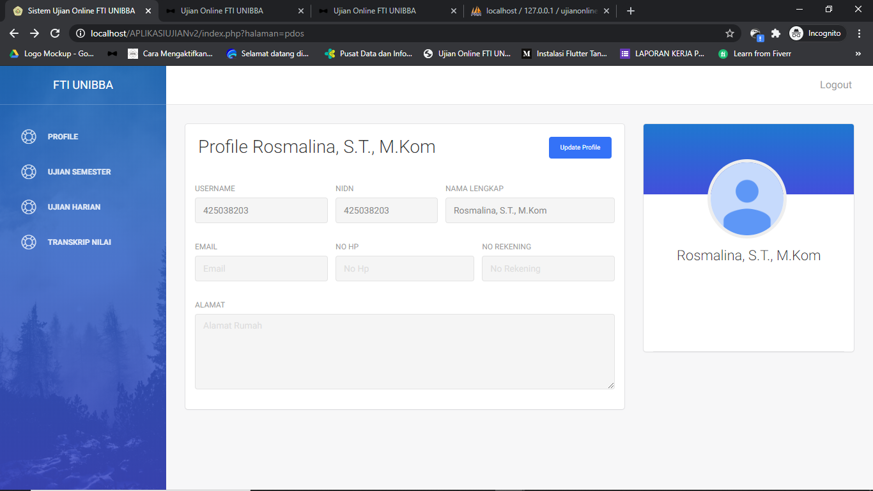

Gambar 5‑5: Implementasi Halaman Profile Dosen

Halaman Profile Mahasiswa

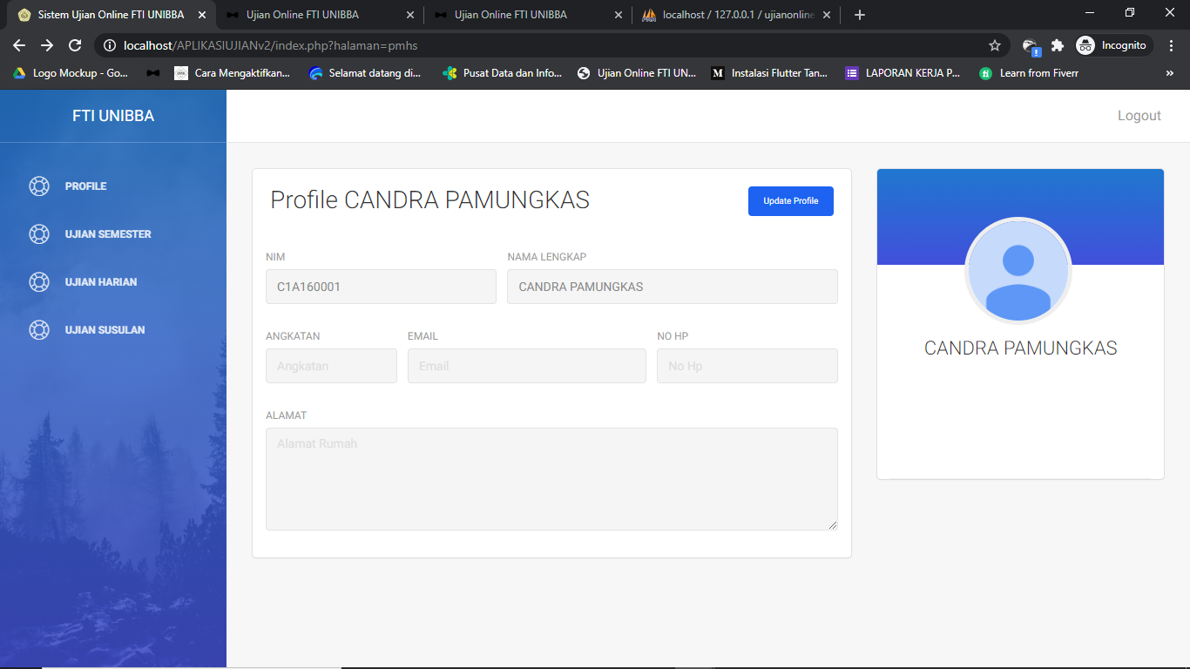

Gambar 5‑6: Implementasi Halaman Profile Mahasiswa

1. Halaman Ujian Semester

Halaman Ujian Semester Dosen

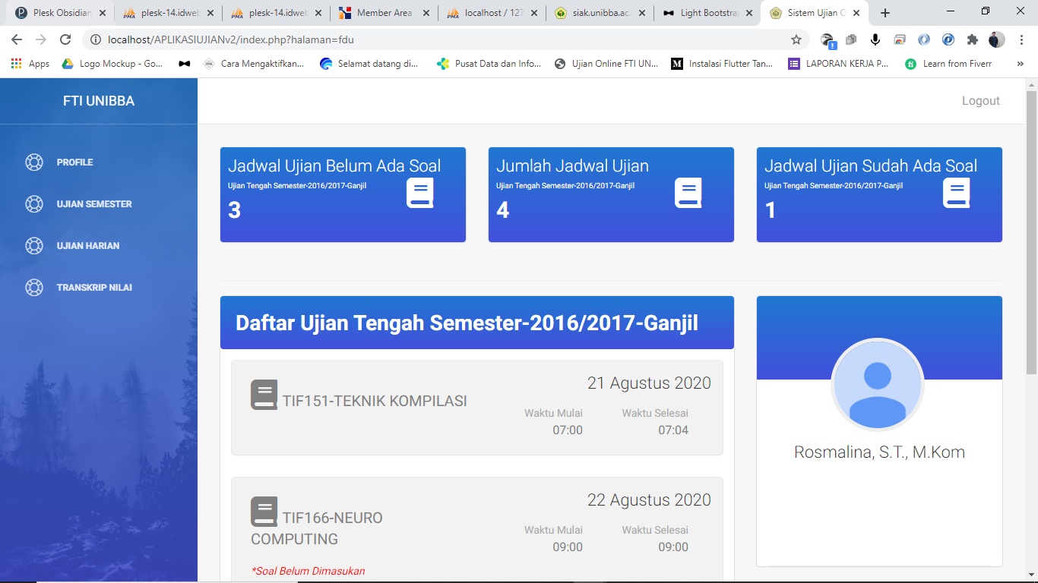

Gambar 5‑7: Implementasi halaman ujian semester dosen

Halaman Ujian Semester Mahasiswa

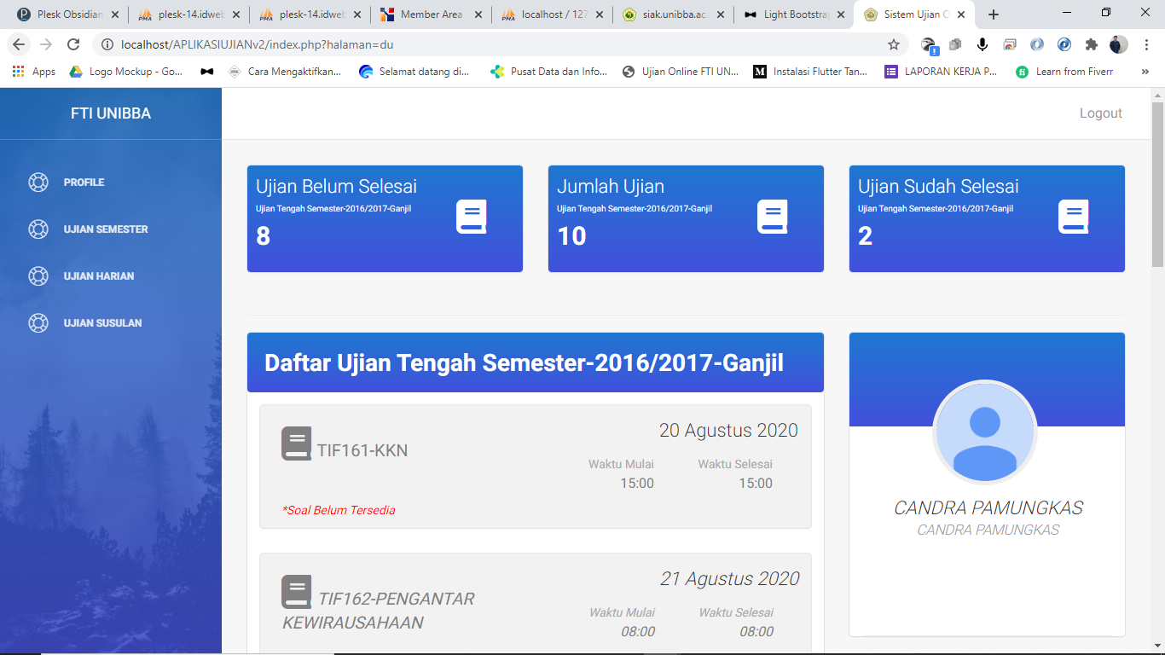

Gambar 5‑8: Implementasi halaman ujian semester mahasiswa

1. Halaman Ujian Harian

Halaman Ujian Harian Dosen

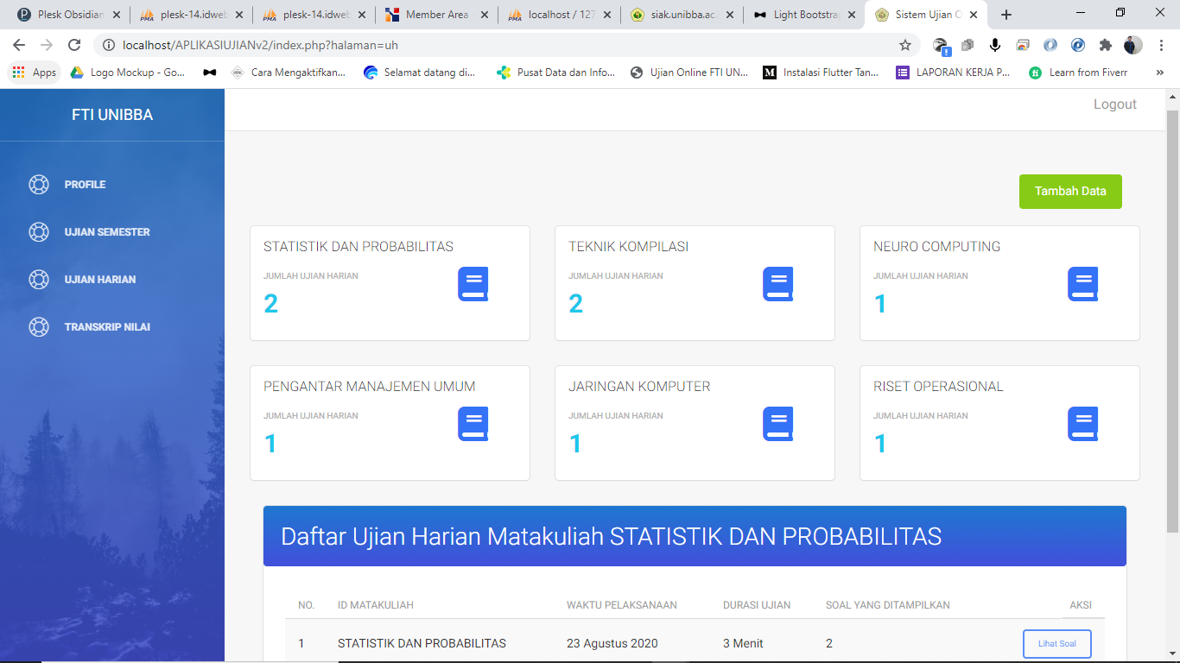

Gambar 5‑9: Implementasi halaman ujian harian dosen

Halaman Ujian Harian Mahasiswa

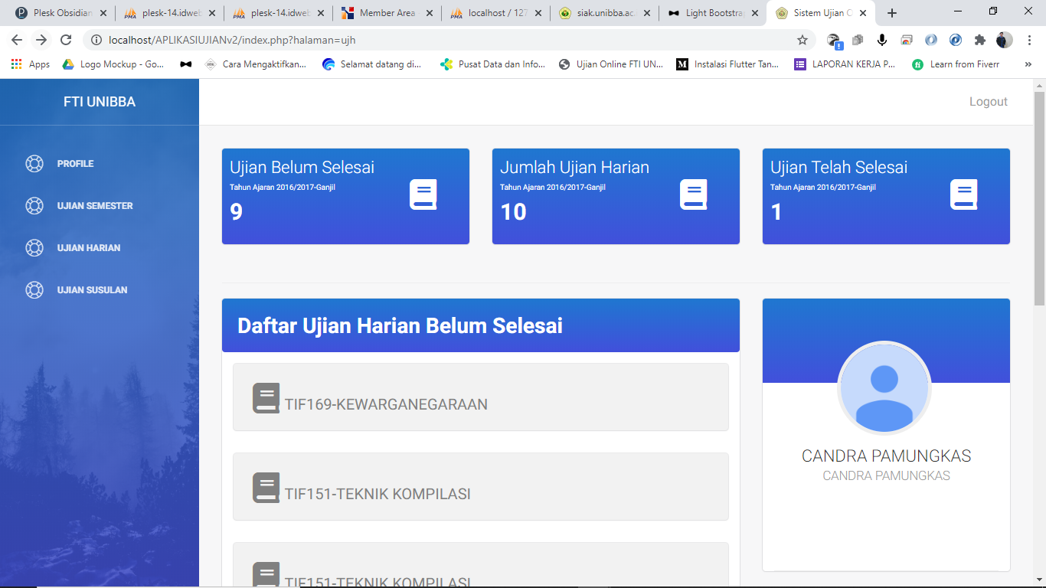

Gambar 5‑10: Implementasi halaman ujian harian mahasiswa

1. Halaman Ujian Susulan

Halaman Ujian Susulan Pada Mahasiswa

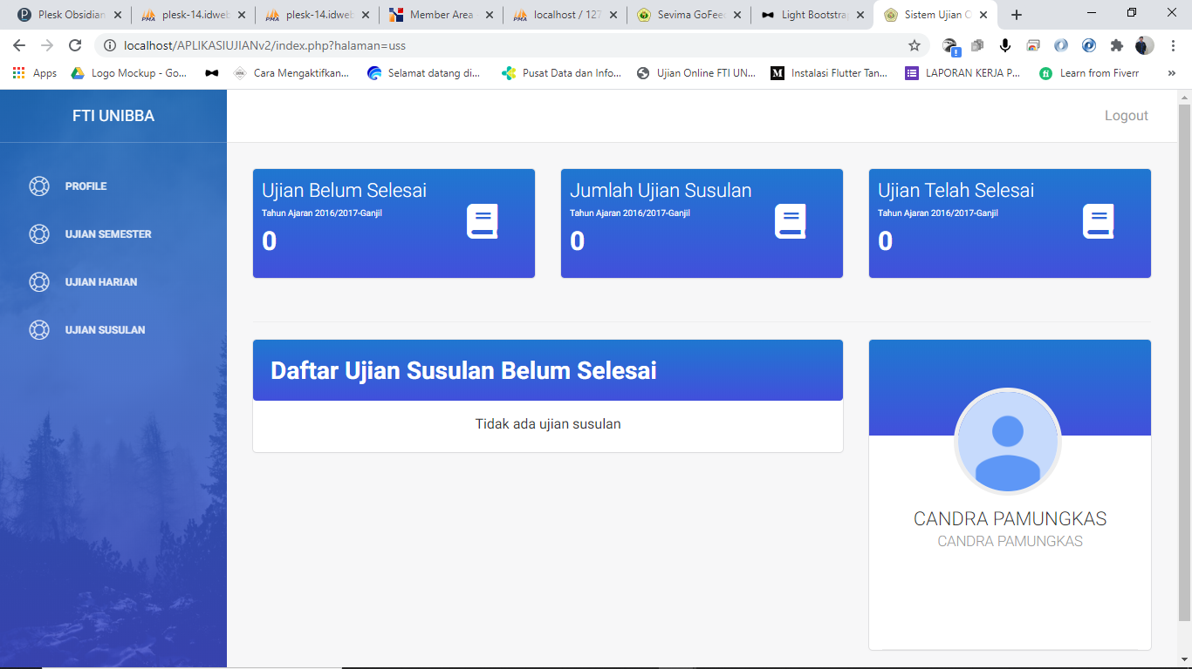

Gambar 5‑11: Implementasi halaman ujian susulan pada mahasiswa

1. Halaman Soal

Halaman Tambah Soal

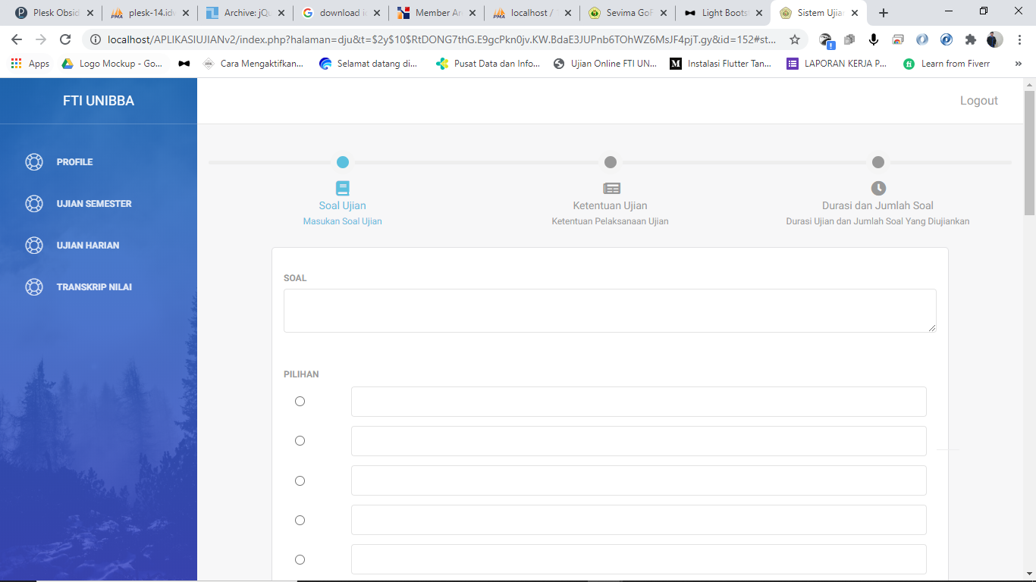

Gambar 5‑12: Implementasi halaman Tambah Soal

Halaman Soal

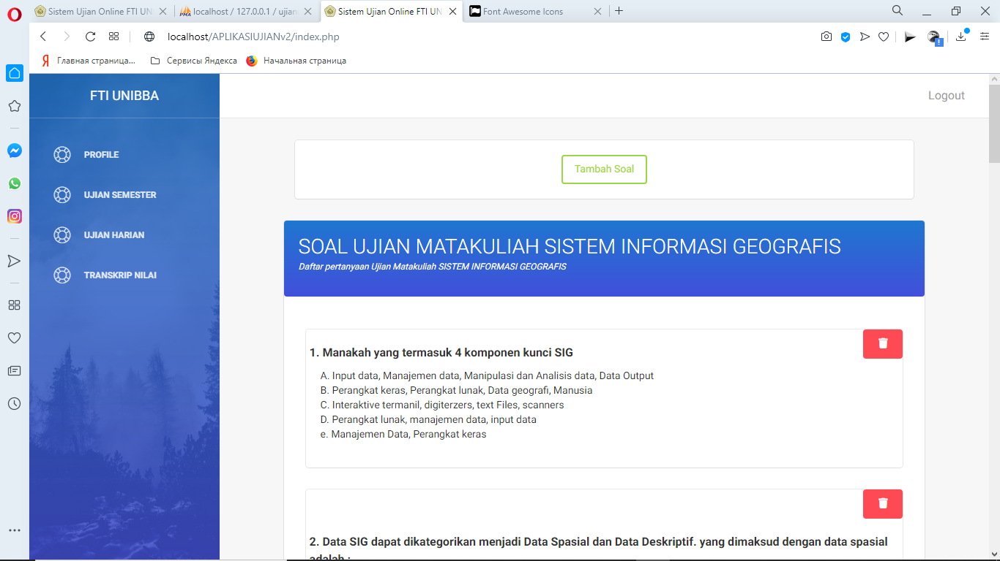

Gambar 5‑13: Implementasi halaman soal

1. Halaman Pelaksanaan Ujian

Halaman Pelaksanaan Ujian

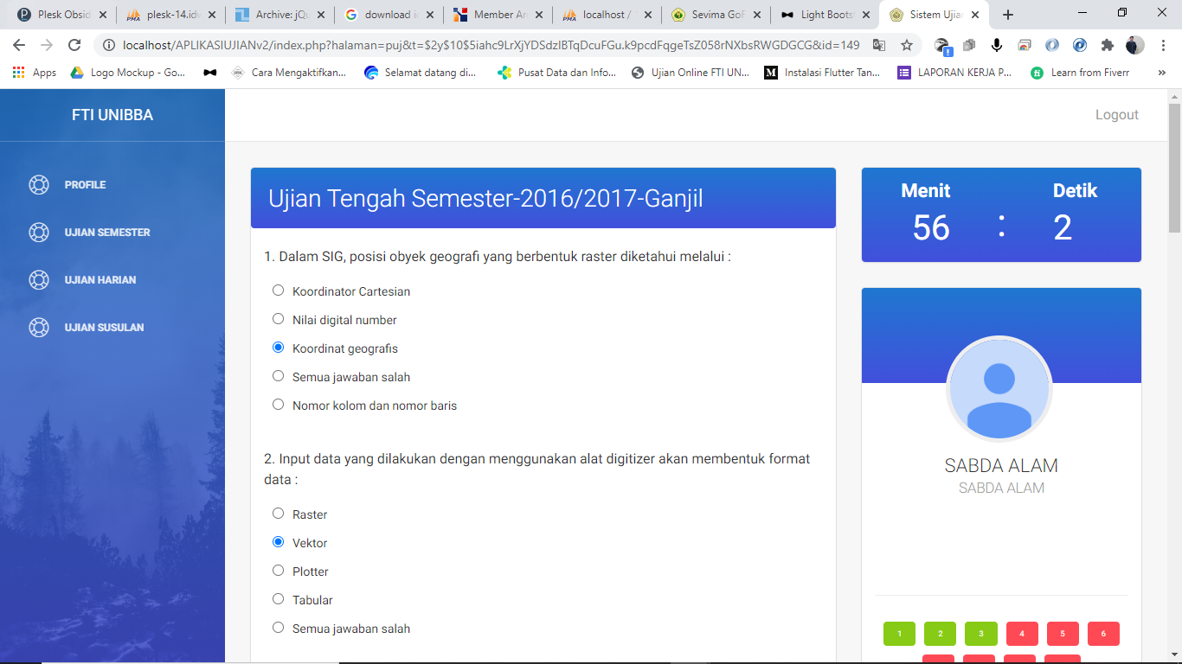

Gambar 5‑14: Implementasi halaman pelaksanaan ujian

Halaman Selesai Pelaksanaan Ujian

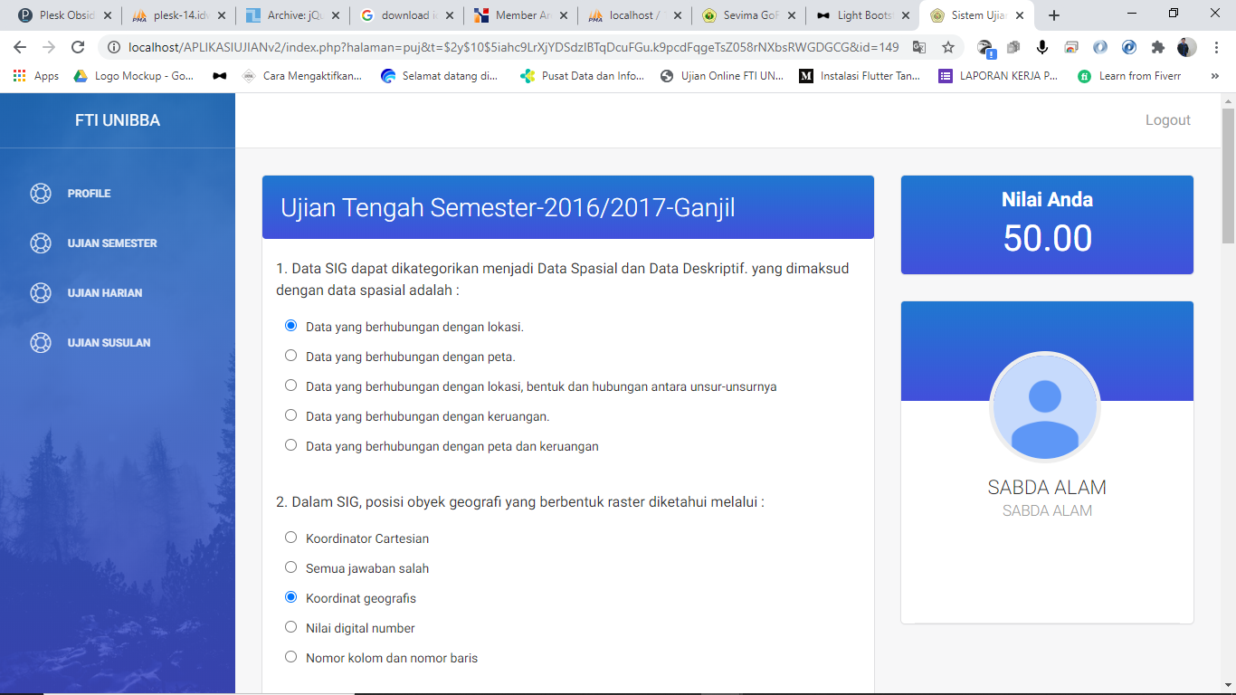

Gambar 5‑15: Implementasi halaman selesai pelaksanaan ujian

1. Halaman Pengelolaan Data Master

Halaman Pengelolaan Data Mahasiswa

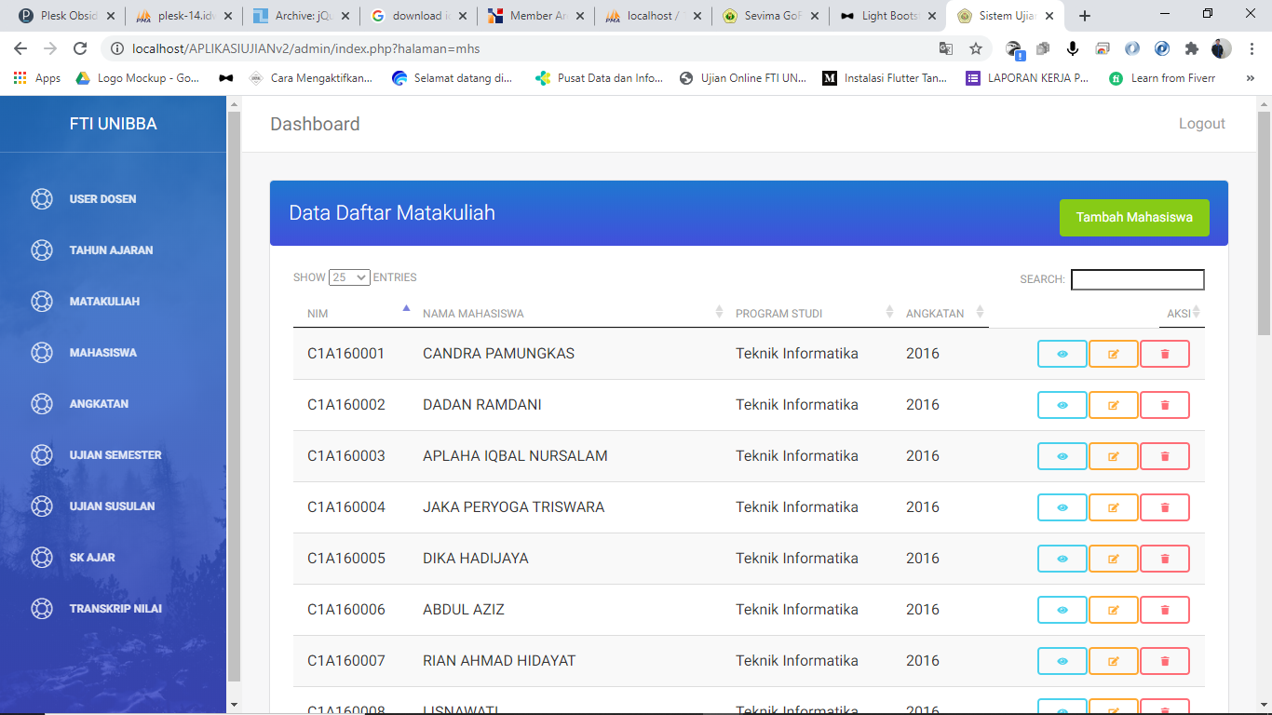

Gambar 5‑16: Implementasi halaman pengelolaan data mahasiswa

Halaman Pengelolaan Data Matakuliah

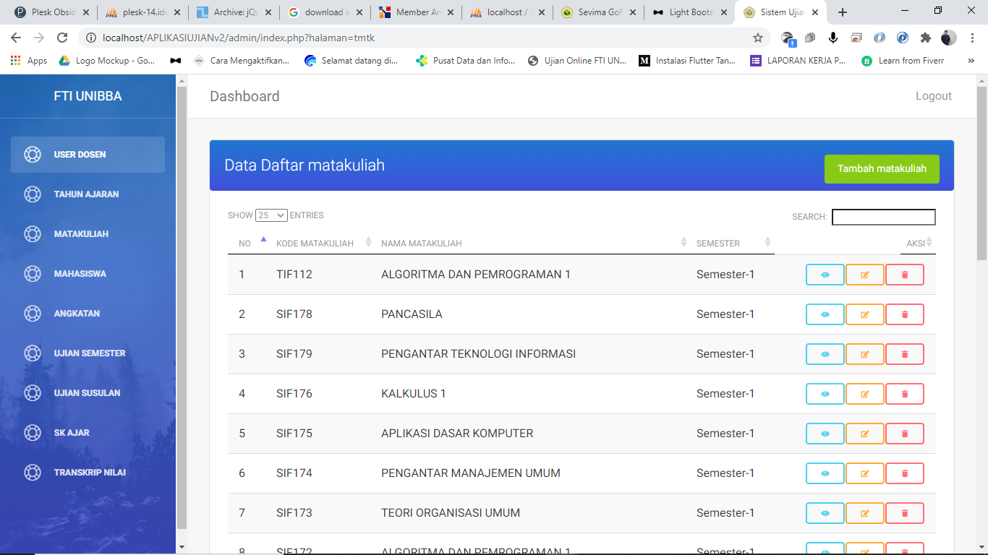

Gambar 5‑17:Implementasi halaman pengelolaan data matakuliah

1. **Pengujian**

Tahapan pengujian dilakukan guna untuk menguji sistem yang telah dibuat sehingga setelah proses pengujian ini didapatkan kekurangan dan kelemahan yang setelah itu dilakukan pengkajian ulang dan perbaikan dengan bertujuan agar aplikasi menjadi lebih baik

1. Pengujian Algoritma Fisher Yates *Shuffle*

Proses pengujian implementasi algoritma fisher-yates *shuffle* pada pengacakan ujian *online* dilakukan dengan batasan pengujian pada satu ujian dengan jumlah soal yang disediakan adalah 15 soal dan jumlah soal yang akan ditampilkan setiap mahasiswa hanya 10 soal. Juga jumlah mahasiswa yang melaksanakan pengujian juga dibatasi dengan berjumlah 3 orang. Berikut adalah proses pengujian:

Tabel 5‑1 : Array soal pengujian

Tabel Array Soal

|  |
| --- |
| [0] => Array  (  [idsoal] => 108  [idmatakuliah] => TIF163  [idjadwalujian] => 149  [soal] => Manakah yang termasuk 4 komponen kunci SIG  [pilihanganda] => Input data, Manajemen data, Manipulasi dan Analisis data, Data Output`Perangkat keras, Perangkat lunak, Data geografi, Manusia`Interaktive termanil, digiterzers, text Files, scanners`Perangkat lunak, manajemen data, input data`Manajemen Data, Perangkat keras  [jawabansoal] => Perangkat keras, Perangkat lunak, Data geografi, Manusia  ) |
| [1] => Array  (  [idsoal] => 109  [idmatakuliah] => TIF163  [idjadwalujian] => 149  [soal] => Data SIG dapat dikategorikan menjadi Data Spasial dan Data Deskriptif. yang dimaksud dengan data spasial adalah :  [pilihanganda] => Data yang berhubungan dengan lokasi.`Data yang berhubungan dengan peta.`Data yang berhubungan dengan lokasi, bentuk dan hubungan antara unsur-unsurnya`Data yang berhubungan dengan keruangan.`Data yang berhubungan dengan peta dan keruangan  [jawabansoal] => Data yang berhubungan dengan lokasi, bentuk dan hubungan antara unsur-unsurnya  ) |
| [2] => Array  (  [idsoal] => 110  [idmatakuliah] => TIF163  [idjadwalujian] => 149  [soal] => Yang dimaksud dengan non Spasial (Data Atribut) dalam SIG adalah :  [pilihanganda] => Data tabel yang berhubungan dengan Data Raster.`Data tabel yang berhubungan dengan data vektor.`Data tabel yang berhubungan dengan Data Peta.`Data yang berhubungan dengan karakteristik dari unsur-unsur spasialnya`Semua salah.  [jawabansoal] => Data yang berhubungan dengan karakteristik dari unsur-unsur spasialnya  ) |
| [3] => Array  (  [idsoal] => 111  [idmatakuliah] => TIF163  [idjadwalujian] => 149  [soal] => Dalam komputer, informasi dari obyek data grafis disajikan dalam bentuk :  [pilihanganda] => Data atributik dan data vektor`Data vektor dan raster`Data vektor saja`Data raster saja`Semua Benar  [jawabansoal] => Data vektor dan raster  ) |
| [4] => Array  (  [idsoal] => 112  [idmatakuliah] => TIF163  [idjadwalujian] => 149  [soal] => Data yang berasal dari citra satelit (remote sensing) biasanya disajikan dalam bentuk :  [pilihanganda] => Spasial`Non Spasial`Vektor`Raster`Garis  [jawabansoal] => Raster  ) |
| [5] => Array  (  [idsoal] => 113  [idmatakuliah] => TIF163  [idjadwalujian] => 149  [soal] => Yang dimaksud dengan picture element (pixel) adalah :  [pilihanganda] => Satuan obyek terkecil dari citra`Ukuran luas dari obyek dipermukaan bumu yang diwakili dalam citra`Unsur gambar yang mewakili satu satuan luas dari obyek yang ada dipermukaan bumi`Semua jawaban salah`Semua jawaban benar  [jawabansoal] => Unsur gambar yang mewakili satu satuan luas dari obyek yang ada dipermukaan bumi  ) |
| [6] => Array  (  [idsoal] => 114  [idmatakuliah] => TIF163  [idjadwalujian] => 149  [soal] => Dalam SIG, posisi obyek geografi yang berbentuk raster diketahui melalui :  [pilihanganda] => Koordinator Cartesian`Nomor kolom dan nomor baris`Koordinat geografis`Nilai digital number`Semua jawaban salah  [jawabansoal] => Koordinat geografis  ) |
| [7] => Array  (  [idsoal] => 115  [idmatakuliah] => TIF163  [idjadwalujian] => 149  [soal] => Pada dasarnya data geografi dalam basisdata SIG dapat dikelompokan menjadi :  [pilihanganda] => Data spasial (geometri) saja`Data atributik saja`Data spasial dan atributik`Semua jawaban benar`Semua jawaban salah  [jawabansoal] => Data spasial dan atributik  ) |
| [8] => Array  (  [idsoal] => 116  [idmatakuliah] => TIF163  [idjadwalujian] => 149  [soal] => Dalam basisdata SIG, data spasial disimpan dalam bentuk :  [pilihanganda] => layer data (tematik)`Raster data`Vektor data`Semua jawaban benar`Semua jawaban salah  [jawabansoal] => layer data (tematik)  ) |
| [9] => Array  (  [idsoal] => 117  [idmatakuliah] => TIF163  [idjadwalujian] => 149  [soal] => Yang dimaksud dengan data atributik (non spasial) dalam SIG adalah :  [pilihanganda] => Data tabuler yang berkaitan dengan feature geografi`Data spasial yang berkaitan dengan feature geografi`Data tabel`Semua jawaban Benar`Semua jawaban Salah  [jawabansoal] => Data tabuler yang berkaitan dengan feature geografi  ) |
| [10] => Array  (  [idsoal] => 118  [idmatakuliah] => TIF163  [idjadwalujian] => 149  [soal] => Pada SIG, input data peta yang dibentuk cetakan (hardcopy) biasanya dilakukan dengan menggunakan :  [pilihanganda] => Scanner`Keyboard`Digitizer`Plotter`Semua salah  [jawabansoal] => Digitizer  ) |
| [11] => Array  (  [idsoal] => 119  [idmatakuliah] => TIF163  [idjadwalujian] => 149  [soal] => Input data yang dilakukan dengan menggunakan alat digitizer akan membentuk format data :  [pilihanganda] => Tabular`Vektor`Raster`Plotter`Semua jawaban salah  [jawabansoal] => Vektor  ) |
| [12] => Array  (  [idsoal] => 120  [idmatakuliah] => TIF163  [idjadwalujian] => 149  [soal] => Model yang mentranslasikan garis demi garis kedalam list koordinat (x,y) dalam format digital dikenal dengan model :  [pilihanganda] => Model data vektor`Model data spagheti`Model data raster`Model data polygon`Semua jawaban salah  [jawabansoal] => Model data spagheti  ) |
| [13] => Array  (  [idsoal] => 121  [idmatakuliah] => TIF163  [idjadwalujian] => 149  [soal] => Hubungan antar obyek data spasial dalam SIG dikenal dengan :  [pilihanganda] => Toponimi`Topologi`Topografi`Topomap`Semua jawaban salah  [jawabansoal] => Topologi  ) |
| [14] => Array  (  [idsoal] => 122  [idmatakuliah] => TIF163  [idjadwalujian] => 149  [soal] => Berikut ini manakah diantara peta-peta dibawah ini yang memiliki tingkat informasi yang lebih rinci:  [pilihanganda] => Peta skala 1 : 500.000`Peta skala 1 : 100.000`Peta skala 1 : 50.000`Peta skala 1 : 5.000`Semua jawaban salah  [jawabansoal] => Peta skala 1 : 5.000  ) |

1. Pengujian Pertama

Pada proses pengujian pertama ini, user mahasiswa yang akan melakukan ujian adalah user dengan NIM C1A160013 dengan nama mahasiswa AHMAD KAMAL FASYA.

Pelaksanaan Ujian

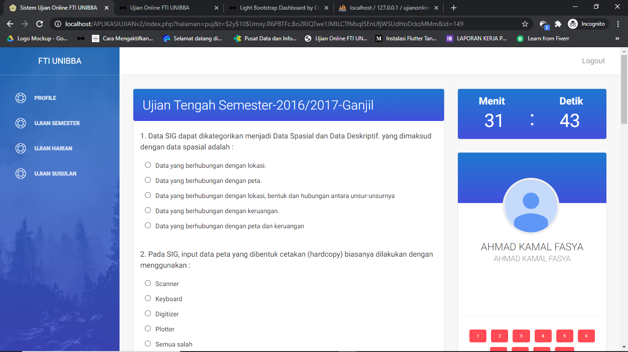

Gambar 5‑18: Pelaksanaan ujian C1A160013 page-1

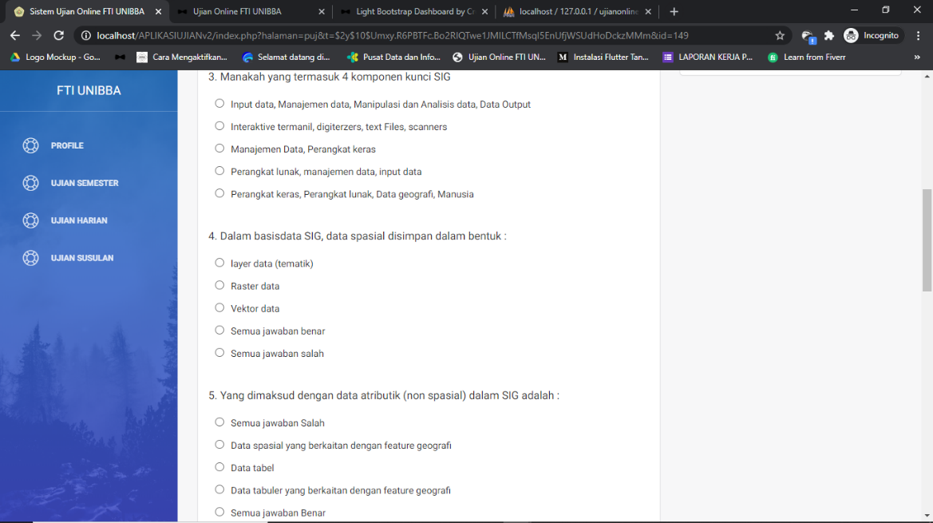

Gambar 5‑19: Pelaksanaan ujian C1A160013 page-2

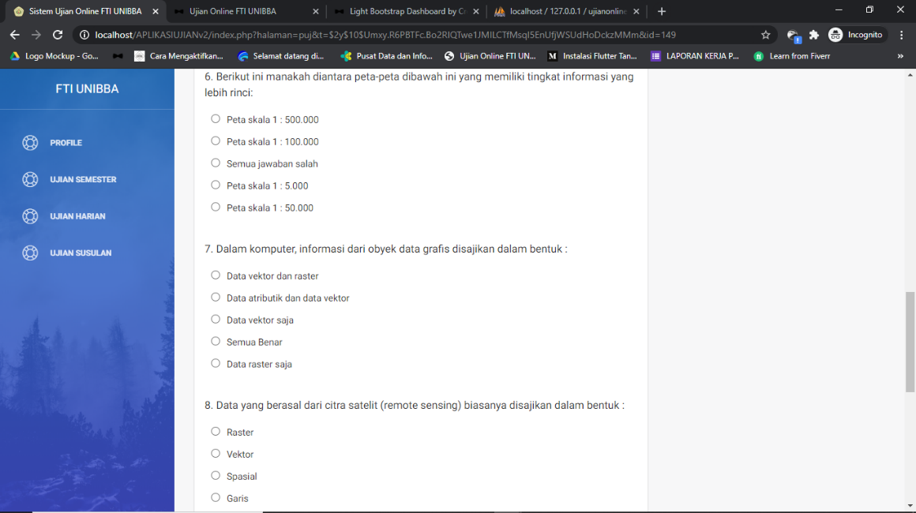

Gambar 5‑20: Pelaksanaan ujian C1A160013 page-3

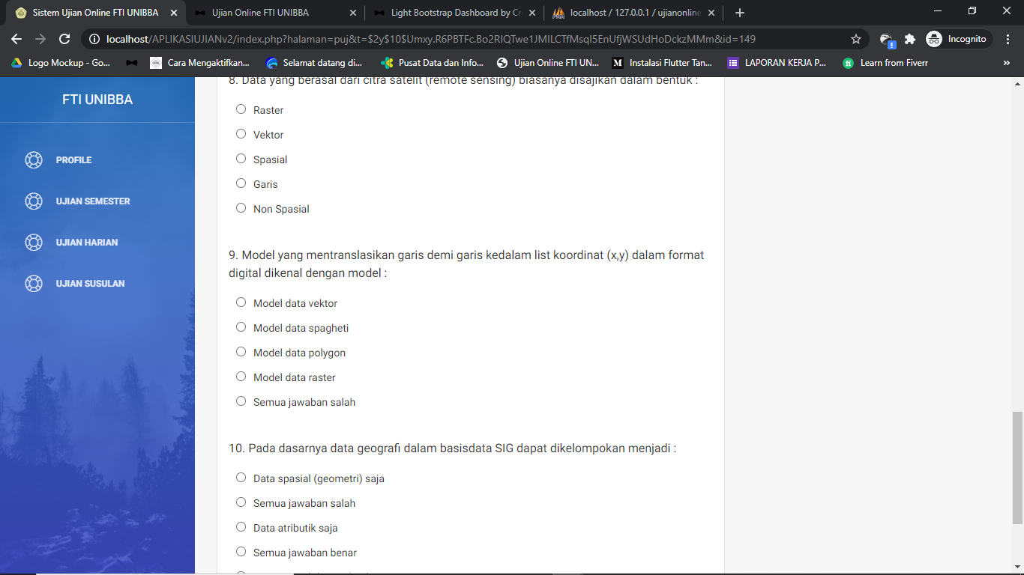

Gambar 5‑21: Pelaksanaan ujian C1A160013 page-4

1. Pengujian Kedua

Pada proses pengujian kedua ini, user mahasiswa yang akan melakukan ujian adalah user dengan NIM C1A160029 dengan nama mahasiswa M JAMIL ZAINU NOOR.

Pelaksanaan Ujian

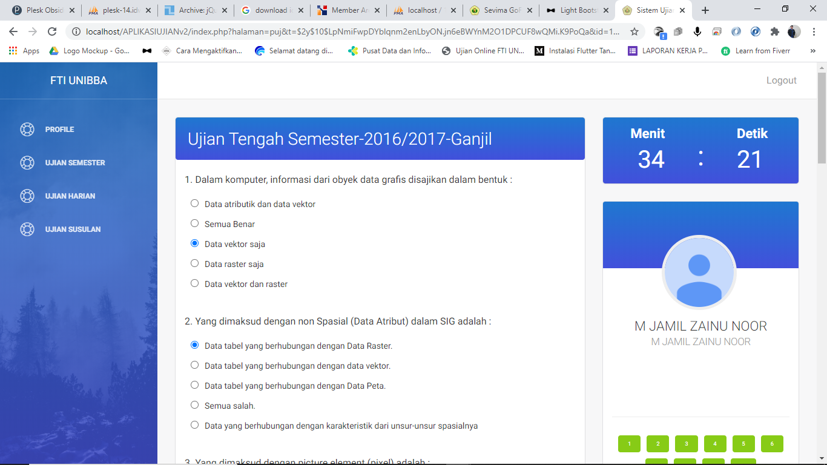

Gambar 5‑22: Pelaksanaan ujian C1A160029 page 1

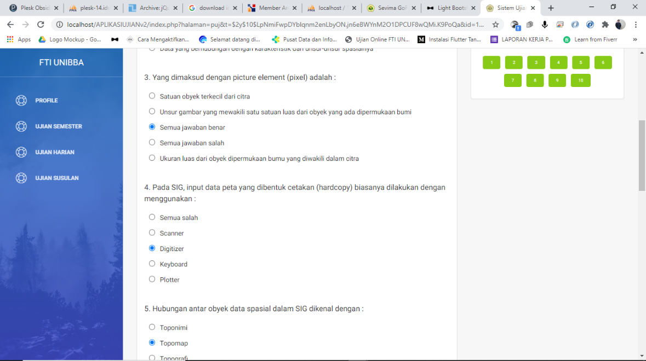

Gambar 5‑23: Pelaksanaan ujian C1A160029 page 2

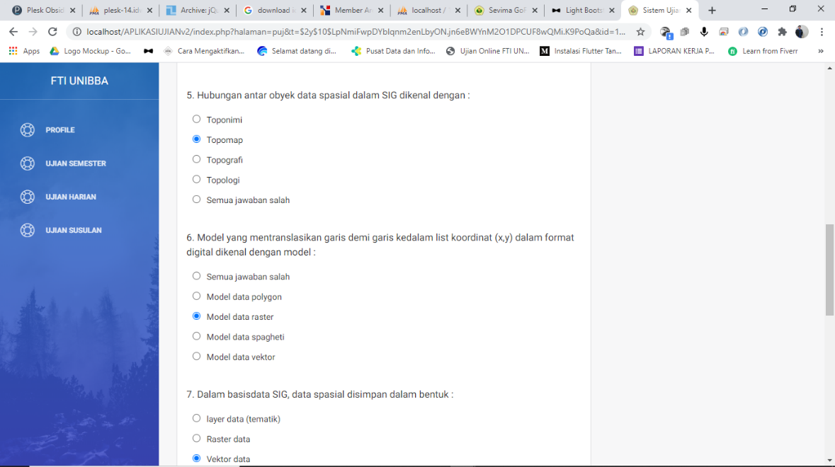

Gambar 5‑24: Pelaksanaan ujian C1A160029 page 3

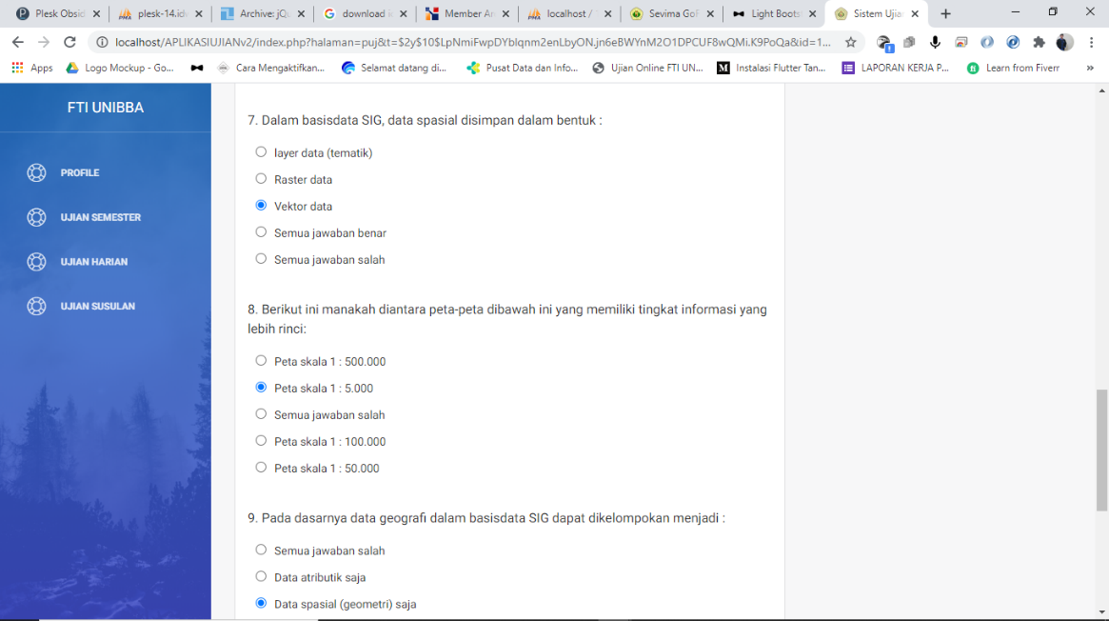

Gambar 5‑25: Pelaksanaan ujian C1A160029 page 4

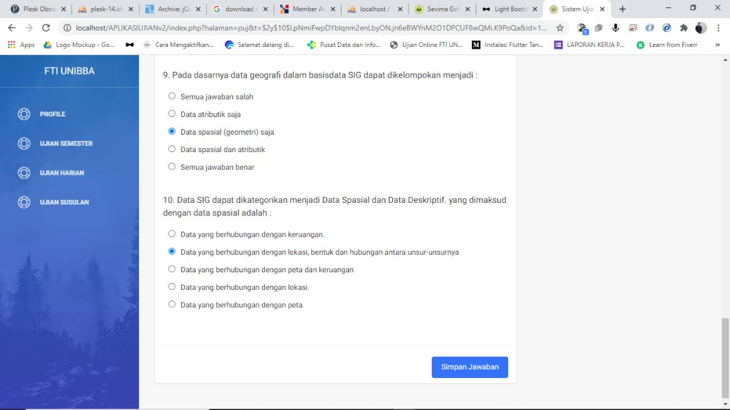

Gambar 5‑26: Pelaksanaan ujian C1A160029 page 5

1. Pengujian Ketiga

Pada proses pengujian ketiga ini, user mahasiswa yang akan melakukan ujian adalah user dengan NIM C1A160009 dengan nama mahasiswa GALIH REXY HAKIKI.

Pelaksanaan Ujian

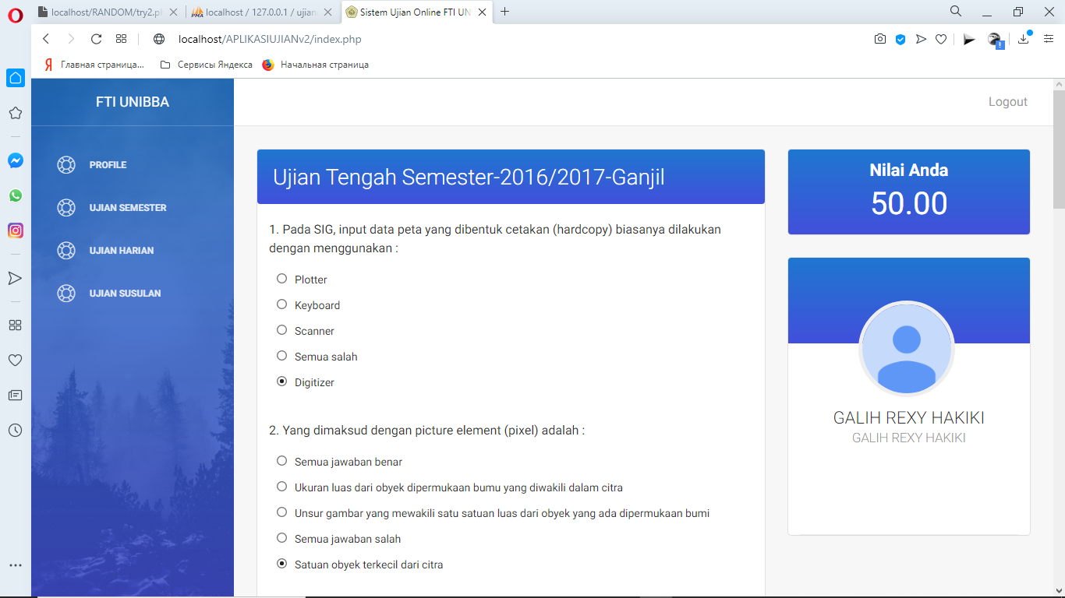

Gambar 5‑27: pelaksanaan ujian C1A160009 page-1

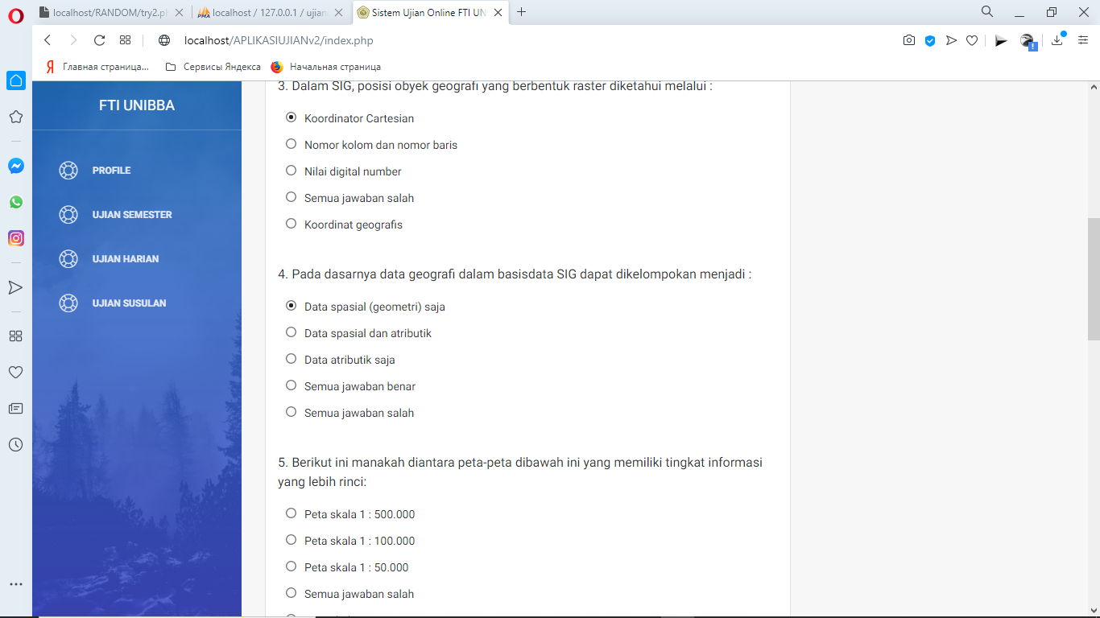

Gambar 5‑28:Pelaksanaan ujian C1A160009 page-2

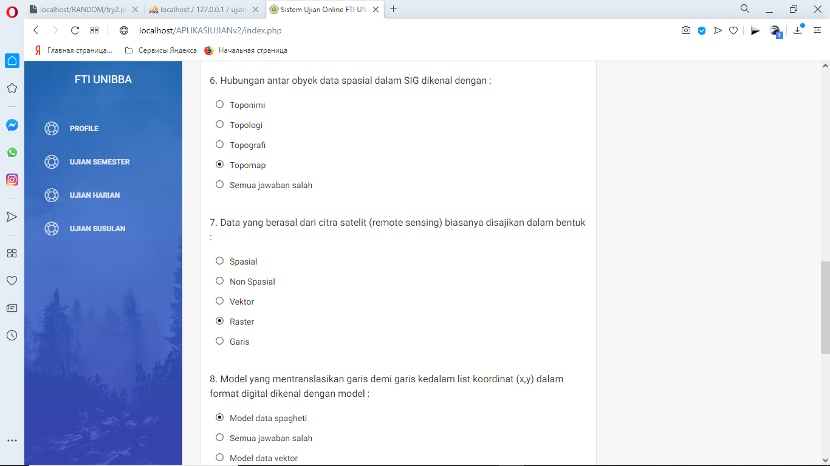

Gambar 5‑29: Pelaksanaan ujian C1A160009 page-3

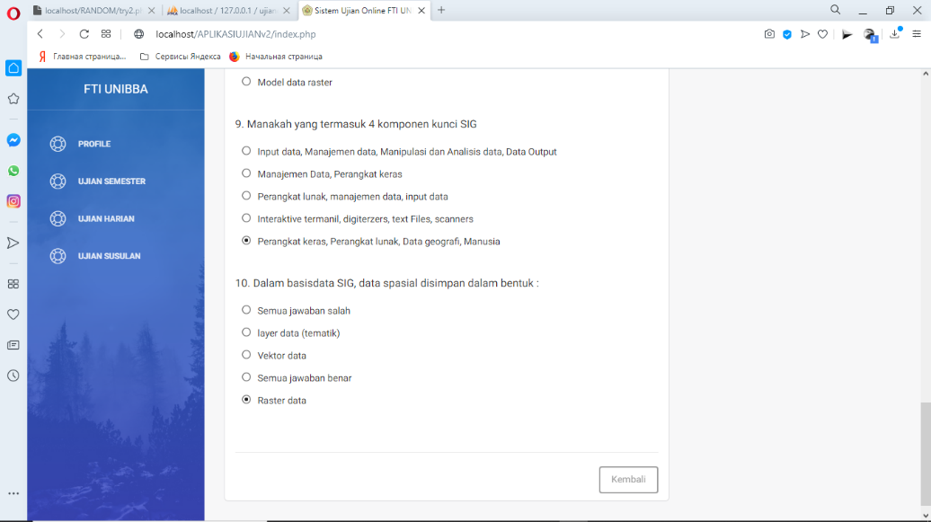

Gambar 5‑30: Pelaksanaan ujian C1A160009 page-4

Dari hasil pengujian yang telah dilakukan, masing masing mahasiswa mendapatkan susunan soal dan susunan pilihan ganda yang saling berbeda satu samalain. Adapun terjadinya kesamaan susunan soal ujian pada setiap mahasiswa mempunyai presentase yang kecil.

1. **Pengujian Sistem**

Tahapan pengujian sistem dilakukan untuk menganalisis kinerja sistem dengan menyesuaikan proses sistem yang ada. Pengujian yang dilakukan menggunakan metode *black box,* dimana pengujian difokuskan kepada fungsionalitas sistem.

1. Pengujian *Login*

Tabel 5‑2: Pengujian proses login

|  |  |  |  |
| --- | --- | --- | --- |
| **No** | **Cara Pengujian** | **Hasil Yang diharapkan** | **Hasil Pengujian** |
| 1 | User memasukan domain ujian *online* | Menampilkan halaman *login* | Berhasil |
| 2 | Memasukan Username dan Password (dengan kondisi benar) | Masuk kedalam sistem ujian *online* | Berhasil |
| 3 | Memasukan Username dan Password (dengan kondisi salah) | Masuk kedalam sistem ujian *online* | Berhasil |

1. Pengujian Pelaksanaan Ujian

Tabel 5‑3: Pengujian pelaksanaan ujian

|  |  |  |  |
| --- | --- | --- | --- |
| **No** | **Cara Pengujian** | **Hasil Yang diharapkan** | **Hasil Pengujian** |
| 1 | Pilih menu ujian semester | Tampil halaman ujian semester | Berhasil |
| 2 | Pilih Jadwal Ujian Semester (dengan kondisi waktu sekarang tidak sesuai dengan waktu pelaksanaan) | Menampilkan halaman pelaksanaan ujian semester, melakukan pengacakan soal dan menjalankan timer | Gagal |
| 3 | Pilih jadwal ujian semester (dengan kondisi waktu sekarang sesuai dengan waktu pelaksanaan) | Menampilkan halaman pelaksanaan ujian semester, melakukan pengacakan soal dan menjalankan timer | Berhasil |
| 4 | Tampil halaman pelaksanaan ujian | Setiap mahasiswa mendapatkan susunan soal dan pilihan ganda yang berbeda | Berhasil |
| 4 | Simpan jawaban | Menyimpan jawaban dan menampilkan nilai | Berhasil |

1. Pengujian pengelolaan data master

Tabel 5‑4: Pengujian pengelolaan data master

|  |  |  |  |
| --- | --- | --- | --- |
| **No** | **Cara Pengujian** | **Hasil Yang Diinginkan** | **Hasil Pengujian** |
| 1 | Pilih menu matakuliah | Tampil Halaman matakuliah | Berhasil |
| 2 | Pilih tambah matakuliah | Tampil form tambah matakuliah | Berhasil |
| 3 | Mengisi form tambah dan menekan tombol simpan | Menyimpan data matakuliah dan Kembali kehalaman matakuliah | Berhasil |
| 4 | Menekan tombol detail | Menampilkan form detail | Berhasil |
| 5 | Menekan tombol edit | Menampilkan form edit | Berhasil |
| 6 | Merubah data matakuliah dan menekan tombol edit data | Mengubah data matakuliah dan Kembali ke halaman matakuliah | Berhasil |
| 7 | Menekan tombol hapus | Menghapus data matakuliah dan Kembali ke halaman matakuliah | Berhasil |
| 8 | Pilih menu user dosen | Tampil Halaman user dosen | Berhasil |
| 9 | Pilih tambah dosen | Tampil form tambah dosen | Berhasil |
| 10 | Mengisi form tambah dosen dan menekan tombol simpan | Menyimpan data dosen dan Kembali kehalaman user dosen | Berhasil |
| 11 | Menekan tombol detail dosen | Menampilkan form detail dosen | Berhasil |
| 12 | Menekan tombol edit dosen | Menampilkan form edit dosen | Berhasil |
| 13 | Menekan tombol hapus | Menghapus data matakuliah dan Kembali ke halaman matakuliah | Berhasil |
| 14 | Pilih menu tahun ajaran | Menampilkan halaman tahun ajaran | Berhasil |
| 15 | Klik tombol Non Aktifkan | Merubah status tahun ajaran menjadi tidak aktif dan kembali menampilkan halaman tahun ajaran | Berhasil |
| 16 | Klik tombol aktifkan (Dalam kondisi ada tahun ajaran yang masih aktif) | Merubah status tahun ajaran menjadi aktif dan kembali menampilkan halaman tahun ajaran | Gagal |
| 17 | Klik tombol aktifkan (Dalam kondisi semua tahun ajaran dalam keadaan tidak aktif) | Merubah status tahun ajaran menjadi aktif dan kembali menampilkan halaman tahun ajaran | Berhasil |
| 18 | Pilih menu mahasiswa | Menampilkan halaman mahasiswa | Berhasil |
| 19 | Pilih tambah mahasiswa | Tampil form tambah mahasiswa | Berhasil |
| 20 | Masukan data mahasiswa dan tekan tombol simpan | Menyimpan data mahasiswa dan Kembali ke halaman mahasiswa | Berhasil |
| 21 | Pilih tombol detail | Tampil form detail | Berhasil |
| 22 | Pilih tombol edit | Tampil form edit mahasiswa | Berhasil |
| 23 | Pilih tombol hapus | Menghapus data user mahasiswa | Berhasil |

# KESIMPULAN DAN SARAN

Berdasarkan hasil dari penelitian yang telah dilakukan ini, penulis mencoba mengambil kesimpulan dan mengajukan beberapa saran-saran yang berhubungan dengan pembahasan yang telah dipaparkan pada bab – bab sebelumnya.

1. **Kesimpulan**

Berdasarkan beberapa hal yang telah diuraikan dalam laporan ini, maka penulis dapat mengambil kesimpulan sebagai berikut:

1. Algoritma fisher-yates *shuffle* dapat diimplementasikan kedalam proses pengacakan soal pada aplikasi ujian *online*, untuk mendukung pelaksanaan ujian agar kemungkinan setiap mahasiswa mendapatkan susunan soal yang sama semakin kecil.
2. Pada aplikasi ujian *online* ini, pelaksanaan ujian *online* dilakukan berdasarkan jadwal yang sudah ditentukan, tetapi juga disediakan pelaksanaan ujian susulan.
3. Pada aplikasi ujian *online* ini, nilai hasil ujian dapat diketahui secara *real-time* (langsung).
4. **Saran**

Adapun saran yang dapat penulis berikan, untuk pengembangan aplikasi ujian *online* ini agar lebih baik adalah sebagai berikut :

1. Perlu adanya filterisasi – filterisasi untuk siapa saja yang layak untuk mengikuti pelaksanaan ujian, dan siapa saja yang tidak dapat mengikuti pelaksanaan ujian.
2. Perlu dikembangkannya tipe soal ujian, sehingga soal yang dapat dimasukan tidak hanya pilihan ganda dengan satu jawaban yang benar saja, tetapi bisa juga memasukan soal pilihan ganda dengan banyak jawaban yang benar.
3. Kembangkan atau tingkatkan UX sehingga dapat lebih memudahkan *user* aplikasi ujian *online* ini dalam melaksanakan ujian.
4. Untuk mempermudah dosen dalam memasukan soal ujian, sediakan fitur untuk *import* data, sehingga dosen hanya perlu mengimpor data soal untuk memasukan soal kedalam sistem.

**DAFTAR PUSTAKA**

Abdulloh Rohi, 2017. Amazing projext aplikasi ujian online full ajax. Tegal, Jawa Tengah : CV. ASFA Solution, Software Development, IT & Publishing.

Abdulloh Rohi., 2018. 7 in 1 pemrograman web untuk pemula. Jakarta : PT Elex Media Komputindo

Andy, “Pengertian XAMPP Lengkap dengan Fungsi dan Cara Instalasi”, qwords, dipublikasikan pada 19/09/2019, tersedia <https://qwords.com/blog/pengertian-xampp/>, diakses (10/03/2020 jam 09:07)

Banyumanis Ulumuddin Ihya, Fitrianah Devi (2017) “Aplikasi Alarm Weker Berbasis Android Dengan Algoritma Fisher Yates Shuffle Untuk Mengacak Pertanyaan”, Informatika, Universitas Mercubuana, Januari 2017.

Bolung, M., Tampangela, H, R, K., (2017) “Analisa penggunaan metodologi pengembangan perangkat lunak”, Teknik Informatika, Universitas Amikom Yogyakarta, Juni 2017.

Ekojono, Irawati Ayu Dyah, Affandi Lugman, Rahmanto Nur Anugrah, (2017) “Penerapan Algoritma Fisher Yates Pada Pengacakan Soal Game Aritmatika”, Teknologi Informasi, Politeknik Negri Malang, 2017.

Haditama Imam, Slamet Cepy, Rafma Fauzy Deny (2016) “Implementasi Algoritma Fisher Yates dan Fuzzy Tsukamoto Dalam Games Kuis Tebak Nada Sunda Berbasis Android”, Teknik Informatika, Universitas Islam Negri Sunan Gunung Djati Bandung, Juni 2016.

Hidayatullah Priyanto, Kawisatra Khairul Jauhari,. 2016. Pemrograman web edisi revisi. Bandung : Informatika.

Kaban Roberto, “Design Website Responsive Dengan Bootstrap”, tersedia <https://osf.io/preprints/inarxiv/mfw39/>, Medan, April 2017.

Madcoms,. 2016 Pemrograman php dan mysql untuk pemula. Madiun : CV Andi Offset

Nugraha Ryan, Exridores Edo, Sopryadi Hendri, “Penerapan Algoritma Fisher Yates Pada Aplikasi The Lost Insect Untuk Pengenalan Jenis Serangga Berbasis Unity 3D”, Program Studi Informatika, STMIK Global Informatika MDP, Palembang.

Pengertian Sublime Text, hasantarmizi.blogspot, dipublikasikan pada 26/04/2017, tersedia <https://hasantarmizi.blogspot.com/2017/04/pengertian-sublime-text.html>, diakses pada (10/03/2020 jam 02:14)

Pengertian Web Browser, Fungsi, Manfaat dan Contohnya, rejekinomplok.net, tersedia <https://rejekinomplok.net/pengertian-web-browser/>, diakses pada (10/03/2020 jam 08:57)

Romadhoni Firmansyah, 9 Software Desain Gratis untuk Membuat Mockup Website, dipublikasikan pada 18/10/2019 tersedia <https://www.jagoanhosting.com/blog/software-mockup/>, diakses pada (15/06/2020 jam 10:18)

Salahudin M, S A Rosa,. 2018. Rekayasa perangkat lunak terstruktur dan berorientasi objek. Bandung : Informatika.

**LAMPIRAN  
INSTRUMEN WAWANCARA**

Instrument Observasi Pelaksanaan Ujian *Online* di FTI UNIBBA

|  |  |  |  |  |
| --- | --- | --- | --- | --- |
| No | Aspek Yang Diamati | Keterangan | | |
| Setuju | Sangat Setuju | Tidak Setuju |
| 1 | Semua user wajib melakukan *login* terlebih dahulu kedalam aplikasi |  |  |  |
| 2 | Setujukah bapak atau ibu apabila pelaksanaan ujian dilakukan secara *online*? |  |  |  |
| 3 | Setujukah apabila semua soal ujian menggunakan model multiple choice dengan hanya 1 jawaban yang benar? |  |  |  |
| 4 | Setujukah jika semua soal ujian dianggap mempunyai tingkat kesulitan yang sama |  |  |  |
| 5 | Semua dosen diwajibkan membuat soal dengan model multiple choice. |  |  |  |
| 6 | Setujukah apabila semua pelaksanaan ujian, dilaksanakan sesuai dengan jadwal yang telah ditetapkan. |  |  |  |
| 7 | Setujukah dilakukannya pengacakan pada susunan soal ujian? |  |  |  |
| 8 | Setujukah jika pengacakan dilakukan juga pada pilihan ganda setiap soal? |  |  |  |
| 9 | Setujukah apabila soal ujian yang muncul sama, tetapi letak jawaban yang benar saling berbeda? |  |  |  |
| 10 | Apa Bapak atau Ibu setuju jika hasil ujian dapat diketahui secara realtime? |  |  |  |
| 11 | Adanya proses perbaikan nilai untuk mahasiswa yang mendapatkan hasil yang kurang memuaskan |  |  |  |
| 12 | Setujukah apabila mahasiswa hanya dapat mengikuti dan melihat hasil ujiannya sendiri |  |  |  |
| 13 | Setujukah jika dosen dapat mencetak hasil ujian mahasiswa yang mengikuti ujian matakuliahnya? |  |  |  |
| 14 | Admin dapat membuat user mahasiswa |  |  |  |
| 15 | Admin dapat menghapus user mahasiswa |  |  |  |
| 16 | Admin tidak bisa mengedit user mahasiswa |  |  |  |
| 17 | Admin dapat membuat user dosen |  |  |  |
| 18 | Admin dapat menghapus user dosen |  |  |  |
| 19 | Admin tidak bisa mengedit user dosen |  |  |  |
| 20 | Admin dapat melihat hasil ujian |  |  |  |
| 21 | Admin dapat mencetak transkrip-transkrip hasil ujian |  |  |  |
| 22 | Setujukah jika admin tidak dapat menambah, mengubah, juga menghapus soal ujian? |  |  |  |
| 23 | User Dosen dapat menambah, mengubah juga menghapus soal ujian (apabila status ujian masih belum dikunci) |  |  |  |
| 24 | Apakah setuju ketika status soal ujian sudah “dikunci” maka soal ujian tidak dapat diubah maupun dihapus |  |  |  |
| 25 | User dosen diwajibkan mengisi ketentuan/petunjuk pengerjaan pada ujian *online* |  |  |  |
| 26 | User dosen dan user mahasiswa dapat mengedit sebagian profile pribadinya masing-masing |  |  |  |
| 27 | Setujukah user dosen diberikan hak untuk membuat ujian dalam konteks quiz atau ulangan harian |  |  |  |
| 28 | Setujukah jika dosen dan admin tidak dapat mengubah hasil ujian? |  |  |  |
| 29 | Setujukah apabila mahasiswa disediakan kode untuk mengikuti quiz atau ujian harian? |  |  |  |
| 30 | Ujian akan berlangsung sesuai dengan tanggal dan waktu yang sudah ditentukan |  |  |  |
| 31 | Apakah setuju jika tidak disediakan ujian susulan untuk yang tidak mengikuti ujian? |  |  |  |
| 32 | Setujukah apabila hasil ujian ditampilkan dalam bentuk angka? |  |  |  |

**LAMPIRAN  
HASIL INSTRUMEN WAWANCARA**

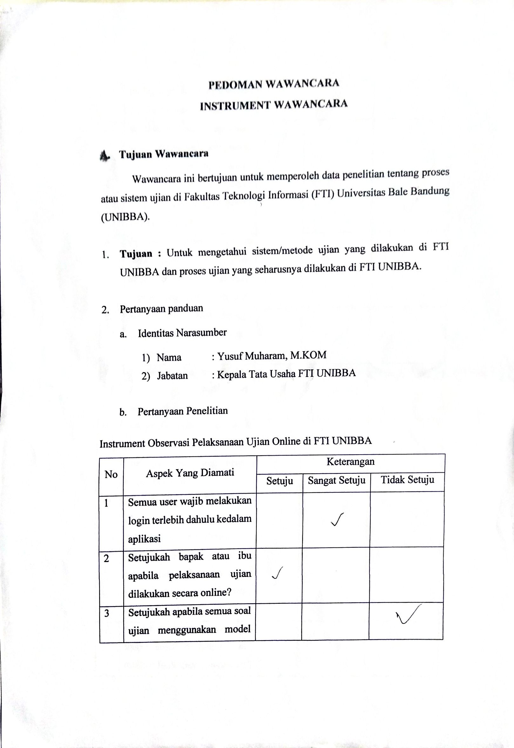

Lampiran 1: Lampiran Hasil Wawancara

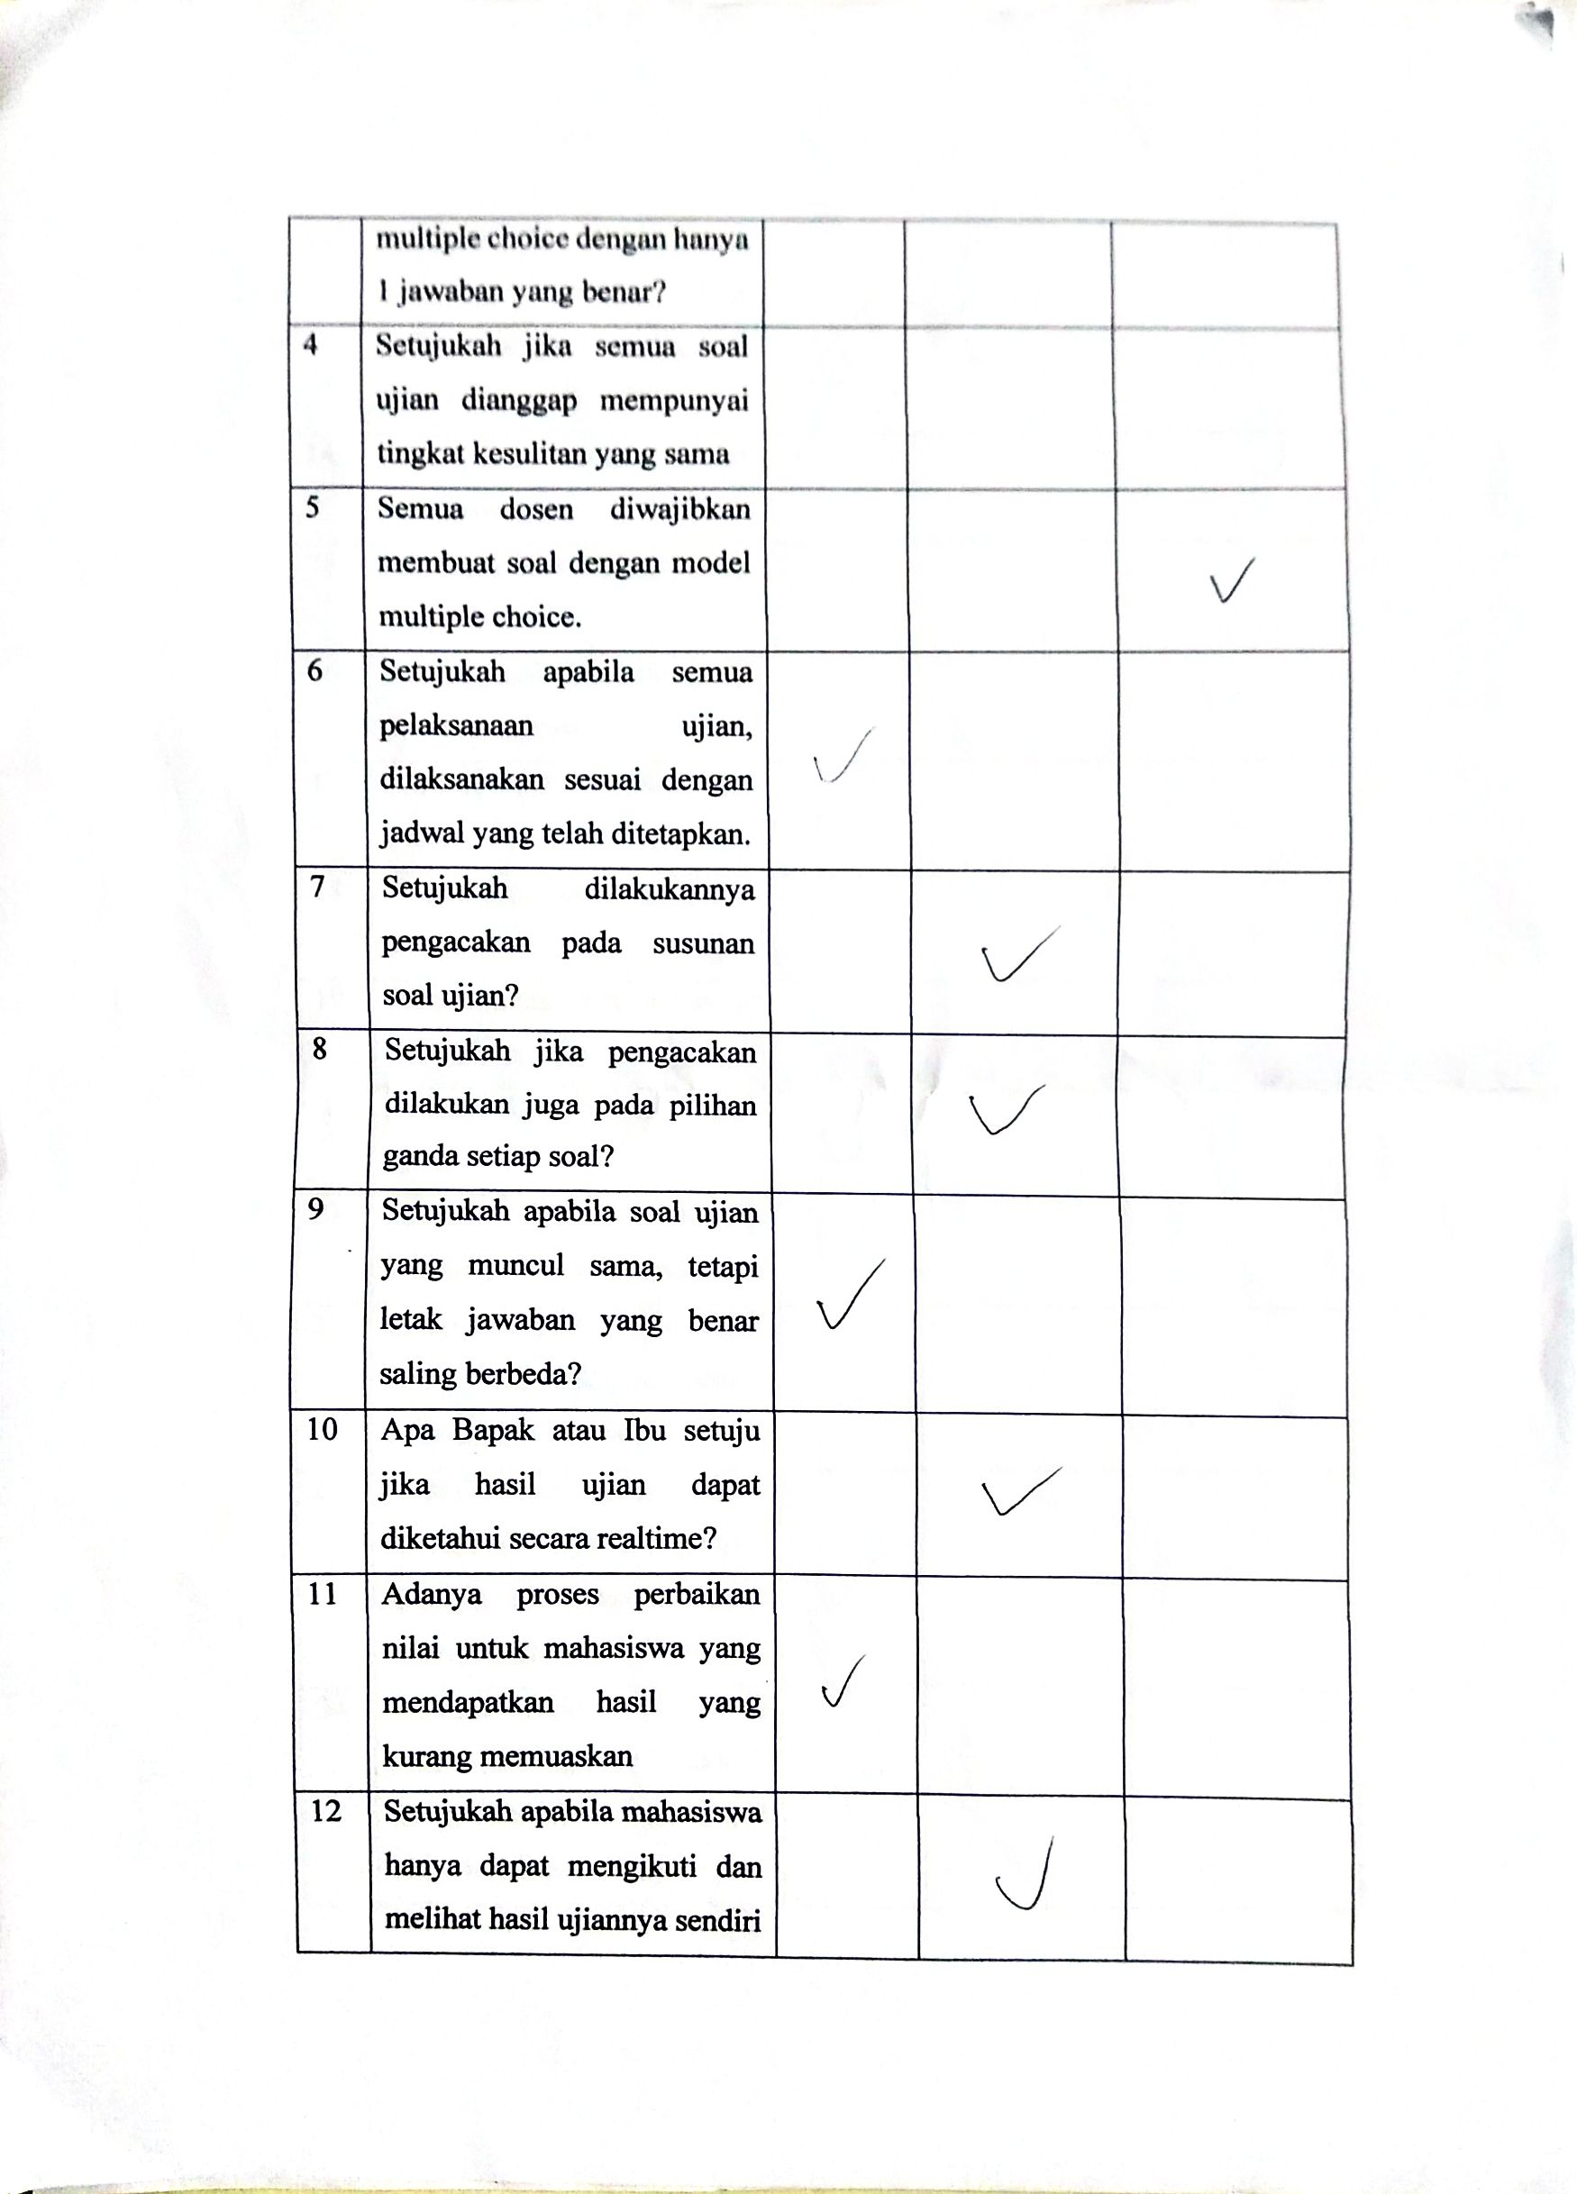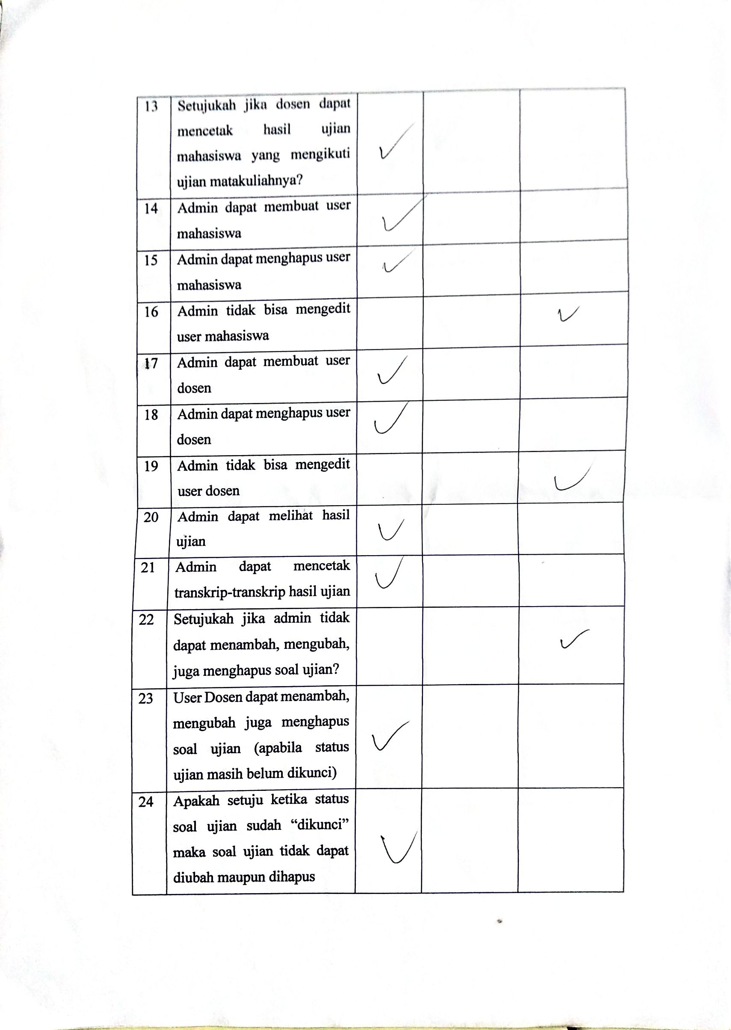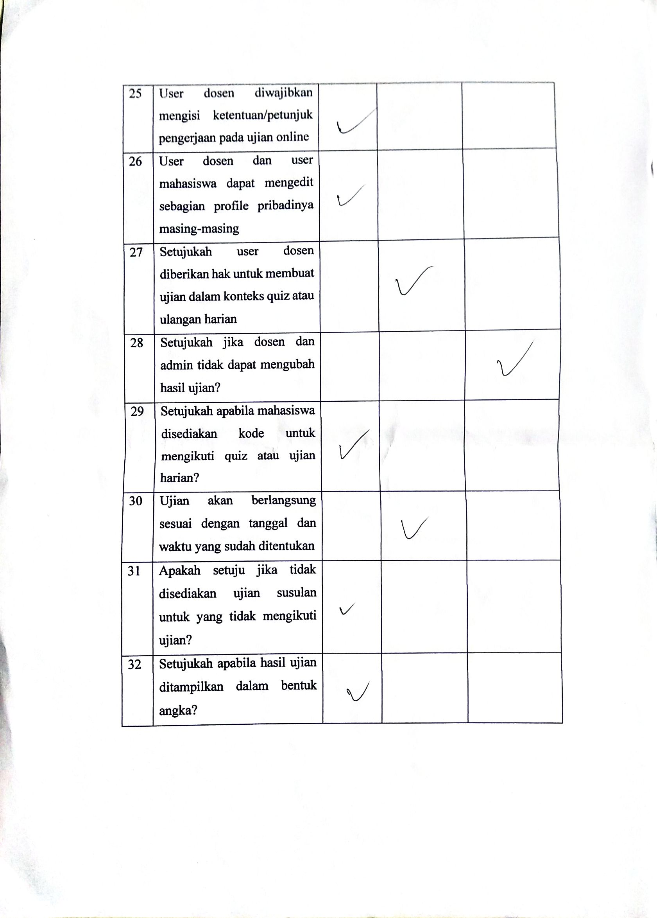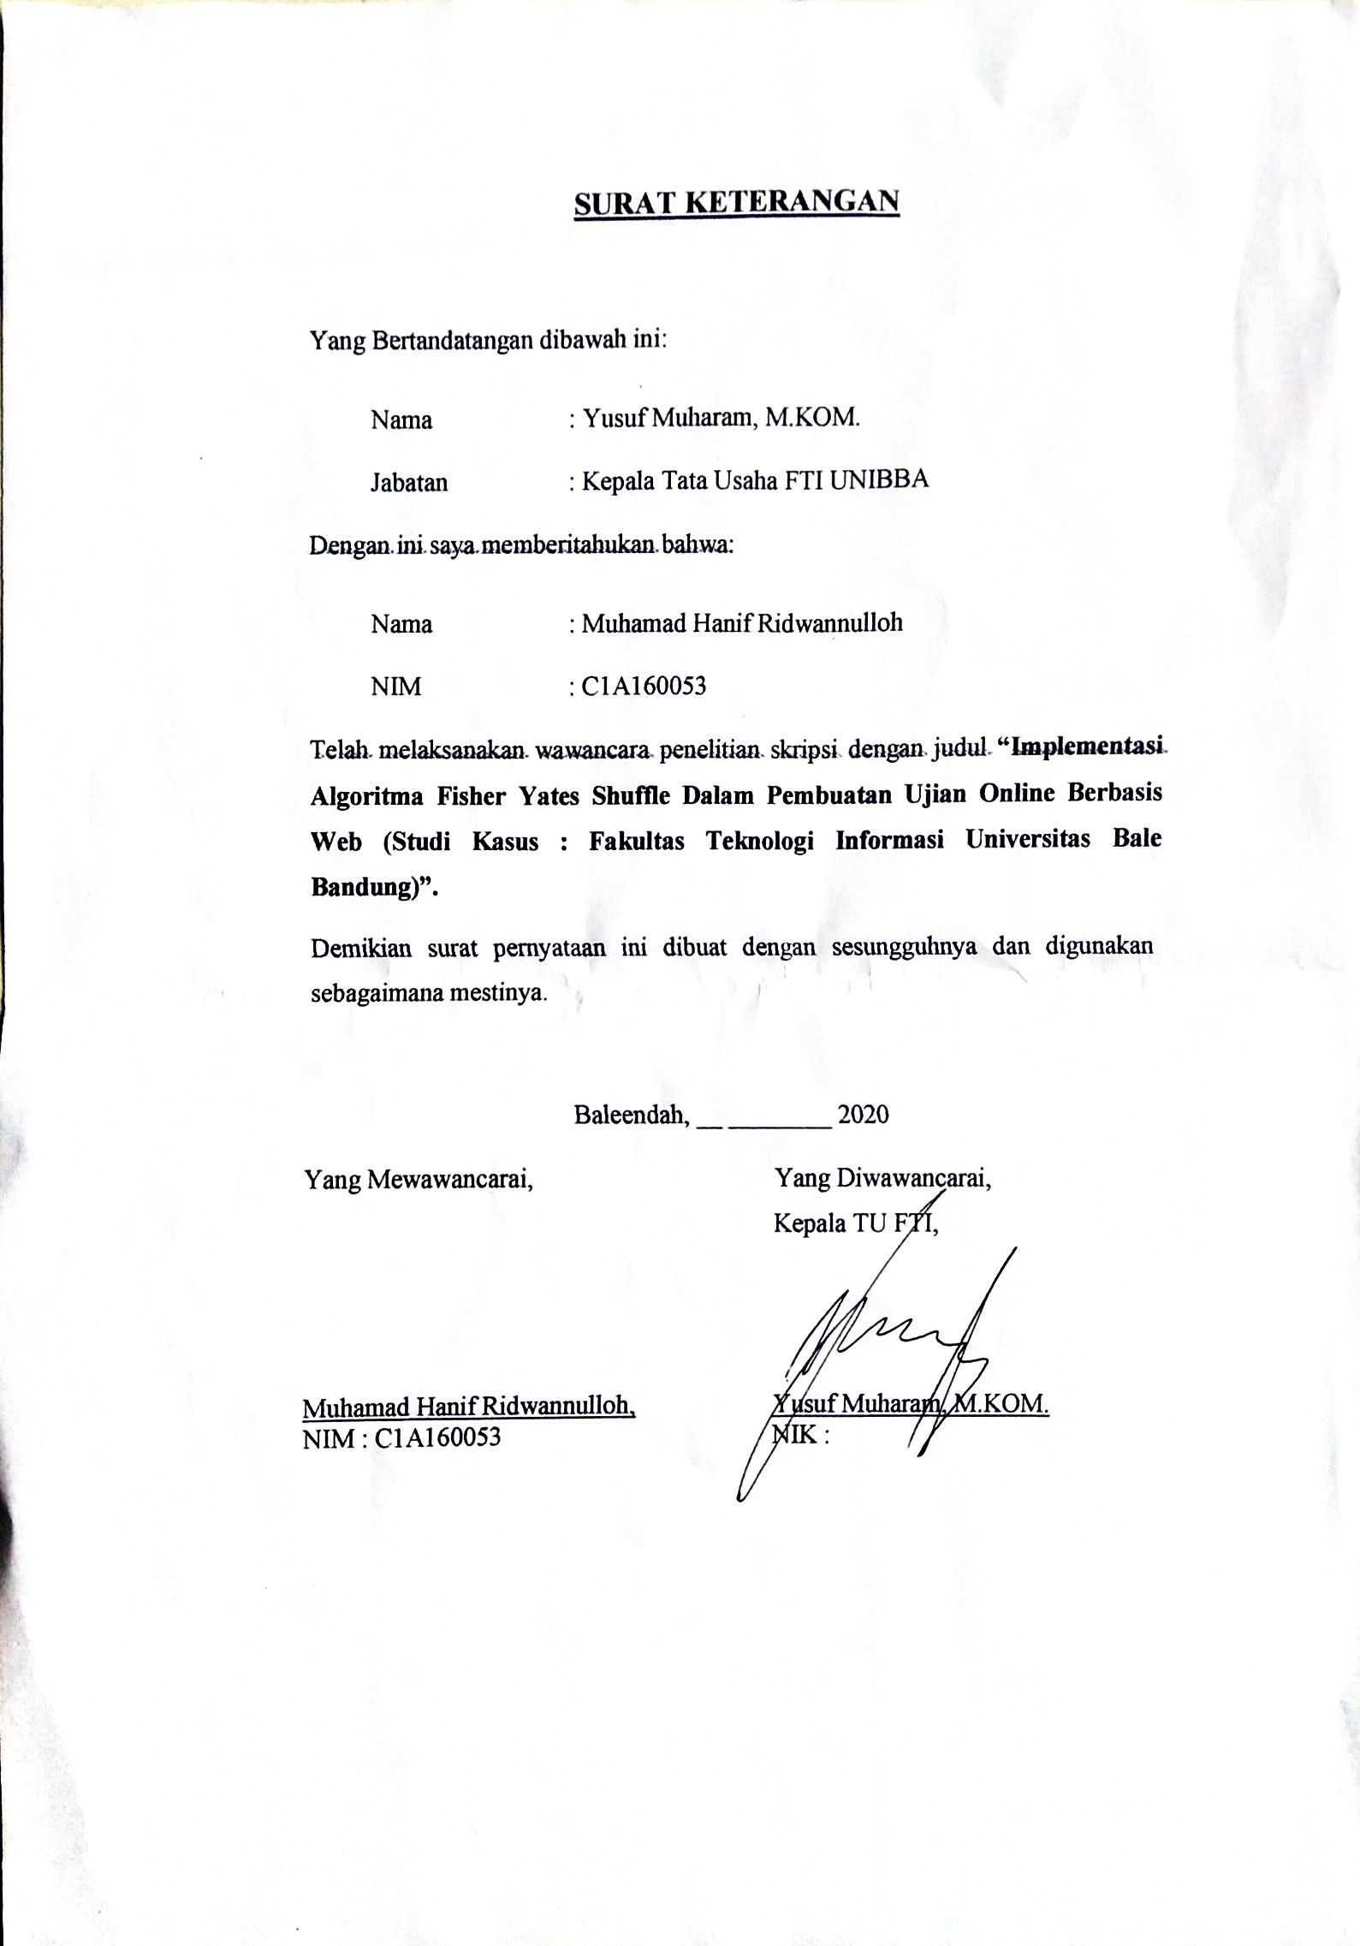

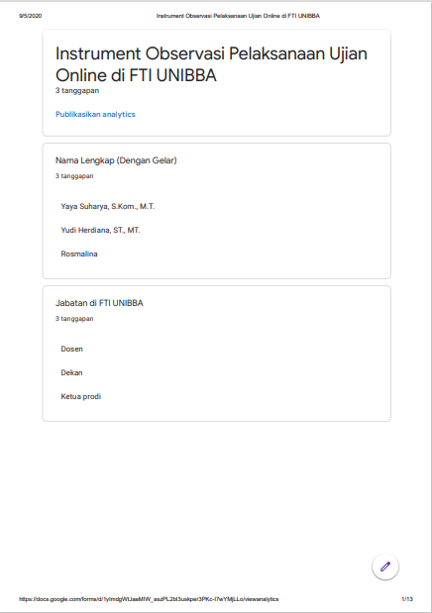

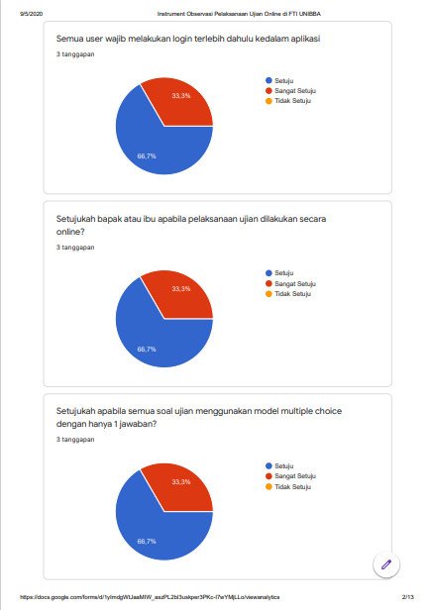

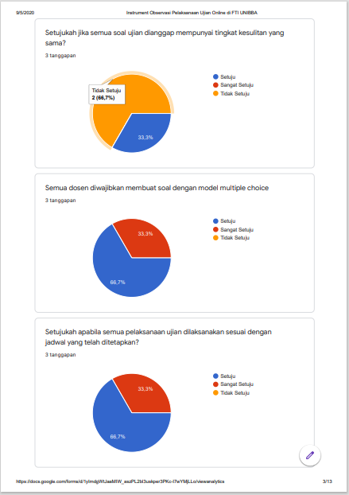

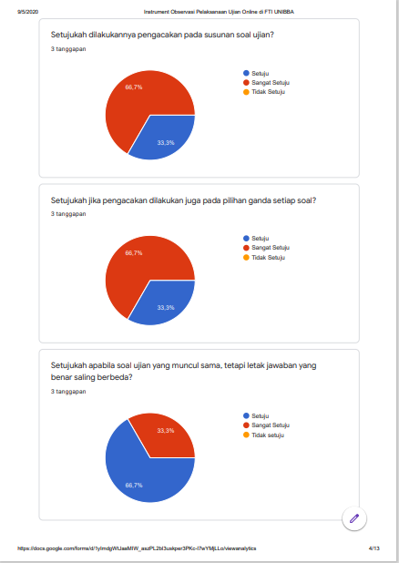

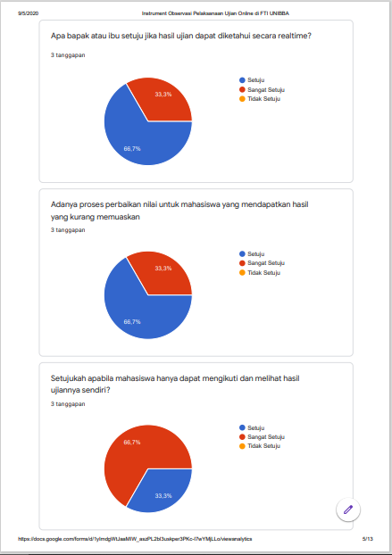

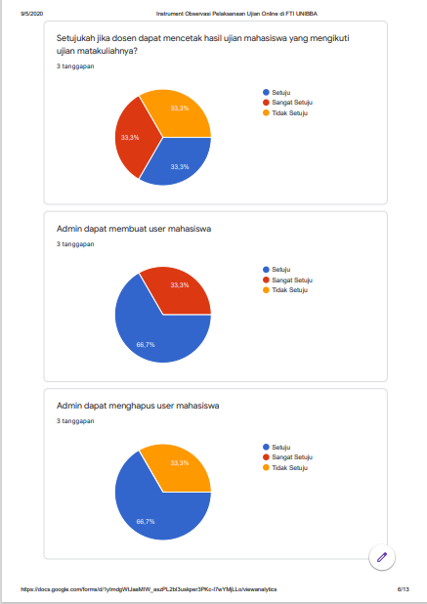

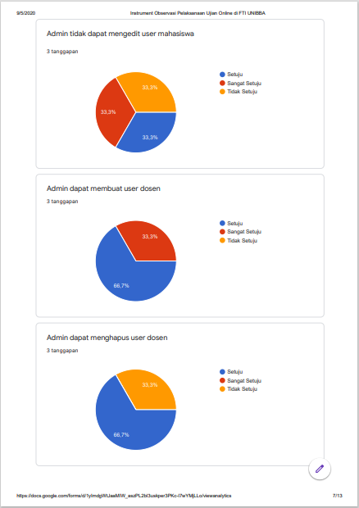

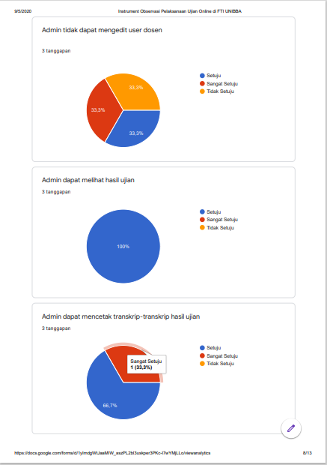

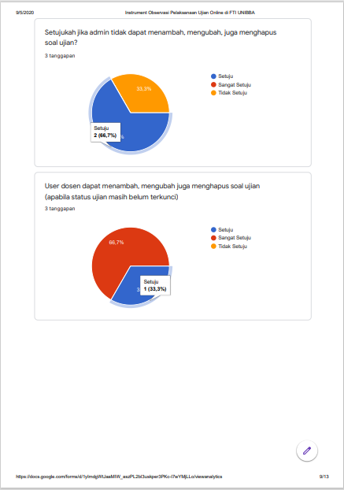

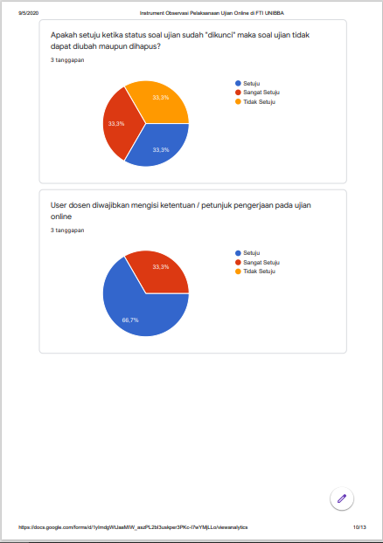

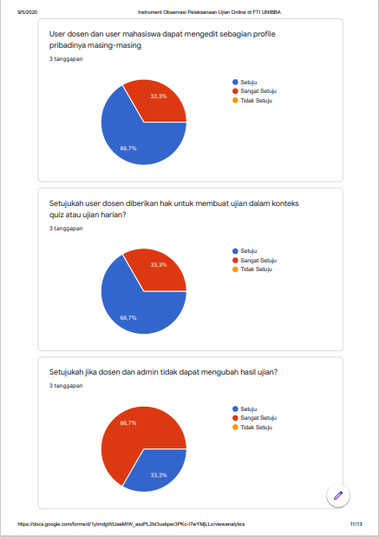

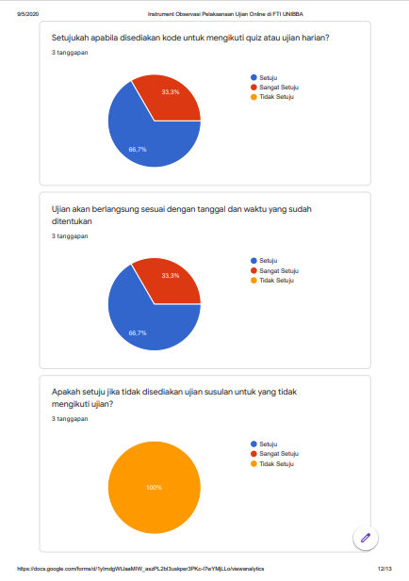

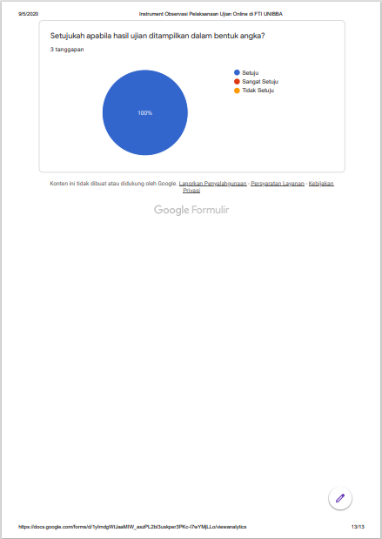

**LAMPIRAN  
SCAN SOAL MANUAL**

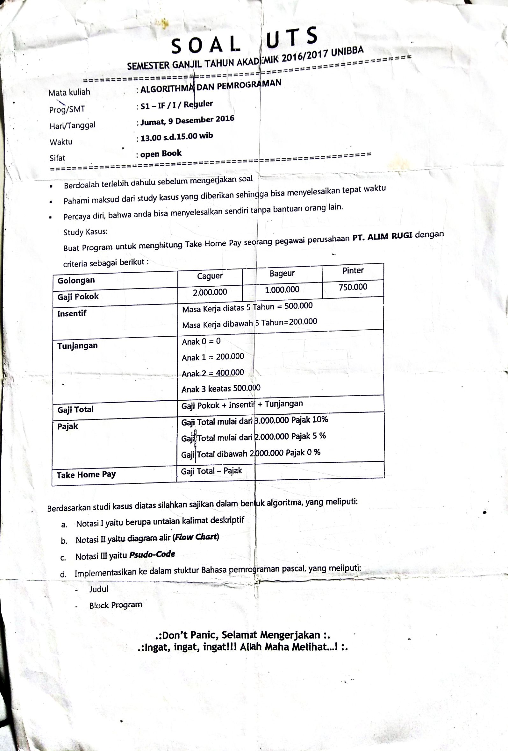

Lampiran 2: Scan salah satu soal dengan metode manual

**LAMPIRAN  
PENGKODEAN PROGRAM**

**Login.php**

<?php

require_once "core/init.php";

if ($user->ckuser()) {

echo "<script>location='index.php';</script>";

}

if (input::get('login')) {

if ( token::check(input::get('token'))) {

if ($user->cek_user(input::get('username'))){

if ($user->loginuser(input::get('username'), input::get('password'))) {

}else{

echo "<script>alert('Login Gagal')</script>";

}

}else{

echo "<script>alert('Username Belum Terdaftar')</script>";

}

}

}

?>

<!doctype html>

<html lang="en">

<head>

<meta charset="utf-8" />

<link rel="icon" type="image/png" href="assets/img/logofti.png">

<meta http-equiv="X-UA-Compatible" content="IE=edge,chrome=1" />

<title>Sistem Ujian Online FTI UNIBBA</title>

<meta content='width=device-width, initial-scale=1.0, maximum-scale=1.0, user-scalable=0' name='viewport' />

<meta name="viewport" content="width=device-width" />

<!-- manual CSS -->

<link rel="stylesheet" type="text/css" href="assets/css/style.css">

<!-- Bootstrap core CSS -->

<link href="assets/css/bootstrap.min.css" rel="stylesheet" />

<!-- Animation library for notifications -->

<link href="assets/css/animate.min.css" rel="stylesheet"/>

<!-- Light Bootstrap Table core CSS -->

<link href="assets/css/light-bootstrap-dashboard.css" rel="stylesheet"/>

<!-- Fonts and icons -->

<link rel="stylesheet" type="text/css" href="assets/vendor/@fortawesome/fontawesome-free/css/all.min.css">

<link href='assets/css/roboto.css' rel='stylesheet' type='text/css'>

<link href="assets/css/pe-icon-7-stroke.css" rel="stylesheet" />

</head>

<body>

<body class="header colorblue">

<div class="container">

<div class="row">

<div class="col-lg-3"></div>

<div class="col-sm-9 col-md-7 col-lg-6">

<div class="card" style="padding: 30px; margin-top: 25%">

<div class="card-body">

<h5 class="card-title text-center">Sign In</h5>

<form method="post" class="form-signin" style="padding: 20px">

<div class="form-label-group">

<label for="InUsername">Username</label>

<input type="text" name="username" id="InUsername" class="form-control" placeholder="Username" required autofocus>

</div>

<div class="form-label-group">

<label for="InPassword">Password</label>

<input type="password" name="password" id="InPassword" class="form-control" placeholder="password" required>

</div>

<br>

<input type="hidden" name="token" value="<?php echo token::generate(); ?>">

<input type="submit" name="login" class="btn btn-lg btn-primary btn-block text-uppercase" value="Login Sekarang">

<hr class="my-4">

</form>

</div>

</div>

</div>

</div>

</div>

</body>

<!-- Core JS Files -->

<script src="assets/js/jquery.3.2.1.min.js" type="text/javascript"></script>

<script src="assets/js/bootstrap.min.js" type="text/javascript"></script>

<!-- Charts Plugin -->

<script src="assets/js/chartist.min.js"></script>

<!-- Notifications Plugin -->

<script src="assets/js/bootstrap-notify.js"></script>

<!-- Light Bootstrap Table Core javascript and methods for Demo purpose -->

<script src="assets/js/light-bootstrap-dashboard.js"></script>

<!-- Light Bootstrap Table DEMO methods, don't include it in your project! -->

<script src="assets/js/demo.js"></script>

</html>

**Beranda.php**

<div class="Content">

<div class="container-fluit text-center" style="padding: 10%">

<img src="assets/img/logofti.png" width="300">

<h2>Selamat Datang Di Sistem Ujian *Online* FTI UNIBBA</h2>

</div>

</div>

**Logout.php**

<?php

require_once "core/init.php";

session_destroy();

header('location:*login*.php');

?>

**Core/init.php**

<?php

session_start();

//load kelas

spl_autoload_register(function($class){

require_once 'fungsi/'.$class.'.php';

});

$user = new user();

$fungsiview = new fungsiview();

?>

**Fungsi/database.php**

<?php

class database{

private static $INSTANCE = null;

private $mysqli,

$HOST = 'localhost',

$USER = 'root',

$PASS = '',

$DBNAME = 'ujian*online*';

public function __construct()

{

$this->mysqli = new mysqli( $this->HOST, $this->USER, $this->PASS, $this->DBNAME);

if (mysqli_connect_error()) {

die('Gagal Koneksi');

}

}

/*

Menguji koneksi agar tidak double

*/

public static function getInstance(){

if (!isset( self::$INSTANCE))

{

self::$INSTANCE = new database();

}

return self::$INSTANCE;

}

public function get_info($table, $kolom ='', $isi='', $kolom2='', $isi2='')

{

if ( !is_int($isi))

$isi = "'". $isi ."'";

if ($isi2 != '') {

if ( !is_int($isi2))

$isi2 = "'". $isi2 ."'";

}

if ($kolom2 != '') {

$query="SELECT * FROM $table WHERE $kolom = $isi AND $kolom2 = $isi2";

$result=$this->mysqli->query($query);

while ($row =$result->fetch_assoc())

{

return $row;

}

}

elseif ($kolom != '')

{

$query="SELECT * FROM $table WHERE $kolom = $isi";

$result=$this->mysqli->query($query);

while ($row =$result->fetch_assoc())

{

return $row;

}

}else{

$query="SELECT * FROM $table";

$result=$this->mysqli->query($query);

while ($row =$result->fetch_assoc())

{

$results[] = $row;

}

return $results;

}

}

public function ambil_data($table, $kolom ='', $isi='', $kolom2='', $isi2='')

{

if ( !is_int($isi))

$isi = "'". $isi ."'";

if ($isi2 != '') {

if ( !is_int($isi2))

$isi2 = "'". $isi2 ."'";

}

if ($kolom2 != '') {

$query="SELECT * FROM $table WHERE $kolom = $isi AND $kolom2 = $isi2";

// print_r($query);

// die();

$result=$this->mysqli->query($query);

while ($row =$result->fetch_assoc())

{

$brow[] = $row;

}

if (!empty($brow)) {

return $brow;

}

}

elseif ($kolom != '')

{

$query="SELECT * FROM $table WHERE $kolom = $isi";

$result=$this->mysqli->query($query);

while ($row =$result->fetch_assoc())

{

$brow[] = $row;

}

if (!empty($brow)) {

return $brow;

}

}else{

$query="SELECT * FROM $table";

$result=$this->mysqli->query($query);

while ($row =$result->fetch_assoc())

{

$results[] = $row;

}

return $results;

}

}

public function insert($tabel,$isi){

$kolom = implode(', ', array_keys($isi));

$value = array();

$i = 0;

foreach ($isi as $key => $val) {

if (is_int($val)) {

$value[$i] = $val;

}else{

$value[$i] = "'".$val."'";

}

$i++;

}

$isi = implode(',', $value);

$sql = "INSERT INTO $tabel ($kolom) VALUES ($isi)";

$query = $this->mysqli->query($sql);

if ($query === true) {

// $this->get($tabel);

// echo json_encode($query);

// echo "user has been added";

}else{

echo "gagal Tambah Data";

}

}

public function update($table, $fields,$keyid, $id)

{

$isiarray = array();

$i = 0;

foreach ($fields as $key => $isi) {

if ( is_int($isi))

{

$isiarray[$i] =$key."=".$isi;

}else{

$isiarray[$i] = $key."='".$isi."'";

}

$i++;

}

$isi = implode(', ', $isiarray);

if (is_int($id)) {

$id = $id;

}else{

$id = "'".$id."'";

}

$sql = "UPDATE $table SET $isi WHERE $keyid=$id";

$query = $this->mysqli->query($sql);

if ($query === true) {

}else{

$hasil = 'Gagal';

return $hasil;

}

}

public function delete($table,$keyid, $id)

{

$sql = "DELETE FROM $table WHERE $keyid=$id ";

$query = $this->mysqli->query($sql);

}

}

?>

**Fungsi/user.php**

<?php

class user{

private $koneksi;

public function __construct()

{

$this->koneksi = database::getInstance();

}

public function cek_user($username)

{

$data = $this->koneksi->get_info('mahasiswa','NIM', $username);

if (empty($data)) {

$data = $this->koneksi->get_info('dosen','username', $username);

return $data;

}

else return true;

}

public function cek_userdosen($username){

$data = $this->koneksi->get_info('dosen','username', $username);

if (empty($data))

return false;

else return true;

}

public function ckuser()

{

if (session::exists('username')) return true;

else return false;

}

public function *login*user ($username, $password)

{

$data =$this->koneksi->get_info('mahasiswa', 'NIM', $username);

if (empty($data)) {

$data = $this->koneksi->get_info('dosen','username', $username);

}

if ($data['level'] == 'mahasiswa') {

password_verify($password, $data['password']);

session::set('username', $data['NIM']);

session::set('namamahasiswa', $data['namamahasiswa']);

session::set('angkatan', $data['angkatan']);

session::set('email', $data['email']);

session::set('nohp', $data['nohp']);

session::set('level', $data['level']);

session::set('programstudi', $data['programstudi']);

echo "<script>location='index.php';</script>";

}elseif ($data['level']=='dosen') {

password_verify($password, $data['password']);

session::set('username', $data['username']);

session::set('namadosen', $data['namadosen']);

session::set('NIDN', $data['NIDN']);

session::set('email', $data['email']);

session::set('nohp', $data['nohp']);

session::set('norek', $data['norek']);

session::set('level', $data['level']);

echo "<script>location='index.php';</script>";

}

}

public function get_datamhs($username)

{

return $this->koneksi->get_info('mahasiswa', 'NIM', $username);

}

public function get_datadosen($username)

{

return $this->koneksi->get_info('dosen', 'username', $username);

}

public function get_jenisujian()

{

return $this->koneksi->get_info('jenisujian');

}

public function get_dtangkatan()

{

return $this->koneksi->get_info('angkatan');

}

public function get_datamatakuliah($id)

{

$data = $this->koneksi->get_info('matakuliah','idmatakuliah', $id);

return $data;

}

public function get_datajenisujian($id)

{

return $this->koneksi->get_info('jenisujian','id',$id);

}

public function get_datajadwalujian($angkatan)

{

return $this->koneksi->ambil_data('jadwalujianmatakuliah','angkatan', $angkatan);

}

public function getjadwalbyprodi($prodi,$angkatan)

{

return $this->koneksi->ambil_data('jadwalujianmatakuliah','progamstudi', $prodi, 'angkatan', $angkatan);

}

public function get_datajadwalujianwhereand($angkatan,$id)

{

return $this->koneksi->ambil_data('jadwalujianmatakuliah','angkatan',$angkatan, 'idjenisujian', $id);

}

public function getinfo_datajadwalujianid($id)

{

return $this->koneksi->get_info('jadwalujianmatakuliah','id', $id);

}

public function data_jadwalujian($id)

{

return $this->koneksi->ambil_data('jadwalujianmatakuliah','idjenisujian', $id);

}

public function getinfo_dataujianid($id)

{

return $this->koneksi->get_info('jenisujian','id', $id);

}

public function getdata_soalid($id)

{

return $this->koneksi->ambil_data('soal','idjadwalujian', $id);

}

public function getdata_soalsoal($soal)

{

return $this->koneksi->get_info('soal','idsoal', $soal);

}

public function getdata_soalujianharian($soal)

{

return $this->koneksi->get_info('soalujianharian','idsoal', $soal);

}

public function get_jenisujiansusulan($tahunajaran)

{

return $this->koneksi->ambil_data('ujiansusulan','tahunajaran', $tahunajaran);

}

public function get_jenisujiansusulanid($id)

{

return $this->koneksi->get_info('ujiansusulan','id', $id);

}

public function getjmlujiansusulan($NIM='', $status='')

{

return $this->koneksi->ambil_data('ujiansusulan','NIM', $NIM, 'status', $status);

}

public function getdata_pilihanid($id)

{

return $this->koneksi->ambil_data('pilihanganda','soal', $id);

}

public function get_datamahasiswa($NIM)

{

return $this->koneksi->get_info('mahasiswa','NIM', $NIM);

}

public function tambah_datanilaiujianmhs($fields = array())

{

return $this->koneksi->insert('nilaipermtk', $fields);

}

public function tambah_datanilaiujiansusulan($fields = array())

{

return $this->koneksi->insert('nilaiujiansusulan', $fields);

}

public function tambah_datanilaiujianharian($fields = array())

{

return $this->koneksi->insert('nilaiujianharian', $fields);

}

public function tambah_datajawabanmhs($fields = array())

{

return $this->koneksi->insert('jawabanujianmhs', $fields);

}

public function tambah_datajawabanujianharian($fields = array())

{

return $this->koneksi->insert('jawabanujianharianmhs', $fields);

}

public function simpan_datajawabanmhs($fields = array(),$id)

{

if ($this->koneksi->update('jawabanujianmhs', $fields,'id',$id)) return true;

else return false;

}

public function simpan_datajawabanuhmhs($fields = array(),$id)

{

if ($this->koneksi->update('jawabanujianharianmhs', $fields,'id',$id)) return true;

else return false;

}

public function getdata_nilaipermtk($id)

{

return $this->koneksi->ambil_data('nilaipermtk','id', $id);

}

public function ck_dbnilaipermtk($NIM,$id){

return $this->koneksi->get_info('nilaipermtk','NIM', $NIM, 'idjadwalujian', $id);

}

public function ck_dbnilaiperus($NIM,$id){

return $this->koneksi->get_info('nilaiujiansusulan','NIM', $NIM, 'idjadwalujiansusulan', $id);

}

public function ck_dbnilaiujianharian($NIM,$id){

return $this->koneksi->get_info('nilaiujianharian','NIM', $NIM, 'idjadwalujianharian', $id);

}

public function get_dataskajarwherenamadosen($namadosen,$tahunajaran)

{

$data = $this->koneksi->ambil_data('skajar','namadosen',$namadosen,'tahunajaran',$tahunajaran);

if (!empty($data)) {

return $data;

}

}

public function get_datajenisujianwheretaaktif($tahunajaran)

{

$data = $this->koneksi->ambil_data('jenisujian','tahunajaran',$tahunajaran);

if (!empty($data)) {

return $data;

}

}

public function get_datajenisujianharianwheretaaktif($taaktif)

{

$data = $this->koneksi->ambil_data('ujianharian','tahunajaran',$taaktif);

if (!empty($data)) {

return $data;

}

}

public function getjmlujianharian($status='')

{

$data = $this->koneksi->ambil_data('ujianharian','status',$status);

if (!empty($data)) {

return $data;

}

}

public function get_datajenisujianharianwhereid($id)

{

$data = $this->koneksi->get_info('ujianharian','id',$id);

if (!empty($data)) {

return $data;

}

}

public function get_dataujianharianwhidmtk($id,$tahunajaran)

{

$data = $this->koneksi->ambil_data('ujianharian','idmatakuliah',$id,'tahunajaran',$tahunajaran);

if (!empty($data)) {

return $data;

}

}

public function get_taaktif($status)

{

$data = $this->koneksi->get_info('tahunajaran','status',$status);

if (!empty($data)) {

return $data;

}

}

public function get_datajadwalujianmatakuliah($id)

{

$data = $this->koneksi->get_info('jadwalujianmatakuliah','idmatakuliah',$id);

if (!empty($data)) {

return $data;

}

}

public function get_datajadwalujianmatakuliahid($id)

{

$data = $this->koneksi->get_info('jadwalujianmatakuliah','id',$id);

if (!empty($data)) {

return $data;

}

}

public function get_datajadwalujiansemester($id)

{

$data = $this->koneksi->get_info('jadwalujianmatakuliah','id',$id);

if (!empty($data)) {

return $data;

}

}

public function get_datajadwalujianharian($kodeujianharian)

{

$data = $this->koneksi->get_info('ujianharian','kodeujianharian',$kodeujianharian);

if (!empty($data)) {

return $data;

}

}

public function get_datajadwalujianharianwhereand($angkatan,$kodeujianharian)

{

$data = $this->koneksi->ambil_data('ujianharian','angkatan',$angkatan,'kodeujianharian',$kodeujianharian);

if (!empty($data)) {

return $data;

}

}

public function get_datajadwalujianmatakuliahwhereid($id)

{

$data = $this->koneksi->get_info('jadwalujianmatakuliah','id',$id);

if (!empty($data)) {

return $data;

}

}

public function ambil_datasoalujianmatakuliahwhereidjadwalujian($id)

{

$data = $this->koneksi->ambil_data('soal','idjadwalujian',$id);

if (!empty($data)) {

return $data;

}

}

public function ambil_datasoalujianharianwherekodeujianharian($kodeujianharian)

{

$data = $this->koneksi->ambil_data('soalujianharian','kodeujianharian',$kodeujianharian);

if (!empty($data)) {

return $data;

}

}

public function tambahsoaljadwalujian($fields = array())

{

return $this->koneksi->insert('soal', $fields);

}

public function tambahsoaljadwalujianharian($fields = array())

{

return $this->koneksi->insert('soalujianharian', $fields);

}

public function tambahketentuanjadwalujian($fields = array(),$id)

{

if ($this->koneksi->update('jadwalujianmatakuliah', $fields,'id',$id)) return true;

else return false;

}

public function tambahketentuanjadwalujianharian($fields = array(),$id)

{

// echo "<pre>";

// print_r($fields);

if ($this->koneksi->update('ujianharian', $fields,'kodeujianharian',$id)) return true;

else return false;

}

public function tambahujianharian($fields = array())

{

return $this->koneksi->insert('ujianharian', $fields);

}

public function deletedatasoal($id)

{

if ($this->koneksi->delete('soal','idsoal', $id)) return true;

else return false;

}

public function deletedatasoalujianharian($id)

{

if ($this->koneksi->delete('soalujianharian','idsoal', $id)) return true;

else return false;

}

public function editprofiledosen($fields = array(),$id)

{

if ($this->koneksi->update('dosen', $fields,'id',$id)) return true;

else return false;

}

public function editprofilemhs($fields = array(),$id)

{

if ($this->koneksi->update('mahasiswa', $fields,'id',$id)) return true;

else return false;

}

public function tryarray($id){

$data = $this->koneksi->ambil_data('soal','idjadwalujian', $id);

if (!empty($data)) {

return $data;

}

}

public function pengujianwhitebox($aksi,$id){

if ($aksi === 'ujianharian') {

// jika variabel aksi = 'ujianharian' maka lakukan query pada tabel soalujianharian

// untuk mengambil soal ujian harian yang sudah dimasukan untuk ujian yang akan dilakukan

$datasoal = $this->koneksi->ambil_data('soalujianharian','kodeujianharian', $id);

}elseif($aksi === 'ujiansemester'){

// jika variabel aksi = 'ujiansemester' maka lakukan query pada tabel soal

// untuk mengambil soal ujian yang sudah dimasukan untuk ujian yang akan dilakukan

$datasoal = $this->koneksi->ambil_data('soal','idjadwalujian', $id);

echo "<pre>";

echo "Isi Var Datasoal = <>";

print_r($datasoal);

}

// hitung jumlah data yang ada pada variabel datasoal dan inisialisasikan ke variabel count

$count = count($datasoal);

echo "Jumlah Array Datasoal : ".$count."<br>";

echo "// Tampungkan jumlah array datasoal kedalam variabel count<br>";

// jika variabel count lebih besar dari 0

// if ($count>0) {

while ($count > 0) {

echo "-----------------------------------------------------------------<br>";

echo "while(".$count." > 0) ? Ya<br>";

$dataacak = $count-1;

echo "var dataacak = var count - 1 <br>";

echo "var dataacak =".$count."- 1<br>";

echo "var dataacak =".$dataacak."<br><br>";

// dapatkan hasil acak angka dimana hasil acak harus diantara 0 dan nilai variabel dataacak

$hasilacak = rand(0,$dataacak);

echo "// Dapatkan Angka acak, dimana harus diantara 0 dan ".$dataacak."<br>";

echo "var hasilacak = ".$hasilacak."<br><br>";

// setelah mendapatkan angka pengacakan // lakukan pertukaran antara

$penyimpanansementara = $datasoal[$hasilacak]; // isi array datasoal[hasilacak] dengan

echo "// Masukan Data isi array datasoal[hasilacak] kedalam variabel penyimpanansementara <br>";

echo "// var penyimpanansementara = datasoal[".$hasilacak."]<br>";

echo "isi var penyimpanansementara = ".print_r($penyimpanansementara)."<br><br>";

$datasoal[$hasilacak]=$datasoal[$dataacak]; // isi array datasoal[dataacak]

echo "// Masukan isi array datasoal[dataacak] kedalam array datasoal[hasilacak]<br>";

echo "// datasoal[".$hasilacak."] = datasoal[".$dataacak."] <br><br>";

print_r($datasoal);

$datasoal[$dataacak] = $penyimpanansementara; // menggunakan bantuan variabel baru

echo "// Masukan isi array penyimpanansementara kedalam array datasoal[dataacak]<br>";

echo "// datasoal[".$dataacak."] = var penyimpanansementara <br>";

print_r($datasoal);

echo "<br><br>";

$count--;

echo "// var count kurangi 1 ";

echo "// var count--; <br><br>";

echo "<br><br>-----------------------------------------";

}

// variabel datasoal setelah dilakukan pengacakan

echo "<br><br><br>";

echo '<h2 class="text-center"> HASIL AKHIR ARRAY DATASOAL SETELAH DILAKUKAN PENGACAKAN </h2>';

print_r($datasoal);

return $datasoal;

// }else{

// }

}

public function acaksoal($aksi,$id){

if ($aksi === 'ujianharian') {

// jika variabel aksi = 'ujianharian' maka lakukan query pada tabel soalujianharian

// untuk mengambil soal ujian harian yang sudah dimasukan untuk ujian yang akan dilakukan

$datasoal = $this->koneksi->ambil_data('soalujianharian','kodeujianharian', $id);

}elseif($aksi === 'ujiansemester'){

// jika variabel aksi = 'ujiansemester' maka lakukan query pada tabel soal

// untuk mengambil soal ujian yang sudah dimasukan untuk ujian yang akan dilakukan

$datasoal = $this->koneksi->ambil_data('soal','idjadwalujian', $id);

}

// hitung jumlah data yang ada pada variabel datasoal dan inisialisasikan ke variabel count

$count = count($datasoal);

// jika variabel count lebih besar dari 0

if ($count>0) {

while ($count > 0) {

$dataacak = $count-1;

// dapatkan hasil acak angka dimana hasil acak harus diantara 0 dan nilai variabel dataacak

$hasilacak = rand(0,$dataacak);

// setelah mendapatkan angka pengacakan

// lakukan pertukaran antara

$penyimpanansementara = $datasoal[$hasilacak];

// isi array datasoal[hasilacak] dengan

$datasoal[$hasilacak]=$datasoal[$dataacak];

// isi array datasoal[dataacak]

$datasoal[$dataacak] = $penyimpanansementara;

// menggunakan bantuan variabel baru

$count--;

}

// variabel datasoal setelah dilakukan pengacakan

return $datasoal;

}else{

}

}

public function acaksoalada($aksi,$id){

if ($aksi === 'ujianharian') {

// jika variabel aksi = 'ujianharian' maka lakukan query pada tabel jawabanujianharianmhs

// untuk mengambil soal ujian harian yang sudah ditentukan khusus untuk user mahasiswa tersebut

$datasoal = $this->koneksi->ambil_data('jawabanujianharianmhs','kodeujianharian', $id);

}elseif($aksi === 'ujiansemester'){

// jika variabel aksi = 'ujiansemester' maka lakukan query pada tabel jawabanujianmhs

// untuk mengambil soal ujian semester yang sudah ditentukan khusus untuk user mahasiswa tersebut

$datasoal = $this->koneksi->ambil_data('jawabanujianmhs','idnilaimtk', $id);

}

// hitung jumlah data yang ada pada variabel datasoal dan inisialisasikan ke variabel count

$count = count($datasoal);

// jika variabel count lebih besar dari 0

while ($count > 0) {

$dataacak = $count-1;

// dapatkan hasil acak angka dimana hasil acak harus diantara 0 dan nilai variabel dataacak

$hasilacak = rand(0,$dataacak);

// setelah mendapatkan angka pengacakan

$penyimpanansementara = $datasoal[$hasilacak];

// lakukan pertukaran antara isi array datasoal[hasilacak]

$datasoal[$hasilacak]=$datasoal[$dataacak];

// dengan isi array datasoal[dataacak]

$datasoal[$dataacak] = $penyimpanansementara;

// menggunakan bantuan variabel baru

$count--;

}

return $datasoal;

}

public function acakpg($pilihanganda){

// split string berdasarkan simbol "`"

$datapg = explode("`", $pilihanganda);

// hitung jumlah array var datapg

$countpg = count($datapg);

$acakpg = $countpg-1;

// jika jumlah array var datapg lebih besar dari 0

while ($countpg > 0) {

// dapatkan nilai var hasilacakpg dimana harus diantara atau samadengan 0 dan nilai var acakpg

$hasilacakpg = rand(0,$acakpg);

// Setelah mendapatkan angka pengacakan

// lakukan pertukaran

$simpansementara = $datapg[$hasilacakpg];

// antara isi array datapg[hasilacakpg]

$datapg[$hasilacakpg] = $datapg[$acakpg];

// dengan isi array datapg[acakpg]

$datapg[$acakpg] = $simpansementara;

// menggunakan bantuan variabel baru

$countpg--;

}

return $datapg;

}

public function hitungnilaimhs($aksi, $id){

if ($aksi === 'ujianharian') {

$dtjwb = $this->koneksi->ambil_data('jawabanujianharianmhs','kodeujianharian',$id);

if (!empty($dtjwb)) {

$countdtjwb = count($dtjwb);

foreach ($dtjwb as $datajawaban) {

$dtsoal = $this->koneksi->get_info('soalujianharian', 'idsoal', $datajawaban['soal']);

if ($dtsoal['jawabansoal'] === $datajawaban['pilihanjawaban']) {

$fields = array(

'status' => 'BENAR',

);

$this->koneksi->update('jawabanujianharianmhs', $fields,'soal',$datajawaban['soal']);

}else{

$fields = array(

'status' => 'SALAH',

);

$this->koneksi->update('jawabanujianharianmhs', $fields,'soal',$datajawaban['soal']);

}

}

$jumlahbenar = $this->koneksi->ambil_data('jawabanujianharianmhs','kodeujianharian',$id,'status', 'BENAR');

$countjumlahbenar = count($jumlahbenar);

$nilai = ($countjumlahbenar*100)/$countdtjwb;

$nilai = number_format($nilai,2);

if ($nilai === 0) {

$nilai = 'nol';

}

$nilai = array(

'nilai' => $nilai,

'status' => 'Selesai',

);

$this->koneksi->update('nilaiujianharian', $nilai,'id',$id);

}

}elseif($aksi === 'ujiansemester'){

$dtjwb = $this->koneksi->ambil_data('jawabanujianmhs','idnilaimtk',$id);

if (!empty($dtjwb)) {

$countdtjwb = count($dtjwb);

foreach ($dtjwb as $datajawaban) {

$dtsoal = $this->koneksi->get_info('soal', 'idsoal', $datajawaban['soal']);

if ($dtsoal['jawabansoal'] === $datajawaban['pilihanjawaban']) {

$fields = array(

'status' => 'BENAR',

);

$this->koneksi->update('jawabanujianmhs', $fields,'soal',$datajawaban['soal']);

}else{

$fields = array(

'status' => 'SALAH',

);

$this->koneksi->update('jawabanujianmhs', $fields,'soal',$datajawaban['soal']);

}

}

$jumlahbenar = $this->koneksi->ambil_data('jawabanujianmhs','idnilaimtk',$id,'status', 'BENAR');

$countjumlahbenar = count($jumlahbenar);

$nilai = ($countjumlahbenar*100)/$countdtjwb;

$nilai = number_format($nilai,2);

if ($nilai === 0) {

$nilai = 'nol';

}

$nilai = array(

'nilai' => $nilai,

);

$this->koneksi->update('nilaipermtk', $nilai,'id',$id);

}

}

elseif($aksi === 'ujiansusulan'){

$dtjwb = $this->koneksi->ambil_data('jawabanujianmhs','idnilaimtk',$id);

if (!empty($dtjwb)) {

$countdtjwb = count($dtjwb);

foreach ($dtjwb as $datajawaban) {

$dtsoal = $this->koneksi->get_info('soal', 'idsoal', $datajawaban['soal']);

if ($dtsoal['jawabansoal'] === $datajawaban['pilihanjawaban']) {

$fields = array(

'status' => 'BENAR',

);

$this->koneksi->update('jawabanujianmhs', $fields,'soal',$datajawaban['soal']);

}else{

$fields = array(

'status' => 'SALAH',

);

$this->koneksi->update('jawabanujianmhs', $fields,'soal',$datajawaban['soal']);

}

}

$jumlahbenar = $this->koneksi->ambil_data('jawabanujianmhs','idnilaimtk',$id,'status', 'BENAR');

$countjumlahbenar = count($jumlahbenar);

$nilai = ($countjumlahbenar*100)/$countdtjwb;

$nilai = number_format($nilai,2);

if ($nilai === 0) {

$nilai = 'nol';

}

$nilai = array(

'nilai' => $nilai,

'status' => 'Selesai',

);

$this->koneksi->update('nilaiujiansusulan', $nilai,'id',$id);

}

}

}

}

?>

**Fungsi/getdata.php**

<?php

session_start();

require_once "database.php";

require_once "fungsiview.php";

$koneksi = new database();

$fungsiview = new fungsiview();

if (isset($_GET['aksi'])) {

$aksi = $_GET['aksi'];

}

if (isset($_GET['val'])) {

$val = $_GET['val'];

}

if ($aksi === 'getdatadosen') {

$data = $koneksi->get_info('dosen', 'username', $val);

echo json_encode($data);

}

if ($aksi === 'getnilaimtk') {

$data = $koneksi->ambil_data('nilaipermtk', 'idmatakuliah', $val);

$datamhs = $koneksi->ambil_data('mahasiswa');

$count = count($data);

$cmhs = count($datamhs);

for ($k=0; $k < $cmhs; $k++) {

for ($i=0; $i < $count; $i++) {

if ($data[$i]['NIM'] === $datamhs[$k]['NIM']) {

$datatranskrip[$k] = array(

'NIM' => $datamhs[$k]['NIM'],

'namamahasiswa' => $datamhs[$k]['namamahasiswa'],

'nilai' => $data[$i]['nilai'],

);

break;

}elseif ($data[$i]['NIM'] !== $datamhs[$k]['NIM']) {

$datatranskrip[$k] = array(

'NIM' => $datamhs[$k]['NIM'],

'namamahasiswa' => $datamhs[$k]['namamahasiswa'],

'nilai' => '0',

);

}

}

}

echo json_encode($datatranskrip);

}

if ($aksi === 'getjadwalujianbyidujian') {

$data = $koneksi->ambil_data('jadwalujianmatakuliah', 'idjenisujian', $val, 'programstudi', $_SESSION['programstudi']);

$dt = count($data);

for ($m=0; $m < $dt; $m++) {

$waktumulai = date_create($data[$m]['waktupelaksanaan']);

date_add($waktumulai, date_interval_create_from_date_string('+'.$data[$m]['durasiujian'].' minutes'));

$waktuselesai = date_format($waktumulai, 'Y-m-d H:i:s');

$tanggalpelaksanaan = $fungsiview->tanggal($data[$m]['waktupelaksanaan']);

$waktustart = $fungsiview->jam($data[$m]['waktupelaksanaan']);

$waktufinish = $fungsiview->jam($waktuselesai);

$soal = $koneksi->ambil_data('soal', 'idjadwalujian', $data[$m]['id']);

$csoal = count($soal);

$mtk = $koneksi->get_info('matakuliah', 'idmatakuliah', $data[$m]['idmatakuliah']);

$data[$m] = array(

'idjadwalujian' => $data[$m]['id'],

'idmatakuliah' => $data[$m]['idmatakuliah'],

'namamatakuliah' => $mtk['namamatakuliah'],

'tanggalpelaksanaan' => $tanggalpelaksanaan,

'waktustart' => $waktustart,

'waktufinish' => $waktufinish,

'jumlahsoal' => $csoal,

);

}

echo json_encode($data);

}

if ($aksi === 'getjadwalujianbyidujianfordosen') {

$taaktif = $koneksi->get_info('tahunajaran', 'status', 'aktif');

// $data = $koneksi->ambil_data('jadwalujianmatakuliah', 'idjenisujian', $val);

$datask = $koneksi->ambil_data('skajar', 'namadosen', $_SESSION['namadosen'], 'tahunajaran', $taaktif['nama']);

$csk = count($datask);

for ($l=0; $l < $csk; $l++) {

$jadwal = $koneksi->get_info('jadwalujianmatakuliah','idmatakuliah',$datask[$l]['idmatakuliah'], 'idjenisujian', $val);

$mtk = $koneksi->get_info('matakuliah', 'idmatakuliah', $datask[$l]['idmatakuliah']);

$waktumulai = date_create($jadwal['waktupelaksanaan']);

date_add($waktumulai, date_interval_create_from_date_string('+'.$jadwal['durasiujian'].' minutes'));

$waktuselesai = date_format($waktumulai, 'Y-m-d H:i:s');

$cjadwal = count($jadwal);

if ($cjadwal !== 0) {

$tanggalpelaksanaan = $fungsiview->tanggal($jadwal['waktupelaksanaan']);

$waktustart = $fungsiview->jam($jadwal['waktupelaksanaan']);

$waktufinish = $fungsiview->jam($waktuselesai);

$soal = $koneksi->ambil_data('soal', 'idjadwalujian', $jadwal['id']);

$csoal = count($soal);

$data[$l] = array(

'idjadwalujian' => $jadwal['id'],

'idmatakuliah' => $datask[$l]['idmatakuliah'],

'namamatakuliah' => $mtk['namamatakuliah'],

'tanggalpelaksanaan' => $tanggalpelaksanaan,

'tanggalpelaksanaan' => $tanggalpelaksanaan,

'waktustart' => $waktustart,

'waktufinish' => $waktufinish,

'jumlahsoal' => $csoal,

);

}

}

echo json_encode($data);

}

?>

**RIWAYAT HIDUP**

|  |  |
| --- | --- |
|  | Penulis bernama **Muhamad Hanif Ridwannulloh** yang dilahirkan di Bandung, 25 Maret 1999, anak pertama dari dua bersaudara dari pasangan Bapak Deden dan Ibu Maesaroh yang ber-alamatkan di KP Cimariuk RT 04 RW 19, Desa Manggung Harja, Kecamatan Ciparay, Kabupaten Bandung. |
| Penulis memulai pendidikannya di SDN Magung III pada tahun (2004 - 2010), setelah menyelesaikan pendidikan pada jenjang SD penulis melanjutkan pendidikannya ke SMP Karya Pembangunan Ciparay pada tahun (2010 - 2013), setelah menyelesaikan pendidikan pada jenjang SMP penulis melanjutkan pendidikan ke SMK Itikurih Hibarna Ciparay dengan mengambil jurusan Teknik Komputer dan Jaringan pada tahun (2013-2016), selama menjalankan pendidikan SMK penulis perah mengikuti beberapa sertifikasi antara lain, sertifikasi CCNA untuk siswa (lokal) dengan hasil lulus, dan sertifikasi MTCNA dengan hasil lulus pada tahun 2016. Setelah menyelesaikan pendidikan SMK, untuk melanjutkan pendidikannya penulis kuliah di Universitas Bale Bandung, Fakultas Teknologi dan Informasi dengan mengambil program studi Teknik Informatika, selama di perkuliahan penulis pernah mengikuti beberapa sertifikasi antara lain, sertifikasi BNSP untuk *Junior Graphic Designer* dengan status kompeten, dan sertifikasi BNSP untuk *Junior Computer Operator* dengan status kompeten. Alhamdulillah untuk saat ini penulis telah menyelesaikan skripsi untuk memperoleh gelar sarjana komputer di Fakultas Teknologi Informasi Universitas Bale Bandung. | |